Enquête sur les préjugés et stéréotypes à l’égard du handicap en France

Cindy Lebat

Sommaire
1. Introduction, contexte et méthodologie. 4
1.1. Contexte et enjeux de l’étude. 4
1.1.1. Contexte de l’étude. 4
1.1.2. Enjeux de l’étude. 5
1.2. Méthodologie. 6
1.2.1. Présentation du questionnaire et de la méthodologie de recueil des données. 6
1.2.2. Biais et avertissements 8
2. Présentation thématique des résultats. 10
2.1. Connaissance et expérience du handicap en France. 10
2.1.1. Connaissance factuelle du handicap : de quoi parle-t-on ? 10
2.1.1.1. Handicap : de quoi s’agit-il ? Définitions et cadrage sur les réalités biologiques et sociales. 10
2.1.1.1.1. Des catégories administratives et des réalités biomédicales. 11
2.1.1.1.2. Approche sociale : l’expérience du handicap. 14
2.1.1.2. Une bonne connaissance factuelle du handicap, mais des variations importantes dans la population et selon les handicaps. 16
2.1.1.3. La vie avec un handicap : risque de discriminations et de violences en lien avec le handicap. 20
2.1.2. Familiarité et visibilité du handicap. 25
2.1.2.1. Connaître et fréquenter des personnes en situation de handicap. 25
2.1.2.2. Le relai médiatique : construire un regard sur le handicap. 27
2.1.2.3. Vivre le handicap : une prévalence au-delà des estimations classiquement admises. 29
2.2. Quel regard sur la place sociale des personnes en situation de handicap ? 33
2.2.1. Dans la sphère professionnelle. 33
2.2.1.1. Le handicap n’est pas perçu comme un frein à la vie professionnelle. 33
2.2.1.2. Les jeunes plus réticents à l’idée de travailler avec des personnes en situation de handicap. 36
2.2.1.3. Des relations complexes avec l’employeur : inquiétudes et frilosité. 37
2.2.2. Dans la sphère familiale. 38
2.2.2.1. Handicap, parentalité et vie conjugale : une conciliation difficile, mais possible selon les Français. 39
2.2.2.2. La confrontation personnelle au handicap suscite peurs et inquiétudes. 42
2.2.2.3. Naître handicapé et avoir droit à la vie. 45
2.2.3. Dans la sphère de l’éducation. 48
2.2.3.1. Intégrer ou ne pas intégrer ? Des visions partagées et des distinctions fortes selon le type de handicap. 48
2.2.3.2. Le handicap à l’école : représentations associées à la présence d’un enfant en situation de handicap dans une classe. 51
2.2.4. Dans la vie civique et citoyenne. 53
2.2.4.1. Un tiers des Français favorable à une restriction des droits pour les personnes en situation de handicap. 53
2.2.4.2. Focalisation sur le handicap mental. 54
3. Analyse des résultats : le regard porté sur le handicap. 54
3.1. Objet de soin ou acteur de son histoire : le regard porté sur le handicap. 54
3.1.1. Un regard centré sur la souffrance : à l’encontre du modèle social du handicap ? 55
3.1.1.1. Modèle individuel ou modèle social du handicap : apports théoriques. 55
3.1.1.2. Vision de souffrance et tragédie personnelle. 57
3.1.2. Responsabilité sociale ou individuelle ? L’origine des difficultés au centre du débat. 61
3.1.2.1. Les origines sociales et environnementales reconnues... 62
3.1.2.2. … mais une focalisation persistante sur la déficience. 64
3.1.3. Tolérance et bienveillance : des valeurs socialement valorisées. 66
3.1.3.1. L’expression de la bienveillance et ses limites. 67
3.1.3.2. De la bienveillance à la méfiance : variation selon le degré de proximité. 70
3.1.4. Pluralité des regards et des postures sur un phénomène multimodal. 71
3.1.4.1. Pluralité des handicaps, pluralité des regards. 72
3.1.4.2. Des décalages selon l’âge et le genre. 74
3.2. De la connaissance à la reconnaissance : enjeux individuels et politiques. 78
3.2.1. La connaissance du handicap en France : état de la recherche en sciences humaines. 79
3.2.1.1. Acteurs de la production de données statistiques. 79
3.2.1.2. Faiblesse de la recherche et manque de données. 79
3.2.2. Enjeux de la connaissance : reconnaissance et lutte contre l’exclusion. 81
3.2.2.1. Connaître le handicap aide à lutter contre les peurs. 81
3.2.2.2. Mieux comprendre le handicap pour apporter des réponses adéquates. 83
4. Pour aller plus loin : Intersectionnalité du genre et du handicap, à la croisée des systèmes de domination. 84
5. Conclusion 87
6. Bibliographie. 89

1. Introduction, contexte et méthodologie.

1.1. Contexte et enjeux de l’étude.

Ce rapport présente et analyse les résultats de l’enquête réalisée en avril 2021 au sujet des stéréotypes et préjugés à l’égard du handicap en France, à l’initiative de la Commission nationale consultative des droits de l'homme (CNCDH), en réponse à une demande émanant du Premier ministre. Inscrite dans un mandat plus large, cette enquête doit contribuer à faire état de la persistance ou non de stéréotypes liés au handicap, et s’entend dans une démarche globale visant à connaître, évaluer et agir sur cette thématique de la lutte contre les préjugés et les discriminations qu’ils peuvent engendrer.

1.1.1. Contexte de l’étude.

Cette étude sur les représentations et les préjugés à l’égard du handicap en France intervient alors que le contexte politique et législatif général fournit un cadre à première vue encourageant et relativement satisfaisant, structuré autour d’un certain nombre de concepts de pensée du handicap relevant de perspectives inclusives. Des textes fondamentaux comme la Convention des Nations Unies relative aux droits des personnes handicapées, adoptée par l’ONU le 13 décembre 2006, semblent sceller ce consensus de pensée autour du handicap et de sa prise en compte dans la société. À l’échelle française, la loi de 2005, pour l'égalité des droits et des chances, la participation et la citoyenneté des personnes handicapées, semble adopter la même dynamique.

Toutefois, cet appareillage législatif et cette volonté politique affichée cohabitent avec le constat de persistance des discriminations, des inégalités et des postures ségrégatives à l’égard des personnes en situation de handicap. Ce constat a été dressé par plusieurs études, à la fois aux échelles nationale et internationale, et concerne tous les domaines de la vie sociale et citoyenne. Il a été confirmé lors de l’examen de la France par le Comité des droits des personnes handicapées de l’ONU en août 2021, qui affirme que « Les mesures prises par la France ne traduisent pas le modèle du handicap basé sur les droits de l’homme qui est défendu par la Convention relative aux droits des personnes handicapées. » Nous y reviendrons.

Pour comprendre ce décalage entre un cadre politique et législatif encourageant et la réalité de terrain, il importe de saisir la perception du handicap dans la société. En effet, la réalité quotidienne vécue par les personnes en situation de handicap est conditionnée par les interactions avec l’ensemble de leurs concitoyens et des institutions qu’ils fréquentent, dont la conduite se situe au-delà des discours portés par les acteurs du champ, qu’ils soient politiques, associatifs, militants ou académiques. Pour comprendre la réalité vécue par les personnes en situation de handicap, il est nécessaire de s’attacher à comprendre les perceptions et représentations des citoyens à l’égard du handicap.

1.1.2. Enjeux de l’étude.

La connaissance des représentations à l’égard du handicap est directement liée à la connaissance et la compréhension du handicap lui-même et des situations qu’il induit. Nous le montrerons de manière plus précise dans la dernière partie de ce rapport. En effet, l’enquête dont les résultats sont présentés ici a été réalisée en population générale, avec une approche par les disability studies, qui ont montré que l’environnement – et donc les comportements individuels développés en société – est à l’origine des situations de handicap. Dès lors, et puisque l’enquête interroge une majorité de personnes dites valides, les résultats obtenus révèlent des enjeux et des conséquences sur et pour les personnes en situation de handicap. L’enquête, même si elle ne l’interroge pas de manière directe, renseigne sur l’expérience vécue du handicap en mettant à jour le cadre social dans lequel elle se déploie.

Un des enjeux fondamentaux de la connaissance du regard porté sur le handicap est précisément la possibilité d’identifier des leviers pour le faire évoluer. Ainsi, c’est de l’amélioration des conditions de vie des personnes en situation de handicap dont il s’agit, par l’évolution du regard porté sur elles. Identifier les postures adoptées par les individus face au handicap et à la différence est un préalable indispensable pour espérer agir sur ces dernières. Les résultats de la présente étude s’inscrivent dans un mouvement de connaissance du handicap, qui pourront fournir des clés d’action à destination des pouvoirs publics, considérant, à l’instar de Jean-François Ravaud et Vincent Boissonnat, que « L’amélioration des connaissances est un socle indispensable qui permet de mieux étayer les politiques publiques. ».

La connaissance du handicap est donc un socle de la lutte contre les préjugés, mais est également un préalable indispensable aux processus de reconnaissance concernant directement les personnes en situation de handicap, comme l’explique Henri-Jacques Stiker : « Dans le domaine du handicap, cette reconnaissance implique qu’il y ait de la recherche, des études historiques, sociologiques, anthropologiques, médicales, psychanalytiques, etc. Le fait même qu’elles soient peu nombreuses, et que les pouvoirs publics soutiennent si peu la recherche, est la première preuve que la reconnaissance est encore loin du compte. Il conviendrait également de travailler contre tous les préjugés qui déforment l’identité. ».

1.2. Méthodologie.

Pour étudier les représentations et les préjugés à l’égard du handicap en France, nous avons fait le choix d’initier une recherche de terrain de type quantitative, afin de cerner les grandes tendances qui animent la pensée des Français sur cette question. Voici la façon dont nous avons construit ce terrain d’enquête.

1.2.1. Présentation du questionnaire et de la méthodologie de recueil des données.

Une enquête par questionnaires auto administrés a été réalisée en ligne du 19 au 26 avril 2021, et l’ensemble des données a été recueillies par Harris Interactive, sur un échantillon de 2 019 personnes représentatif des Français âgés de 18 ans et plus.

Au-delà des renseignements socio-démographiques classiques, nous avons organisé le questionnaire en blocs thématiques, afin d’aborder la question du handicap dans la société à travers différents pans de la vie sociale et citoyenne. Ce sont les données issues de ce questionnaire qui sont présentées dans le présent rapport.

Le questionnaire s’ouvre sur des questions permettant d’estimer, de manière large, la connaissance du handicap et les représentations qui lui sont associées. Une série de questions, liée à celles portant sur la connaissance du handicap, permet d’aborder le rapport personnel au handicap. Le questionnaire comprend ensuite plusieurs blocs thématiques permettant d’obtenir des données concernant différentes sphères de la vie sociale, à savoir l’emploi et la vie professionnelle, l’école et la famille. Nous avons fait le choix de concentrer plusieurs questions sur ces trois blocs thématiques, car ces sphères sont considérées comme des piliers de la vie sociale et citoyenne, des instances de socialisation et de construction identitaire. Chacune d’entre elles représente une étape structurante dans les parcours de vie, et elles comportent toutes des enjeux de reconnaissance fondamentaux. Nous reviendrons sur les enjeux propres à chacun de ces espaces de la vie sociale dans la suite du développement de notre propos. Le choix de ces sphères n’implique pas une minimisation d’autres instances de sociabilité telles que la vie culturelle, la vie associative, le tourisme et les loisirs. Nous ne négligeons pas leur importance structurelle dans les parcours identitaires et la construction de liens sociaux. Il nous fallait toutefois opérer certains choix, qui ne nous empêcherons pas de dresser des parallèles en nous appuyant sur des enquêtes et études précédentes spécifiquement consacrées à ces autres espaces de vie.

La construction du questionnaire a permis de décliner certaines questions selon plusieurs catégories de handicap, apportant une lecture plus fine et précise. Par exemple, la question relative à la connaissance du handicap s’entend successivement pour la cécité, la surdité, les troubles psychiques, les troubles moteurs, les maladies chroniques, les déficiences intellectuelles, l’autisme, les troubles cognitifs liés à des lésions cérébrales acquises, les polyhandicaps, et enfin les myopathies et maladies neurodégénératives. Certaines questions sont, quant à elles, centrées sur un seul type de handicap ; c’est le cas par exemple d’une question relative à la capacité d’exercer les droits civiques, précisément orientée vers le cas des personnes déficientes intellectuelles. Nous reviendrons sur ce choix de découpage et sur ses conséquences. Il n’était néanmoins pas possible de subdiviser l’ensemble des questions, pour faire apparaître à chaque fois plusieurs catégories de handicap. Cela ne correspondait pas à l’ambition de la présente étude. Nous avons conscience de l’étendue des réalités couvertes par le terme « handicap », phénomène complexe et multimodal, retentissant dans de larges sphères. Le handicap réfère à une situation socialement construite, comme le rappelle Myriam Winance s’appuyant sur le modèle social du handicap : « L’individu porteur d’une déficience (impairment) n’est pas handicapé (disabled) à cause de cette déficience, mais à cause de la société, à cause des obstacles physiques, sociaux… qu’elle dresse à sa participation. » Nous distinguons donc très clairement le handicap et la déficience, perçue comme relevant purement du registre réel et d’une approche biomédicale, le terme désigne la réalité physique qui est à l’origine du handicap. Dès lors, il nous a semblé illusoire de chercher à établir une typologie fixe, cohérente, exhaustive et non-excluante, s’appuyant sur des déficiences plus que sur des situations de handicap. Multiplier systématiquement les choix de réponses pour chaque question en fonction des différents handicaps aurait amené à nous positionner sur une typologie unique et permanente du handicap. Tout en reconnaissant la diversité des profils et des réalités vécues, nous avons cherché à percevoir, à travers cette enquête, les représentations associées au terme handicap, et non celles liées à chaque situation spécifique. Il ne s’agit pas non plus de chercher à obtenir une définition univoque et unanime du handicap, mais au contraire à saisir l’étendue des situations auxquelles elle est associée. Les résultats de cette enquête ne relèvent pas exclusivement du registre du réel, mais aussi et surtout du registre des représentations.

1.2.2. Biais et avertissements

L’expression d’avis dans le cadre d’une enquête quantitative est toujours soumise à certaines limites, qu’il importe de repérer afin d’assurer une lecture éclairée des résultats présentés.

La thématique du handicap, et de la façon de se positionner face à lui, induit nécessairement un risque de survalorisation de soi de la part des répondants. Le biais est celui d’une surreprésentation de l’expression d’avis jugés socialement acceptables, de l’ordre de la tolérance, voire de la bienveillance, plus valorisants que des avis relevant d’attitudes ségrégatives. Toutefois, les avis concernant des situations dans lesquelles les personnes se projettent de manière personnelle apparaissent plus tranchés : le biais de la désirabilité sociale, défini comme la « tendance à produire une image de soi favorable » (Tournois et al., 2000), est donc atténué par le fait d’interroger des situations dans lesquelles les personnes s’imaginent réellement. Nous y reviendrons précisément dans la troisième partie du rapport. Il en résulte des résultats différenciés selon les groupes concernés, les variables de l’âge, du genre, du niveau de diplôme ou encore du type d’emploi occupé apparaîtront donc, on le verra, particulièrement importantes. Toutefois, ce biais de désirabilité sociale est une donnée intéressante en soi puisque les réponses exprimées nous renseignent sur les postures perçues comme socialement acceptables voire valorisées. Même perçues par le prisme de ce biais, les réponses apportent d’importants éléments de compréhension du regard porté sur le handicap par la société.

Malgré cette tendance à la survalorisation de son propre comportement social, il n’en reste pas moins que les thèmes abordés induisent parfois des réponses qui peuvent paraître choquantes, ou ne s’inscrivant pas en accord avec les valeurs portées par le lecteur ou les postures revendiquées dans les mouvements de défense des droits des personnes handicapées. La question de l’avortement en cas de diagnostic prénatal du handicap, qui touche à de profondes questions éthiques de droit à la vie, en est un parfait exemple. Il ne s’agit en aucun cas de porter de jugement sur les réponses et sur ceux qui les expriment ; il ne s’agit pas d’exprimer des jugements de valeurs (degré de tolérance, ouverture d’esprit, etc.) portant sur tel ou tel groupe de la population (nous verrons par exemple que les jeunes expriment souvent des jugements plus radicaux), mais d’une part de mettre à jour ces positionnements et leur variabilité selon les groupes de population, et d’autre part de tâcher d’en expliquer les raisons et origines.

L’enquête s’intéresse pour partie aux situations vécues par les personnes handicapées, en interrogeant notamment la confrontation à des discriminations ou violences. Dans ce cas précis, interroger la population générale peut donner l’impression de ne pas prendre en compte la parole des victimes, ce qui peut être perçu comme une négation de leur parole et de sa légitimité. D’autres enquêtes ont mis en évidence les processus sociaux dont sont l’objet les personnes en situation de handicap, en les repérant de façon concrètes dans la vie quotidienne des personnes concernées mais aussi en analysant les processus sociaux en jeu. Nous nous y référerons régulièrement pour inscrire nos propos dans la réalité vécue et exprimée par les personnes handicapées elles-mêmes. Toutefois, le cadre global dans lequel s’entendent ces processus sociaux est déterminé par l’ensemble des acteurs et de leurs comportements. L’enjeu est donc là : interroger la population générale, concernée ou non directement par le handicap, permet de saisir de manière large les tendances sociétales et les comportements liés au traitement de la différence.

Les résultats présentés ci-après sont donc issus des données recueillies dans le cadre de cette enquête par questionnaires. Nous présenterons dans un premier temps les données relatives à l’expérience et la connaissance personnelle du handicap, abordées de manière large. Puis, nous entrerons dans une approche plus précise du regard porté sur le handicap, avant de nous intéresser aux représentations quant à la place des personnes handicapées dans les sphères du travail, de l’école et de la famille. Enfin, une dernière partie analysera le regard porté sur le handicap par les Français, et mettra l’accent sur les enjeux de connaissance et de reconnaissance.

2. Présentation thématique des résultats.

2.1. Connaissance et expérience du handicap en France.

La proximité et la familiarité face au handicap est un des éléments majeurs de cette enquête. Revenons en premier lieu sur un point indispensable à la lecture des résultats, à savoir un travail de définition du handicap et des définitions qu’il recouvre. Car si l’enquête nous renseigne sur le regard porté sur le handicap par les Français, il nous semble important de commencer par clarifier, en les définissant, les réalités sous-tendues par ce terme, en prenant soin d’en souligner la diversité.
Puis, nous reviendrons sur la façon dont les Français abordent le handicap d’un point de vue personnel ; il ne s’agit pas encore de comprendre le regard qu’il lui porte, mais simplement de connaître le degré de familiarité et de connaissance face à ce dernier. L’enquête fournit pour ce faire de précieux éléments concernant à la fois la connaissance factuelle du handicap (de quoi s’agit-il ? Quels sont les différents handicaps ? À quelles réalités biomédicales renvoient-ils ?), mais aussi la connaissance des conséquences de ce dernier (quelle est l’expérience quotidienne des personnes en situation de handicap ?).
Enfin, l’enquête renseigne aussi sur l’expérience du handicap, à savoir la façon dont les Français y sont confrontés, de manière plus ou moins directe. Nous insisterons particulièrement sur trois canaux, trois voies d’accès à la connaissance concernant le handicap, trois situations qui permettent la création d’une proximité, réelle ou imaginée, avec le handicap. Ces voies d’accès sont en premier lieu le fait de fréquenter, de manière plus ou moins soutenue, des personnes en situation de handicap ; la deuxième voie est celle de la circulation de représentations du handicap par le biais des médias et des productions artistiques et culturelles ; enfin, la troisième voie est celle d’un accès direct, avec le fait d’être soi-même en situation de handicap.

2.1.1. Connaissance factuelle du handicap : de quoi parle-t-on ?

2.1.1.1. Handicap : de quoi s’agit-il ? Définitions et cadrage sur les réalités biologiques et sociales.

Avant de se pencher sur la connaissance du handicap par les Français, il nous importe d’éclairer pour le lecteur certains points de définition concernant les thématiques abordées : de quoi parle-t-on lorsque l’on évoque le handicap ? à quelles réalités renvoie le terme ? quels sont les différents handicaps évoqués au fil du questionnaire ? Cet éclairage nous semble nécessaire pour se doter de bases de lecture communes.
Le handicap recouvre un ensemble de réalités et expériences vécues, en lien avec une déficience fonctionnelle durable voire permanente qui peut être d’origine (génétique, acquise, congénitale) et de forme (sensorielle, physique, psychique, mentale, etc.) diverses. Le handicap est le produit de l’interaction entre un individu porteur d’un déficit fonctionnel et d’un environnement qui ne lui est pas adapté. Cette inadéquation est l’origine du handicap, et a des conséquences directes sur l’individu et son expérience de la vie sociale et citoyenne, mais aussi sur sa trajectoire identitaire personnelle.

Nous expliciterons dans cette partie un certain nombre de termes utilisés dans le rapport pour référer à différents handicaps, et tâcherons de brosser – de manière large – une définition du terme « handicap ». Mais avant de prétendre fournir une connaissance factuelle et objectivable du handicap, il est nécessaire de rappeler la pluralité des formes et des conséquences, ainsi que l’importance des parcours de vie pour comprendre le handicap. Ce n’est qu’en prenant en considération l’ensemble des composantes de la personne, qu’elles soient physiques ou sociales, qu’il est possible d’approcher la réalité de sa situation vécue. Malgré la difficulté de l’exercice, il est néanmoins possible d’établir une typologie pour parler du handicap. Si cette typologie est nécessairement réductrice, voire potentiellement excluante, elle demeure néanmoins utile à la compréhension des situations et à la structuration de la pensée : « […] la catégorisation des personnes handicapées ne doit pas être analysée comme un acte ayant comme visée uniquement la production d'un stigmate. Ces opérations administratives ont comme ambition d'offrir à la personne handicapée un cadre de compréhension ».

Acceptant donc l’idée d’une nécessaire catégorisation, nous commencerons par une classification des handicaps fondée sur une approche biologique, qui nous permettra avant tout de mettre à jour la pluralité des profils, avant de nous centrer sur les conséquences sociales et identitaires, révélatrices du traitement social du handicap. Ces conséquences seront abordées ici de manière succincte, pour dessiner le socle de l’expérience du handicap, mais seront développées bien sûr dans la suite de notre propos.

2.1.1.1.1. Des catégories administratives et des réalités biomédicales.

La catégorisation que nous proposons est bien sûr le reflet d’une classification plus ou moins arbitraire, socialement, historiquement et administrativement construite et relayée :« les catégories statistiques sont des conventions administratives qui reflètent la forme instituée et instituante des modes d’orchestration des problèmes sociaux ». Elle est le reflet de réalités médicales plus que sociales.

Comme le souligne Serge Ebersold, diverses instances contribuent à la construction et au relai de ces catégories. Notons à titre d’exemple la marque d’état Tourisme et Handicap, gérée par l'association Tourisme et handicap, dont le fonctionnement repose sur un classement du handicap en quatre catégories : moteur, auditif, visuel, mental. La loi française du 11 février 2005 (loi pour l’égalité des droits et des chances, la participation et la citoyenneté des personnes handicapées, que nous évoquons sous le terme de « loi handicap » ou « loi de 2005 ») contribue également à la catégorisation du handicap, puisqu’elle le définit comme « toute limitation d’activité ou restriction de participation à la vie en société subie dans son environnement par une personne en raison d’une altération substantielle, durable ou définitive d’une ou plusieurs fonctions physiques, sensorielles, mentales, cognitives ou psychiques, d’un polyhandicap ou d’un trouble de santé invalidant. »

Malgré les limites, déjà soulignées, que présente la catégorisation, il s’agit d’un cadre nécessaire pour structurer la pensée : « établir une typologie des déficiences est est un exercice réducteur mais nécessaire si l’on veut avoir une représentation « concrète » de leur nature et de leurs manifestations. » Nous proposons une approche par les déficiences car, comme le rappelle Henri-Jacques Stiker, « la situation de handicap est celle qui comporte une déficience. Sans déficiences, pas de handicap. ». Il nous importera de présenter, dans la suite de notre propos, les conséquences sociales et les réalités vécues et partagées par les personnes en situation de handicap, et c’est bien l’articulation des deux registres – l’approche bio-médicale et l’approche sociale – qui permettent de saisir au mieux ce que sous-tend le terme « handicap ».

Ainsi pour notre part, et en nous fondant sur les différentes instances de catégorisation évoquées et notamment sur la définition proposée par la loi française, nous accepterons une classification en cinq catégories : la déficience motrice, la déficience visuelle, la déficience auditive, la déficience mentale et la déficience psychique. Nous y ajouterons les polyhandicaps, les maladies et troubles de santés invalidants et enfin les troubles du neuro-développement. Les définitions que nous proposons se fondent notamment sur les classifications et définitions adoptées par l’Organisation Mondiale de la Santé (OMS).
- La déficience visuelle est une altération partielle ou totale du sens de la vue, allant d’une légère gêne oculaire à la cécité, définie dans des termes biomédicaux comme une acuité visuelle réduite (inférieure à 3/60, selon la définition de l’Organisation Mondiale de la Santé).
- La déficience auditive est une altération partielle ou totale de l’audition, pouvant aller jusqu’à la surdité (perte auditive supérieure à 35 décibels (dB) dans la meilleure oreille, selon la définition de l’Organisation Mondiale de la Santé).
- La déficience motrice est une altération des fonctions motrices, notamment des membres supérieurs et/ou inférieurs.
- La déficience mentale, définie comme une « déficience intellectuelle stable, durable et irréversible » (Salmet, 2007 : 82), peut avant tout être abordée du point de vue des limitations qu’elle induit, dans les domaines de l’apprentissage, du langage et plus globalement de la communication, de la mémorisation, de la compréhension et du discernement. Pour l’OMS, il s’agit de « la capacité sensiblement réduite de comprendre une information nouvelle ou complexe et d’apprendre et d’appliquer de nouvelles compétences (trouble de l’intelligence). Il s’ensuit une aptitude diminuée à faire face à toute situation de manière indépendante (trouble du fonctionnement social), un phénomène qui commence avant l’âge adulte et exerce un effet durable sur le développement » .
- La déficience psychique jouit d’une reconnaissance spécifique en France depuis la loi de 2005, qui opère une distinction, jusque-là peu claire voire inexistante, entre la déficience intellectuelle et le handicap psychique. Ce dernier est lié à une maladie psychiatrique ou un trouble d’origine physiologique (c’est le cas par exemple des traumatismes crâniens), qui altère – de manière plus ou moins forte et continue – les capacités sociales et relationnelles. Contrairement au handicap mental, les capacités cognitives et intellectuelles ne sont pas altérées, bien que leur usage puisse être perturbé par les manifestations, parfois passagères, du trouble psychique.

A ces grandes « familles », qui permettent déjà une vision large de la diversité des profils et des formes regroupés sous le terme de handicap, nous ajoutons les polyhandicaps, les maladies et troubles de santés invalidants et enfin les troubles du neuro-développement, ce qui nous semble nécessaire pour une approche la plus précise possible de la question.
- Le polyhandicap est l’association d’une déficience intellectuelle, le plus souvent sévère, et d’une déficience motrice. La définition officielle adoptée dans l’annexe 24 ter du décret n° 89-798 du 27 octobre 1989 précise que ce handicap induit « une restriction extrême de l’autonomie et des possibilités de perception, d’expression et de relation ».
- Les maladies et troubles de santé invalidants correspondent à certaines maladies et certains troubles durables ayant des répercussions importantes sur la vie de la personne, et devenant l’origine d’une invalidité. Camberlein explique : « Les maladies respiratoires, cardio-vasculaires, digestives, infectieuses, parasitaires, etc., peuvent entraîner des déficiences faisant basculer la maladie également dans le champ du handicap en raison des restrictions d’activité auxquelles elles conduisent. Sont concernés le diabète, l’hémophilie, le cancer, le sida, l’insuffisance cardiaque, l’hyperthyroïdie, etc. ».
- Le terme « troubles du neuro-développement », utilisé à plusieurs reprises dans le présent rapport, permet de regrouper sous un même vocable un ensemble de handicaps, moteurs et mentaux, ainsi que des troubles comportementaux comme l’hyperactivité ou le déficit d’attention. Il comprend aussi les troubles envahissants du développement, dont le trouble du spectre autistique est une des manifestations possibles.

Enfin, si ces caractéristiques peuvent être définies de manière concrètes et objectives comme nous venons de le faire, rappelons que certaines manifestations ne sont, dans la réalité, pas facilement perceptibles et identifiables. En résulte l’existence de handicaps dits « invisibles », par le fait même de la non-perceptibilité de leur expression. Certaines formes d’autisme, une surdité, un handicap psychique, sont des exemples de handicaps invisibles, c’est-à-dire exempts de manifestations physiques facilement et rapidement repérables. L’importance de la perception du stigmate dans la relation à l’autre est telle que les conséquences de son invisibilité peuvent être notables pour la personne concernée : « le handicap, lorsqu’il est invisible, brouille les repères identitaires nécessaires à toute relation. ».

Ces définitions, prises de façon isolée, ne permettent pas de définir le handicap : elles permettent de définir – de manière succincte – la déficience. Les handicaps évoqués ont pour trait commun de constituer des caractéristiques durables ou définitives, avec des conséquences sur la vie en société, que nous allons évoquer à présent.

2.1.1.1.2. Approche sociale : l’expérience du handicap.

Il est nécessaire, pour parler du handicap, de prendre en compte une pluralité de facteurs complémentaires, tels que l’âge de survenue de la déficience, le contexte familial et social, la catégorie socio-professionnelle, le genre, etc. D’autres éléments, comme le degré d’autonomie ou le besoin de prise en charge, sont également de précieuses informations car les conséquences sur la place de l’individu dans la société sont non négligeables. La prise en compte de cette multiplicité de facteurs permet de se prémunir d’une vision essentialisante du handicap : la catégorisation par type de déficience est nécessaire, mais n’est en soi pas suffisante pour parler du handicap et des personnes qui le porte. Nous revenons d’ailleurs en détail sur un aspect de cette pluralité des critères qui, ensemble, font l’identité, dans notre encadré dédié à une approche intersectionelle croisant le genre et le handicap (en fin de rapport).

C’est la complémentarité de ces données objectivables et des données relevant de l’expérience et des parcours de vie qui nous permettent de parler au mieux du handicap : « la notion de « handicap » peut être appréhendée, de façon large et non administrative, par le biais de la situation telle que perçue par les personnes concernées elles-mêmes. ».

Pour développer notre propos nous nous inscrivons dans le sillage d’une importante littérature en sciences humaines renseignant l’expérience du handicap, incluant son traitement social et les réalités vécues par les personnes concernées. De nombreux auteurs ont exploré ce champ, et ils dressent de façon quasi unanime le constat d’une vie marquée par les restrictions de participation, la limitation de l’accès aux droits fondamentaux, l’expérience de la stigmatisation et de la discrimination. Ils développent une conception du handicap dans une approche globale de la personne dans son environnement, prenant en considération à la fois la déficience fonctionnelle et le cadre social dans lequel elle se déploie. La perspective n’est alors pas centrée exclusivement sur la déficience de la personne, bien que la prenant en compte : nous reviendrons plus précisément sur la construction théorique de ce modèle, dit « modèle social », dans la suite de ce rapport.

Intéressons-nous ici, pour commencer, aux grandes lignes du traitement social du handicap afin de mettre à jour la réalité de ses conséquences sur la personne qui le porte. Les constats posés sur le traitement social du handicap seront étayés de données factuelles, permettant d’éclairer de manière concrète la réalité vécue par les personnes en situation de handicap. Ces éléments, relevant d’une approche du handicap par ses conséquences sociales, s’entend en complémentarité avec les définitions bio-médicales proposées supra. Nous les présenterons ci-après par le biais d’une rapide revue de littérature.

La sociologie interactionniste, dont Erving Goffman est un des plus célèbres représentants, postule que ce sont les interactions entre les membres de la société qui sont à l’origine des situations de handicap. C’est la rencontre et la confrontation avec l’autre qui donne de l’importance au stigmate, l’expression visible de la déficience, et qui va contribuer à caractériser la personne qui le porte. Alors, le regard porté sur la personne en situation de handicap est intimement liée au stigmate qu’elle porte et ne peut, la plupart du temps, pas dissimuler. Il apparaît donc fondamental de comprendre la façon dont ce regard est construit et comment il agit : il s’agit de mettre à jour les processus sociaux de traitement du handicap, ce que nous cherchons à faire à travers la présente enquête.

Charles Gardou affirme sans détour, au sujet des individus en situation de handicap : « Ils continuent, à des degrés divers, à faire l’objet de violations de leurs droits dans toutes les parties du monde. Ils sont exposés à de multiples discriminations, à des défauts de soins, des abandons et des maltraitances ». Il affirme ainsi la persistance de processus sociaux relevant de l’exclusion et de la discrimination, induisant le constat d’une réalité constituée de discriminations et de limitations des capacités réelles dans les différents domaines de la vie sociale, économique, culturelle, etc.

Patrick Fougeyrollas a conceptualisé de façon très approfondie le processus de production du handicap, en dénonçant des « modes de contrôle social de ceux qui savent la Vérité et l’imposent à l’Autre par la violence de la stigmatisation et de la négation. ».

En somme, l’expérience du handicap est en partie celle d’une restriction de la participation à la vie sociale et citoyenne, qui s’exprime par une limitation de l’accès aux droits fondamentaux, en raison notamment d’un manque d’accessibilité généralisé. Nous reviendrons, au fil du développement de notre propos, sur ces différentes sphères de la vie sociale dans lesquelles s’expriment cette expérience du handicap liée en partie à des processus d’exclusion et de discrimination.

2.1.1.2. Une bonne connaissance factuelle du handicap, mais des variations importantes dans la population et selon les handicaps.

Nous avons interrogé les Français sur leur connaissance des handicaps suivants : la cécité, la surdité, les troubles psychiques, les troubles moteurs, les maladies chroniques, les déficiences intellectuelles, l’autisme, les troubles cognitifs liés à des lésions cérébrales acquises, les polyhandicaps, et enfin les myopathies et maladies neurodégénératives. Ils ont été interrogés sur leur connaissance de ces handicaps, en précisant à chaque fois s’ils voyaient précisément ce dont il s’agit ou non.

À première vue, les différents types de handicap que nous avons listés sont bien connus par les Français. Tous handicaps confondus, une grande majorité de français (80 à 93%) connait les différentes déficiences évoquées. Les formes les plus connues sont la surdité et l’autisme, puisque 93 % de la population déclarent connaître chacune d’entre elles. Précisons tout de même que même lorsqu’ils disent savoir « précisément ce dont il s’agit », il s’agit d’une réponse déclarative, et cette connaissance affirmée peut être en réalité parcellaire, erronée ou empreinte de stéréotypes. Ces résultats ne renseignent pas sur la nature de la connaissance du handicap ni sur les représentations qui lui sont associées.

Le taux de méconnaissance quant à lui n’est globalement pas significatif : exception faite des polyhandicaps et troubles cognitifs liés à des lésions cérébrales acquises, il oscille entre 6 et 12 %.
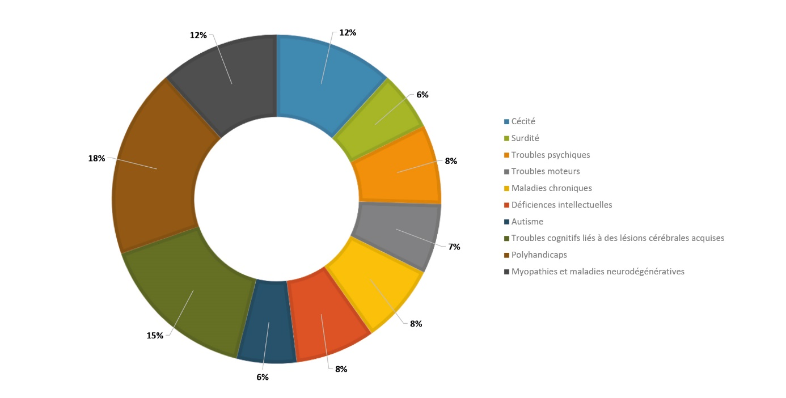
Fig. 1 : Méconnaissance déclarée des différents handicaps.

L’écart se creuse légèrement lorsque l’on approfondit le degré de connaissance des handicaps. Prenons les handicaps les plus connus, la surdité et l’autisme : 74 % des Français déclarent voir précisément ce dont il s’agit quand on parle d’autisme, contre 81 % au sujet de la surdité. On constate donc une variation dans le degré de connaissance selon les handicaps, car si l’autisme et la surdité semble à première vue jouir du même taux de connaissance au sein de la population, il s’avère en réalité que l’autisme est moins précisément identifié. La surdité semble en revanche bien connue et identifiée, à l’inverse d’autres types de handicaps. En effet, plus d’un quart des interrogés « ne voient pas précisément ce dont il s’agit » lorsque l’on parle de troubles psychiques, maladies chroniques, myopathies et maladies dégénératives, troubles cognitifs et polyhandicaps.

Le polyhandicap apparaît comme la catégorie de handicap la moins connue, puisque près d’un Français sur cinq déclare ne pas la connaître : 19 % ne connaissent pas ; 30 % connaissent mais sans voir précisément ce dont il s’agit ; 50 % connaissent en voyant précisément ce dont il s’agit.

Les troubles cognitifs liés à des lésions cérébrales acquises sont également mal connus, puisque 51 % de la population déclarent comprendre précisément ce dont il s’agit, alors que ce chiffre varie de 58 à 81 % pour les autres catégories de handicap.

Il est probable que le choix de formulation, parfois technique (comme « lésions cérébrales acquises »), a influé sur les réponses recueillies, et que la présence d’exemples concrets ou des formulations correspondant davantage aux usages de langage courant auraient peut-être eu une incidence sur les réponses. Le relativement fort taux de méconnaissance déclaré de la cécité, deux fois plus élevé que celui de l’autisme ou de la surdité, a par exemple retenu notre attention. Il nous semble pourtant que les représentations liées à la cécité et sa visibilité sur la scène médiatique est plus importante que ces autres formes, et le choix d’un terme plus commun, comme « personne aveugle », aurait peut-être été plus parlant et aurait amené des résultats différents.
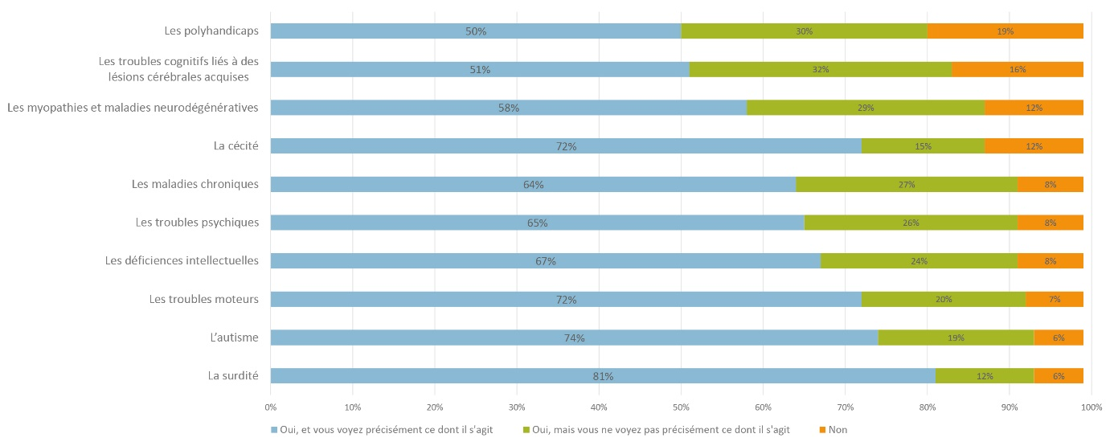
Fig. 2 : Connaissance déclarée des différents handicaps.

Outre le fait d’identifier les différents handicaps, la connaissance des Français peut être perçue par la façon dont ils se représentent leur présence dans la société. Un tiers des Français (31%) situent globalement la prévalence du handicap entre 5% et 10 % au sein de la population. Ils sont 37 % à la situer entre 10 et 20 %. Comme indiqué supra, l’estimation du pourcentage de la population en situation de handicap est difficile à établir. La fourchette d’estimation (entre 5 et 20%) avancée par la majorité des Français paraît néanmoins relativement juste, au regard des propositions présentées supra et que nous acceptons comme se rapprochant de la réalité.

En revanche, 21 % des Français situe la proportion de personnes handicapées dans la population globale en deçà de 5 %, ce qui correspond à une minimisation du phénomène. Un français sur cinq n’a pas conscience de l’importance numérique du handicap dans la société. Les hommes minimisent davantage que les femmes la prévalence du handicap dans la population générale. Notons en outre que les personnes qui ne fréquentent pas de personnes handicapées dans leur vie quotidienne estiment, davantage que ceux qui en fréquentent, que la prévalence du handicap dans la population ne dépasse pas les 5 %. Cela indique une incidence de la familiarité au handicap (estimée par le biais du fait de fréquenter des personnes en situation de handicap et d’y être confrontées à travers les médias, les arts et la culture) sur le degré de connaissance du handicap.

Enfin, 11 % estime la prévalence du handicap entre 20 et 30 %, ce qui correspond à une légère surestimation du chiffre réel. Les femmes surestiment davantage que les hommes (respectivement 14 % et 6%) la présence du handicap dans la société. De la même manière, les personnes détenant une reconnaissance administrative du handicap ou fréquentant plusieurs personnes en situation de handicap surestiment davantage que les autres la prévalence du handicap dans la société (15%). Cela semble indiquer que la présence quotidienne d’une réalité dans la vie d’un individu l’amène à considérer cette dernière comme plus probable.

De façon globale, les jeunes déclarent une connaissance moins bonne des différents handicaps (tous handicaps confondus) que leurs aînés. Ce constat est particulièrement fort dans le cas de la connaissance de la cécité, comme le montre le graphique ci-dessous : alors que 5 % des 50 ans et plus déclarent ne pas connaître ce handicap, ils sont 25 % chez les moins de 35 ans, et ce chiffre monte à 34 % chez les 18-24 ans. Les proportions sont à peu près similaires en ce qui concerne la surdité.
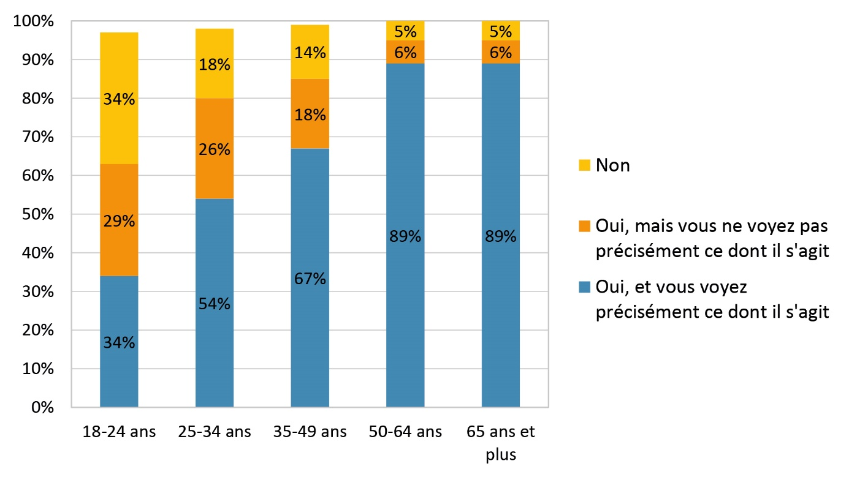
Fig. 3 : Connaissance déclarée de la cécité.

Parallèlement et même s’ils affichent une connaissance moins bonne du handicap, les jeunes n’ont pas tendance à minimiser la prévalence du handicap dans la société, puisque parmi les moins de 35 ans ils sont 19 % à estimer à moins de 5 % le pourcentage de personnes en situation de handicap dans la société, contre 21 % sur l’ensemble de la population tous âges confondus.

Le niveau de diplôme semble également influer sur la connaissance du handicap. En reprenant le cas de la cécité, il s’avère que 8 % des personnes ayant un niveau d’étude supérieur à un bac + 2 déclarent ne pas connaître ce handicap, contre 18 % - soit plus du double – pour les personnes ayant un niveau de diplôme inférieur au bac. Ce même constat s’observe concernant tous les types de handicap.

2.1.1.3. La vie avec un handicap : risque de discriminations et de violences en lien avec le handicap.

L’enquête nous apporte des informations à la fois sur les discriminations vécues par les personnes interrogées, mais aussi sur leurs représentations des discriminations – et notamment de leur probabilité d’advenir – à l’égard des personnes en situation de handicap. Comprendre comment les Français imaginent la vie avec un handicap n’a de sens que si l’on met ces données en perspective avec des données concernant, de manière directe, la réalité de la vie avec un handicap. Sur cette question des discriminations, nous ferons donc régulièrement appel à des études menées antérieurement, afin de comprendre de manière précise la réalité des confrontations à des discriminations pour les personnes en situation de handicap.

Pour chacune des raisons évoquées (sexe/genre, handicap, couleurs de peau, religion, orientation sexuelle, etc.), entre 10 et 13 % des Français ont été victimes de rejet au cours de ces dernières années.

L’enquête nous montre de manière nette que les personnes handicapées plus souvent victimes de rejet que les valides, quel que soit le registre de la discrimination. Ces données sont par ailleurs confirmées par d’autres enquêtes ciblant spécifiquement cette question des discriminations et violences subies par les personnes handicapées.
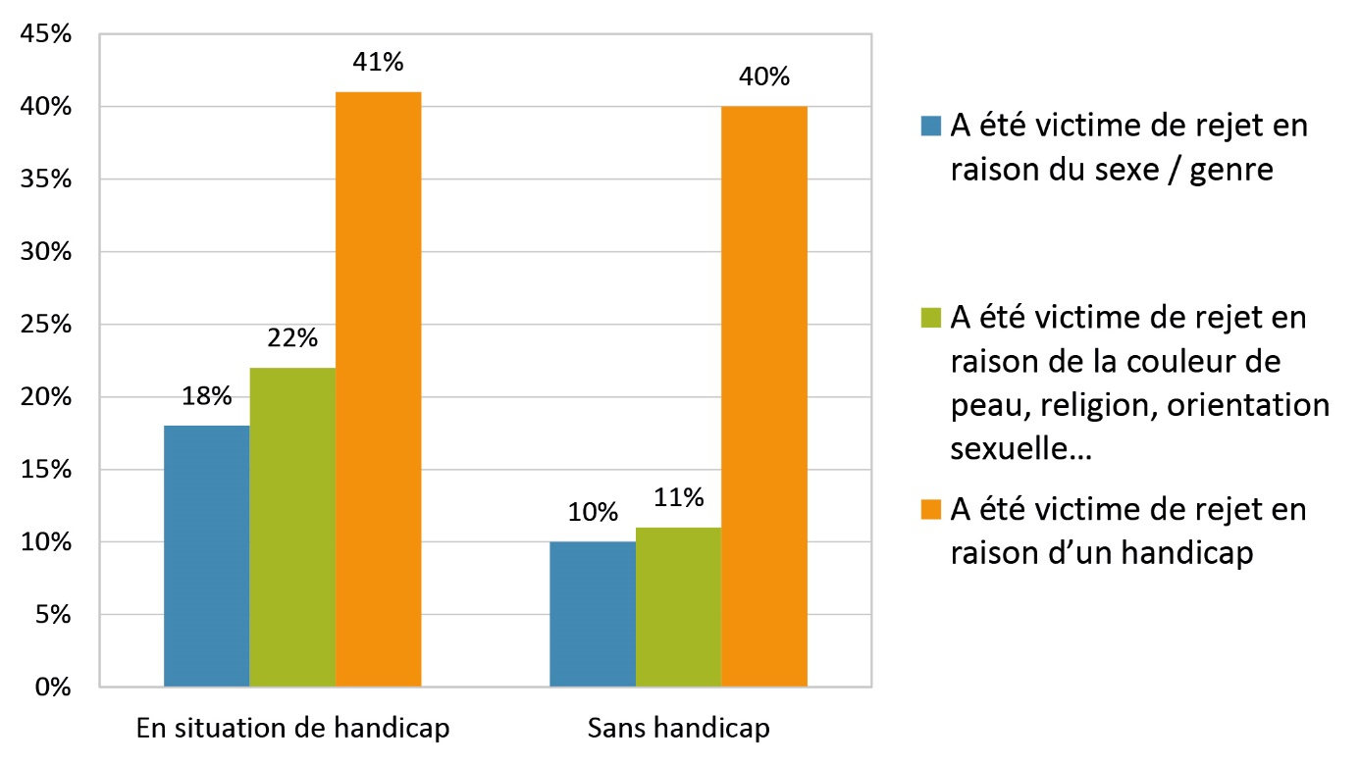
Fig. 4 : Rejet vécu en raison d'un handicap.

Lecture du graphique :
. Parmi les personnes en situation de handicap, 18 % ont été victimes de rejet en raison du sexe ou du genre, contre 10 % chez les personnes sans handicap.
. Parmi les personnes en situation de handicap, 22 % ont été victimes de rejet en raison de la couleur de la peau ou de l’orientation sexuelle, contre 11 % chez les personnes sans handicap.
. Parmi les personnes en situation de handicap, 41 % ont été victimes de rejet en raison d’un handicap, contre 4 % chez les personnes sans handicap (note : sans handicap reconnu administrativement, ce qui ne signifie pas que le handicap n’existe pas).

Les femmes déclarent plus de discriminations vécues en lien avec le genre/sexe, tandis que les hommes sont plus nombreux à déclarer des discriminations en lien avec d’autres raisons comme la couleur de la peau, la religion ou l’orientation sexuelle. En ce qui concerne les discriminations en lien avec le handicap, nous ne constatons pas d’écart significatif entre les hommes et les femmes. Ce résultat va, pourtant, à l’encontre des résultats de plusieurs enquêtes s’intéressant précisément aux situations de discriminations et aux violences vécues par les femmes en situation de handicap ; nous y revenons avec précision dans l’encadré consacré à l’intersectionnalité, avec une approche spécifiquement focalisée sur les situations vécues par les femmes handicapées.

L’enquête fait apparaître que 10 % de la population globale déclare avoir été victime de discriminations en lien avec un handicap. Parmi les personnes bénéficiant d’une reconnaissance administrative d’un handicap, 41 % déclarent avoir été l’objet d’un rejet ou d’une discrimination en raison du handicap. Notons que 30 % de ce même groupe se considèrent comme en personne handicapée. Nous supposons donc que la perception de soi en tant que personne handicapée est liée à l’importance des conséquences de la ou de la visibilité du stigmate, et que ces paramètres sont les déclencheurs de la discrimination. Il y aurait donc une gradation dans les handicaps et dans le risque de subir des discriminations. Des distinctions s’établissent entre ceux – potentiellement moins visibles – qui sont mieux tolérés socialement, et ceux – plus visibles et/ou avec des conséquences plus fortes sur la vie sociale – davantage sujets à discriminations.

19 % des personnes se déclarant « autres inactifs » (non retraités) déclarent avoir été victimes de discrimination en raison d’un handicap. Il semblerait ainsi que les personnes en situation de handicap les plus sujettes à discrimination soient celles qui n’occupent pas d’activité professionnelle. Nous pouvons supposer qu’un handicap plus lourd, et peut-être plus visible, entravant davantage les possibilités d’intégration dans la vie sociale, est plus fréquemment source de discriminations. Des enquêtes antérieures le rappelle : « parmi les personnes de 25 à 54 ans inactives, les déficiences sont plus fréquentes et les handicaps plus lourds que parmi celles qui travaillent ou qui sont au chômage. » Néanmoins, ils sont également 19 % parmi les indépendants et chefs d’entreprise à déclarer avoir été victimes de rejet en raison d’un handicap, ce qui amène à nuancer l’hypothèse précédemment évoquée qui, si elle peut se vérifier pour la catégorie des « autres inactifs », ne trouve pas écho pour expliquer cette prévalence au sein de la catégorie des « indépendants et chefs d’entreprise ».

Toutes raisons confondues, les jeunes déclarent davantage de discriminations vécues que leurs aînés. Les discriminations en raison d’un handicap sont également davantage exprimées chez les jeunes : ils sont 13 % chez les 18 – 35 ans à déclarer avoir été au moins une fois, au cours de ces dernières années, victime de rejet en raison d'un handicap. Ils sont seulement 5 % chez les 65 ans et plus. Ce résultat n’est pas surprenant au regard de la connaissance des situations vécues par les jeunes en situation de handicap, pour lesquels les discriminations font partie de l’expérience du handicap :

« Parmi les jeunes de 10 à 24 ans, 5 % déclarent être touchés par des déficiences et des limitations d’ordre moteur, sensoriel ou cognitif pouvant les mettre en situation de handicap. 41 % d’entre eux déclarent avoir subi au cours de leur vie une discrimination à cause de leur état de santé ou d’un handicap. C’est huit fois plus que chez les jeunes sans handicap. »

Les jeunes sont davantage victimes de discriminations que leurs aînés : « La proportion de personnes déclarant avoir subi au cours de leur vie des discriminations pour des raisons liées au handicap ou à la santé diminue à partir de 55 ans ».

L’hypothèse que nous pouvons formuler, mais qui mériterait toutefois d’être vérifiée, est que les jeunes sont plus fréquemment victimes de rejet car ils ont une activité sociale globalement plus soutenue que leurs aînés, et les différents espaces de socialisation qu’ils fréquentent les exposent plus à ce risque (école, centres de formation, de loisirs, etc). Une étude complémentaire serait nécessaire pour comprendre l’impact de l’âge sur le fait de subir ou non des discriminations en raison d’un handicap.
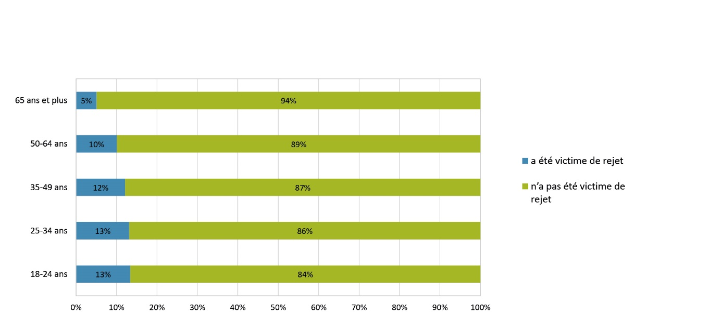
Fig. 5 : Les discriminations selon le handicap et l'âge.

Les Français ont conscience du risque accru de subir des violences et discriminations en raison d’un handicap ; nous y reviendrons de manière plus précise infra, dans la 3ème partie de ce rapport, apportant des éléments complémentaires concernant le risque de subir des violences, qu’elles soient physiques, verbales et sexuelles. Nous invitons le lecteur à s’y référer pour compléter les quelques éléments présentés ici.

La réalité de la vie quotidienne des personnes handicapées semble donc bien marquée par l’expérience de la discrimination, mais aussi par celle du manque d’accessibilité généralisé. Apportons quelques éléments complémentaires pour en témoigner. Les données du Baromètre européen 54,2, enquête de 2001, présentées ci-dessous, donnent une idée de la réalité de l’accessibilité en France et en Europe, en prenant pour points de repère les difficultés rencontrées par les personnes en situation de handicap dans différents secteurs tels que les transports, l’école, les équipements de tourisme, de loisirs ou sportifs. Des notes de 1 à 4 sont attribuées en fonction de la facilité d’accès : elles démontrent le manque d’accessibilité globale de la société en ce qui concernent des lieux et activités du quotidien. Toutefois, ces chiffres et ces estimations datent de 2001 et, si nous pensons qu’ils restent pertinents et reflètent toujours au moins pour partie la réalité actuelle, il faut rappeler l’évolution du cadre juridique depuis cette date (notamment avec la loi de 2005). Nous pouvons supposer qu’elle ait eu un effet positif sur ces éléments d’accessibilité. Ces données sont donc à comprendre dans le contexte d’alors.
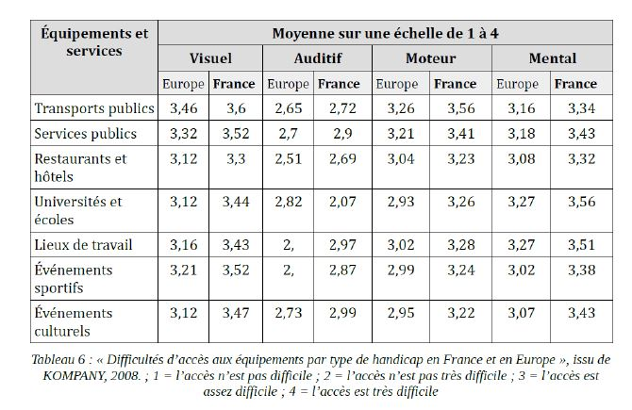
Fig. 6 : L'accessibilité en France et en Europe (d’après Kompany, 2008).

2.1.2. Familiarité et visibilité du handicap.

L’expérience personnelle du handicap peut être attachée au fait de fréquenter, de manière plus ou moins régulière, des personnes en situation de handicap, mais aussi au fait d’être soi-même porteur d’une déficience, que celle-ci bénéficie ou non d’une reconnaissance administrative. De manière moins directe, la familiarité au handicap est également liée au fait d’être confronté à ce dernier par le biais des médias, des arts et de la culture. Cette expérience du handicap induit une proximité, une familiarité, qu’il nous importe de repérer, et que nous mettrons ensuite en lien avec l’expérience vécue du handicap, mais aussi avec les connaissances et représentations qui lui sont liées.
Nous présenterons donc, dans les pages suivantes, la façon dont le handicap s’inscrit dans le quotidien des français. Notons toutefois que ces premiers éléments nous renseignent moins sur le regard porté par les français sur le handicap que sur leurs expériences personnelles et sur la présence du handicap dans la société française. C’est précisément la mise en lien de ces différents éléments qui nous permettra de cerner le rapport des Français au handicap.

2.1.2.1. Connaître et fréquenter des personnes en situation de handicap.

Le handicap est une réalité relativement bien installée au sein de la société, puisque 57 % des personnes interrogées connaissent une ou plusieurs personnes en situation de handicap. De plus, parmi eux 70 % fréquentent ces dernières au moins quelques fois par mois. C’est donc près de 40 % de la population qui connaît et fréquente régulièrement une ou plusieurs personnes en situation de handicap. Ainsi, pour 4 personnes sur 10, le handicap fait partie de la réalité quotidienne.

Mais si l’on prend en considération à la fois les personnes déclarant ne pas connaître ou fréquenter des personnes en situation de handicap et ceux qui en connaissent mais ne les fréquentent jamais ou presque (quelques fois par an ou moins), il s’avère que plus de la moitié de la population française ne fréquente jamais ou presque des personnes en situation de handicap.

Pour comparaison, reprenons la proposition de Charles Gardou qui postule, à l’échelle mondiale :
« Sur une population mondiale de 7 milliards, plus d’1 milliard est en situation de handicap. Si l’on inclut les membres de leur famille – parents, fratrie, conjoints – quotidiennement impliqués, plus d’un tiers des habitants de la planète se trouve donc concerné de façon directe ou indirecte. »

Nos données dépassent légèrement cette proportion annoncée par Gardou, se fondant sur le rapport mondial sur le handicap, OMS-Banque Mondiale (2011).

Notons en outre que les personnes en situation de handicap (bénéficiant d’une reconnaissance administrative) sont plus nombreuses à connaître une ou plusieurs personnes en situation de handicap que les autres. Le fait d’être porteur d’un handicap accroît considérablement la probabilité de connaître et fréquenter d’autres personnes en situation de handicap, ce qui confirme l’idée d’une sociabilité partagée autour de l’identité liée au handicap, sociabilité s’installant par diverses instances, en premiers lieux l’école, le milieu médical et le monde associatif.
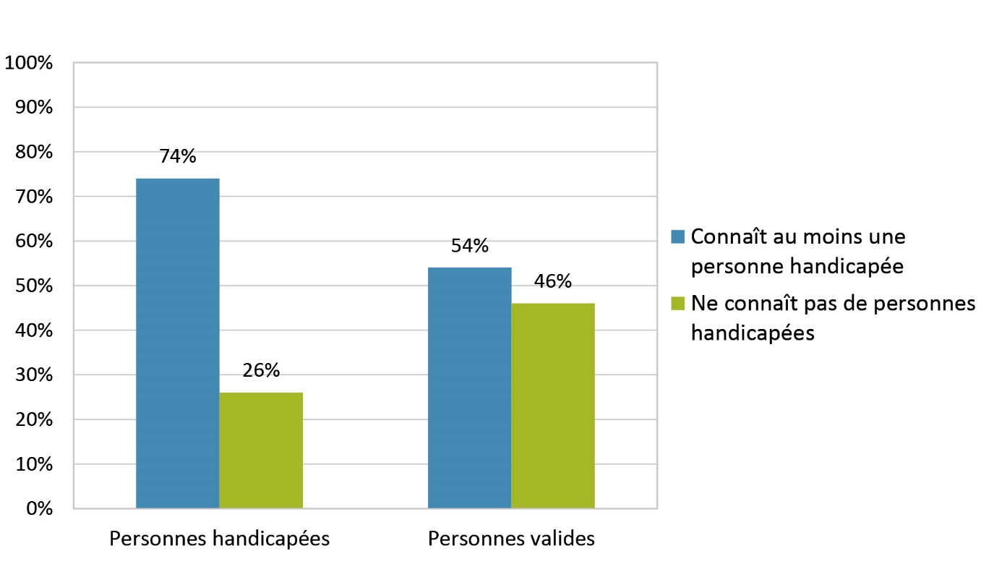
Fig. 7 : Familiarité au handicap.

Mais le fait de fréquenter, de manière soutenue, une ou plusieurs personnes en situation de handicap ne suffit pas à estimer le degré de familiarité au handicap, ni même la connaissance de ce dernier ou encore la sensibilité face au phénomène. Cette donnée doit s’entendre en complémentarité avec d’autres indicateurs, et elle ne traduit aucunement, en elle-même, quelque posture que ce soit face au handicap. Marie Astier l’explique dans ses travaux portant sur le handicap mental, en soulignant la distinction entre voir et regarder : « Ce n’est pas parce que la maladie ou le handicap mental sont rendus visibles, dans le sens où des « malades mentaux » ou des personnes en situation de handicap mental sont intégrés à la vie sociale, qu’on les regarde ».

Il nous faudra préciser la façon dont les individus, qu’ils fréquentent ou non des personnes en situation de handicap dans leur vie quotidienne, perçoivent et considèrent le handicap, en s’attachant à percevoir le regard qu’ils portent sur lui. Nous y reviendrons, en nous attachant davantage à comprendre la façon dont les Français se lient aux personnes handicapées qu’ils fréquentent.

2.1.2.2. Le relai médiatique : construire un regard sur le handicap.

Une autre façon de faire entrer une réalité dans le quotidien des français est la présence médiatique de la question, soit en en faisant un thème important d’information et de débat, soit en assurant aux personnes en situation de handicap une présence forte et visible dans les instances médiatiques, artistiques et culturelles (télévision, presse, réseaux sociaux, théâtre, cinéma, arts visuels, etc.).

Moins d’un tiers (28%) des Français estiment que le handicap est bien représenté dans les médias, les arts et la culture. Ils sont 71 % à estimer que les personnes handicapées ne sont pas suffisamment présentes dans les médias de manière générale mais aussi, dans les mêmes proportions, dans les arts et la culture. Le handisport quant à lui semble bénéficier d’une meilleure couverture médiatique puisque seuls 62 % estiment qu’il n’est pas suffisamment représenté dans les médias (contre 71 % pour la présence des personnes en situation de handicap de manière générale).

Notons que l’avis exprimé quant à la présence médiatique est lié pour partie à la représentation de certaines formes identifiables du handicap, et à la visibilité d’attributs qui lui sont associés – de stigmates, pour reprendre le terme d’Erving Goffman - facilement perceptibles et repérables par les spectateurs et spectatrices. Il peut s’agir de la présence d’un fauteuil roulant, d’une canne d’aide à la locomotion, d’un chien-guide, ou tout autre attribut visible, le plus souvent lié à la mobilité. Il s’agit donc de la présence médiatique du handicap visible et clairement identifié, et non pas de la présence réelle de personnes handicapées dans le secteur médiatique.

De plus, la question ne renseigne pas sur la présence médiatique réelle du handicap, mais sur le ressenti des spectateurs : elle indique qu’une majorité de français estime que les personnes handicapées ne sont pas suffisamment présentes. Nous supposons donc que cette impression est liée à un manque de visibilité sur la scène médiatique ainsi que dans les arts et la culture, ce que confirment d’ailleurs des enquêtes précédentes, soulignant – pour ne prendre que le cas de la télévision - que le handicap « n’occupe [donc] pas une position centrale dans la hiérarchie de l’information et des programmes télévisés. ». Simone Korff Sausse, développant sa réflexion sur les représentations des personnes en situation de handicap dans les productions d’art contemporain, explique cette faible présence du handicap de la manière suivante : « Le handicapé est, par définition, celui qu’on ne veut pas voir. Il est en quelque sorte l’invisible de notre société. […] Montrer le handicap consiste à transgresser cet interdit implicite. »

Alain Blanc est plus optimiste en affirmant que « Depuis deux décennies, dans les œuvres de la culture, la présence des personnes handicapées s’est accrue. ». Mais une représentation accrue est-elle suffisante, ou le handicap est-il encore largement minoritaire et sous-représenté ? De plus, cela ne nous dit rien sur la nature de ces représentations. En effet, quelle serait l’utilité de multiplier des représentations si celles-ci sont le relai de préjugés déjà largement répandus ? La circulation de représentations centrées sur les difficultés et la souffrance liées au handicap et gommant les autres traits de personnalité et les autres champs d’intérêt des personnes représentées, ou alors au contraire une présentation de la personne handicapée en « héros », contribuent à véhiculer une image faussée et empreinte de stéréotypes. Alors, au-delà de la présence du handicap, il apparaît donc que le point intéressant de l’analyse serait de percevoir le type de représentations médiatiques associées au handicap, autrement dit la vision du handicap produite et diffusée par les médias.

Enfin, notons que 78 % des Français estiment que les personnes handicapées ne sont pas bien représentées dans les postes de pouvoirs (politiques, chefs d'entreprises, hauts-fonctionnaires, etc.).

2.1.2.3. Vivre le handicap : une prévalence au-delà des estimations classiquement admises.

La familiarité au handicap est un indice important pour comprendre le rapport des français avec cette réalité. L’expérience du handicap peut néanmoins être encore plus personnelle, et un certain nombre de personnes, dans le cadre de notre enquête, sont ou se perçoivent comme des personnes handicapées.

Dans notre panel, 17 % des personnes interrogées déclarent une reconnaissance administrative du handicap. Nous acceptons donc l’idée que ce chiffre correspond au taux de personnes handicapées du panel, bien que d’autres facteurs – que nous détaillerons infra – nous amènerons à nuancer cette information. C’est pourtant à ce groupe que nous nous référons quand nous parlons des « personnes handicapées ».

Ce chiffre de 17 % n’est en soi pas significatif : il mériterait d’être mis en perspective avec d’autres données concernant la prévalence du handicap en France. Cependant, les données statistiques disponibles varient selon le mode de récolte des données, mais aussi selon le critère retenu pour déterminer la situation de handicap. Des variations importantes existent, par exemple, entre le faire de se considérer comme handicapé et le fait de détenir une reconnaissance administrative d’un handicap. Les données varient également considérablement selon les variables retenues (tranches d’âge, statut professionnel, etc.). Il est donc difficile d’établir des données statistiques concernant la prévalence du handicap dans la société et, a fortiori, d’établir des comparaisons, comme le souligne Franck Bodin :
« La population handicapée ne constitue pas un groupe homogène facile à recenser. Réparties sur l’ensemble du territoire national et international, les personnes handicapées font partie de toutes les couches socioprofessionnelles existantes. Le caractère évolutif du handicap et la nécessité de contrôler sa véracité, son amplitude et son intensité temporelle, ajoutent une difficulté supplémentaire à la perspective d’une gestion précise de cette catégorie de population. »

En France, un certain nombre de données sont néanmoins produites et diffusées par le biais de l’Insee (Institut national de la statistique et des études économiques) et de la Drees (Direction de la recherche, des études, de l'évaluation et des statistiques), qui a pour mission de « Concevoir l’appareil statistique et organiser la collecte, l’exploitation et la diffusion des statistiques ». Une de ses sept thématiques de travail de la Drees est dédié aux question de handicap et invalidité, et affiche l’objectif suivant : « de mesurer le nombre de personnes handicapées, de décrire leur état de santé et leurs conditions de vie, d’interroger les aidants informels, de mesurer le nombre et le volume d’aide apporté, ainsi que les conséquences de l’aide. » Malgré cela, et en raison de l’approche généraliste développée par les études statistiques, il reste difficile d’obtenir des éléments clairs et précis concernant le handicap en France.

À titre indicatif, retenons tout de même les quelques affirmations suivantes :
- Dan Goodley, citant le Rapport Mondial sur le Handicap de 2011, produit par l’Organisation Mondiale de la Santé et de la Banque Mondiale, estime que « 15 % de la population mondiale (plus d’un milliard de personnes) est handicapée ». Ce chiffre, entendu à l’échelle mondiale, doit toutefois prendre en considération les importantes variations dans la prévalence du handicap selon les pays. Ce chiffre souligne donc l’importance du phénomène, mais ne donne pas d’information précise sur la situation nationale.
- Une enquête récente (fin 2019) révèle que 3,3 % de la population française âgée de 20 à 65 ans est allocataire de l'allocation aux adultes handicapés (AAH). Ce chiffre est largement en-deça de la part de personnes handicapées dans notre enquête, mais notons d’une part qu’il ne s’agit que des personnes bénéficiaires de l’AAH, et d’autres part que la tranche d’âge considérée – 20 à 65 ans – n’est pas la plus concernée par le handicap. En effet, d’autres études nous montrent que la prévalence du handicap dans la population augmente largement au-delà de 65 ans.
- Si l’on prend en considération le nombre de bénéficiaires de l'Allocation Personnalisée d'Autonomie (APA), il s’avère que 8,4 % des français de 60 ans et plus sont concernés (chiffres de 2018). Ce chiffre monte à 25,7 % chez les 75 ans et plus. Toutefois, cette donnée ne donne pas d’indication sur le handicap à proprement parler, mais sur la perte d’autonomie, dont on peut supposer qu’elle est liée à une déficience, mais sans que cela soit systématique.

Les données issues de l’enquête Handicap-Santé-Société menée en 2008 montrent que 14 % de la population générale déclare une altération de l’état fonctionnel, qui peut être d’ordre motrice, sensorielle et/ou cognitive. Le tableau présenté ci-après apporte des distinctions selon le type de handicap. Ce chiffre de 14 %, englobant tous types de handicaps et l’ensemble de la population française, semble être le plus proche de l’estimation du pourcentage de personnes en situation de handicap dans la population française.
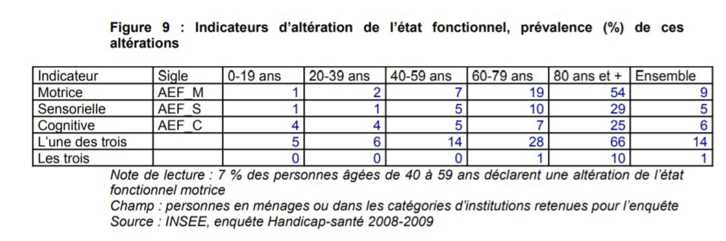
Fig. 8 : Indicateurs d'altération de l'état fonctionnel.
(D’après INSEE, enquête Handicap-Santé 2008-2009)
Malgré les importantes variations dans les données statistiques, et malgré la difficulté à établir une vision claire de la prévalence du handicap dans la population française, il semble que la proportion de personnes handicapées dans notre panel (17%) se situe légèrement au-dessus de la moyenne nationale.

Le choix de formulation des questions, et le principal critère retenu pour évaluer la présence d’un handicap (celui de la reconnaissance administrative), ont eu des retentissements sur les données recueillies : nous touchons du doigt la difficulté du travail statistique lié au handicap.

Dans notre enquête, le pourcentage de personnes déclarant une reconnaissance administrative du handicap diminue avec l’âge : 17 % pour les 18 – 35 ans, contre seulement 12 % chez les 65 ans et plus.
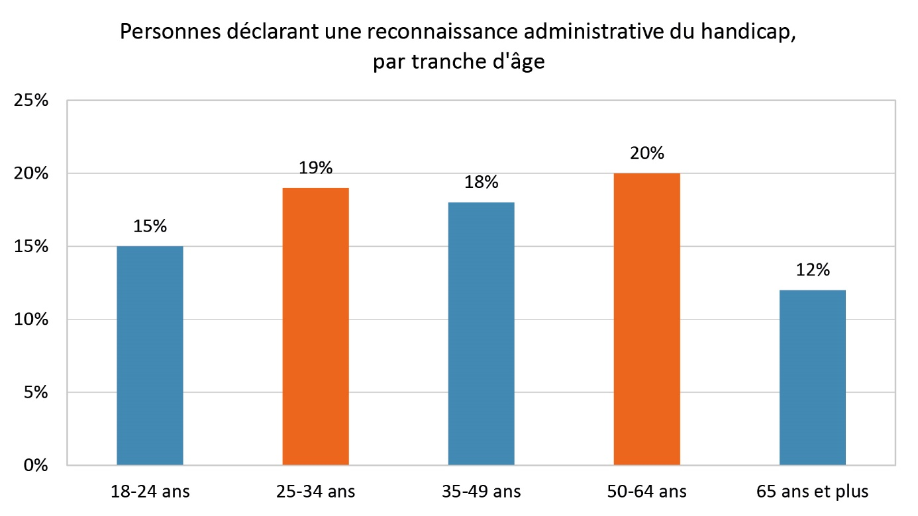
Fig. 9 : Déclaration de handicap : approche par l'âge.

Cet écart va à l’encontre d’études antérieures, affirmant l’augmentation de la prévalence du handicap avec l’âge. Mais approcher le handicap par sa reconnaissance administrative induit certains biais : plusieurs dispositifs de reconnaissance administrative du handicap, comme la Reconnaissance de la qualité de travailleur handicapé (RQTH) ou l’Allocation Adulte Handicapé (AAH), concernent uniquement les moins de 60 ans. Un certain nombre de personnes de plus de 60 ans en situation de handicap échappent donc à la déclaration administrative de leur handicap. Pour cette raison sans doute, seuls 12 % des retraités déclarent une reconnaissance administrative du handicap, contre 17 % des actifs.

Notre étude permet de souligner la difficulté à établir des statistiques précises et univoques concernant le handicap. Elle permet aussi, malgré les biais existants, repérés et explicités, de faire état de la présence importante et réelle du handicap dans la population française.

La prévalence des handicaps de naissance est relativement faible : ils représentent 7 % des handicaps (reconnus administrativement), ce qui signifie que la grande majorité des handicaps sont acquis au cours de la vie. Le handicap fait donc partie d’un parcours de vie, et marque, à l’intérieur de ce dernier, une étape importante, voire un tournant.

2.2. Quel regard sur la place sociale des personnes en situation de handicap ?

Dans la deuxième partie de ce rapport nous rapportons les principaux résultats issus de l’enquête par questionnaire, que nous présentons selon les blocs thématiques qui structurent le questionnaire en lui-même. Nous parlerons donc d’abord du rapport des Français au handicap dans la sphère professionnelle, avant de nous pencher sur le handicap dans le contexte de l’école et de l’éducation. Nous aborderons ensuite le regard des Français sur le handicap lorsque celui-ci est pensé dans la sphère familiale. Enfin, sans que cela ne constitue un des blocs thématiques du questionnaire, il nous semble important d’aborder en dernier lieu le positionnement des Français face à la vie civique et citoyenne des personnes handicapées.

2.2.1. Dans la sphère professionnelle.

2.2.1.1. Le handicap n’est pas perçu comme un frein à la vie professionnelle.

De façon générale, les Français ne considèrent pas le handicap comme un frein à l’intégration professionnelle et à la construction ou la poursuite d’une carrière. Ils posent, de manière globale, un regard positif et optimiste sur les possibilités d’intégration des personnes handicapées dans le monde du travail. En effet, les Français les jugent majoritairement capables de travailler et, plus encore, en mesure d’occuper les mêmes postes que les valides.

Ils sont 81 % à estimer que les personnes en situation de handicap sont capables de travailler. Sur la question, nous constatons un écart entre les hommes et les femmes, ces dernières étant plus enclines à considérer que les personnes handicapées ne sont pas capables de travailler (85 %, contre 78 % chez les hommes).

L’écart selon les tranches d’âge est également à noter, et il est d’ailleurs beaucoup plus prononcé. Les jeunes expriment une réticence beaucoup plus forte que leurs aînés face à l’idée de voir une personne handicapée exercer une activité professionnelle : ils sont 35 % chez les moins de 35 ans à estimer que, s’ils étaient employeur, ils n’estimeraient pas les personnes handicapées capables de travailler. Ils sont seulement 7 % chez les 50 ans et plus à exprimer cet avis. Nous reviendrons infra sur ces variations selon les tranches d’âge des répondants.

Notons également que les Français déclarent, de façon largement majoritaire (89 %), se sentir prêts à travailler avec une personne en situation de handicap si la situation se présentait.
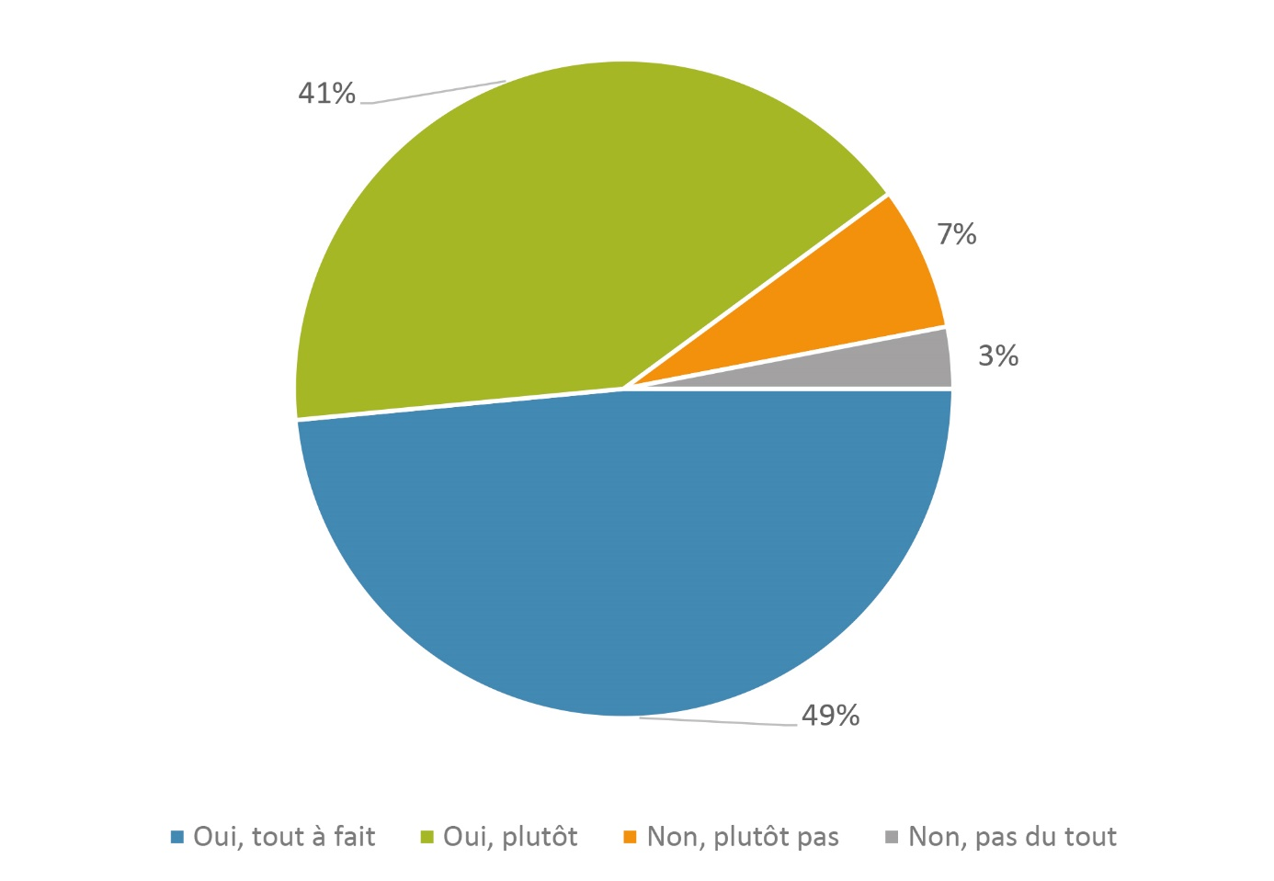
Fig. 10 : Travailler avec une personne en situation de handicap.

Ils sont même majoritaires (89%) à estimer qu’une personne en situation de handicap peut « apporter une richesse au collectif de travail », et 92 % à déclarer que, si un ou une de leur collègue, victime d'un accident, revenait handicapé au travail, ils s'organiseraient entre collègues pour l'intégrer au mieux.

Cette vision apparaît donc optimiste face à l’intégration des personnes handicapées dans le monde du travail qui, en plus d’être possible, semble être facilitée par l’attitude bienveillante des collègues.

Notons tout de même que cette intégration est, pour les Français, soumises à certaines conditions ou – plus précisément – qu’elle serait facilitée par le respect de certaines conditions, comme le fait de fournir des adaptations. En effet, 93 % des personnes interrogées estiment que les personnes handicapées peuvent travailler « avec les adaptations nécessaires ». L’ajout d’adaptations des postes de travail (par exemple) augmente donc de manière nette, selon les Français, la possibilité pour les personnes handicapées de s’inscrire dans la sphère professionnelle.

Concernant la nature de l’emploi, une majorité de Français (76 %) pense que les personnes en situation de handicap peuvent occuper les mêmes emplois que les personnes valides. Un petit quart (23%) estiment au contraire qu’elles n’en sont pas capables. Les avis sont donc moins nets sur la nature de l’emploi : si les Français sont quasi unanimes sur le fait que les personnes en situation de handicap sont capables de travailler, ils sont légèrement plus partagés sur ce que doit ou peut être cet emploi, sans que la différence soit pour autant très marquée. Nous supposons alors qu’une partie de ces personnes les imaginent plus volontiers sur des postes adaptés ou dédiés, dans des institutions spécialisées comme les Établissements et Services d’Aide par le Travail (ESAT) par exemple. Cela va de pair avec le besoin d’adaptations nécessaires que les Français jugent important pour permettre aux personnes handicapées de travailler. Une approche plus fine, par le biais d’une enquête complémentaire, permettrait de connaître de façon plus précise la façon dont les Français projettent le handicap dans le monde du travail.

De plus, les Français estiment dans une large majorité (85%) qu’il est de la responsabilité de l’employeur d’instaurer un soutien en cas de survenue d’un handicap pour un de ses employés.

En somme, une majorité de Français estime que les personnes en situation de handicap sont tout à fait en mesure de mener une vie professionnelle, mais cela doit se faire à certaines conditions : adaptations des postes de travail, emplois dédiés, implication active des employeurs, etc.

Alors, la vision majoritairement optimiste s’étiole, car les Français estiment que, malgré leur caractère nécessaire, la mise en œuvre des adaptations est compliquée. En effet, ils sont 51 % à estimer qu’il est compliqué et coûteux pour les employeurs d'adapter les postes de travail pour les personnes handicapées. Les hommes sont plus nombreux que les femmes à souligner cette difficulté : 56 %, contre 47 % chez les femmes.

Encore une fois, l’écart se retrouve aussi, de manière franche, entre les tranches d’âge. Les moins de 35 ans sont 61 % à pointer la difficulté liée à l’adaptation des postes de travail, contre seulement 45 % chez les 50 ans et plus. Nous reviendrons infra de manière plus précise sur ces variations selon l’âge et le genre. Notons, par ailleurs, que les personnes qui déclarent connaître plusieurs personnes handicapées soulignent moins que les autres la difficulté liée à l’adaptation des postes de travail (45 %, contre 53 % pour les personnes qui ne connaissent aucune personne handicapée). Nous y reviendrons.

Si cette vision de l’intégration des personnes handicapées dans la sphère professionnelle est globalement positive, elle est nuancée par le fait qu’un tiers des français, et jusqu’à 4 sur 10 pour les moins de 35 ans, estime qu’un collègue devenant handicapé risque de « troubler les clients ». L’image négative associée au handicap se révèle alors, pour un certain nombre de Français, trop importante pour être ignorée. Une majorité de Français s’oppose cependant à cette idée, et 68% d’entre eux estiment que le handicap ne contribue pas à « troubler les clients ».

L’organisation concrète du travail avec un ou une collègue en situation de handicap inquiète, et semble susciter des réticences ou, pour le moins, des frilosités. 39 % des Français estiment que la collaboration avec un collègue handicapé risque de rendre plus difficile l'organisation et la fluidité du travail en général, et 33 % estiment, de manière plus large, qu’il serait pour eux difficile de continuer à travailler avec un collègue handicapé. Si ces données viennent nuancer l’optimisme écrasant des affirmations précédentes, il n’en reste pas moins que ces avis, s’ils sont plus nombreux que sur les points précédents, restent minoritaires.

2.2.1.2. Les jeunes plus réticents à l’idée de travailler avec des personnes en situation de handicap.

Si le chiffre global est assez positif, une approche dans le détail permet de faire apparaître des résultats plus contrastés, notamment selon l’âge des personnes interrogées. En effet, 35 % des moins de 35 ans sont plutôt d’avis que les personnes en situation de handicap ne sont pas capables de travailler, alors qu’ils sont seulement 7 % pour le groupe des 50 ans et plus.

De plus, si une grande majorité des Français interrogés (89%) se sentirait prêts à travailler avec une personne en situation de handicap, il semble que les jeunes sont, moins que leurs aînés, disposés à imaginer avoir des collègues en situation de handicap. Les personnes les plus jeunes sont en effet les plus réticentes, puisque 15 % des 18-24 ans déclarent ne pas être prêts à travailler avec une personne handicapée (pas ou plutôt pas), contre 7 % des 50-64 ans. La tendance s’affirme lorsqu’on les interroge sur leur réaction face à un collègue qui, après un accident, reviendrait au travail handicapé. Parmi les moins de 35 ans, 42 % estiment qu’il sera plus compliqué de travailler avec ce collègue, contre seulement 28 % chez les 50 ans et plus. L’écart constaté entre les jeunes et leurs aînés se confirme.

Pourtant, ce sont les jeunes (18-35 ans) qui sont le plus en accord avec l’idée que les personnes handicapées peuvent occuper les mêmes emplois que les valides. Ils sont 28 % à être tout à fait d’accord avec cette proposition, contre 21 % des 50-64 ans. L’écart n’est pas extrêmement significatif, mais est intéressant à mettre en regard avec le fait que les jeunes sont plus nombreux que leurs aînés à estimer ne pas être prêts à travailler avec une personne handicapée. Ils sont donc un certain nombre à les juger capables de travailler, mais sans pour autant souhaiter y être confrontés.

2.2.1.3. Des relations complexes avec l’employeur : inquiétudes et frilosité.

Les interactions et les places dans le monde professionnel se jouent au sein de systèmes hiérarchisés, dans lesquels l’employeur occupe un rang particulier. Pour comprendre réellement les possibilités de trajectoire professionnelle des personnes handicapées, il faut s’intéresser au regard porté par ces employeurs, majoritairement décisionnaires des processus de recrutement et donc acteurs incontournables de l’insertion professionnelle des personnes handicapées. Dans notre enquête, la catégorie « Indépendants (agriculteurs, artisans, commerçants) et chefs d'entreprise » permet une lecture des données éclairant cette dimension.

Les indépendants et chefs d’entreprise déclarent, beaucoup plus que les autres, ne pas être d’accord avec l’idée que les personnes handicapées sont capables de travailler, avec les adaptations nécessaires. Ils sont 20 % à se positionner contre cette idée, contre 6 % pour la moyenne globale. Il s’avère donc que les potentiels employeurs sont plus inquiets que les autres à l’idée de devoir adapter des postes de travail. Cette réalité leur apparaît sans aucun doute plus concrète qu’à des salariés, retraités ou inactifs. D’ailleurs, si les avis exprimés concernant les conséquences d’une embauche d’un salarié en situation de handicap pour l’employeur sont globalement partagés, ceux exprimés par les indépendants et chefs d’entreprise sont nettement plus tranchés. Sur l’ensemble de la population, 51 % estime que l’embauche d’un salarié handicapé est compliquée et représente un coût important (d’adaptation des postes de travail) à la charge de l’employeur, et 48 % à estimer l’inverse. Les chefs d’entreprise et indépendants se positionnent davantage dans le sens d’une difficulté financière à la charge des employeurs (66%). Si cette donnée n’est pas en soi surprenante, il importe d’en souligner les conséquences sur les possibilités d’embauches des personnes en situation de handicap, puisque les décisionnaires sont les plus frileux et les plus inquiets quant aux difficultés et aux coûts que pourrait représenter l’intégration d’un salarié en situation de handicap.

Cette frilosité des chefs d’entreprise engendrerait, de manière plausible, un sentiment d’inconfort entre les personnes handicapées et leurs employeurs ou employeurs potentiels. A ce sujet d’ailleurs, plus d’un tiers des Français estiment qu’il est plutôt difficile, pour une personne handicapée, de parler de son handicap à son employeur ou à ses collègues. Le monde professionnel, et particulièrement dans les relations à l’employeur, est donc jugé relativement inhospitalier ou inapte à accueillir le handicap. Dans le même temps, ils sont pourtant une grande majorité (89%) à affirmer être prêts à travailler avec une personne handicapée, et même jusqu’à 92 % à déclarer qu’en cas de survenue d’un handicap chez un membre de leur équipe, ils vont « s'organiser entre collègues pour l'intégrer au mieux ». S’ils jugent les autres fermés au handicap, ils s’estiment eux-mêmes relativement ouverts.

L’inhospitalité de la sphère professionnelle est donc peut-être majoritairement associée à des relations jugées complexes avec les chefs d’entreprise. D’ailleurs, si 85 % des Français estiment que c’est à l’employeur d’instaurer un soutien à l’égard du collègue devenu handicapé, les indépendants et chefs d’entreprises sont le moins d’accord avec cette proposition (77%). Un décalage existe donc entre le regard des chefs d’entreprise et celui du reste de la population (actifs, inactifs, retraités). Mais l’écart ne révèle pas pour autant une opposition forte et, concernant cette seule question du soutien à instaurer, le groupe des indépendants et chefs d’entreprise reste tout de même majoritairement d’accord : seulement 11 % estiment que cela ne relève « pas du tout » de leur responsabilité.

Enfin, notons que les indépendants et chefs d’entreprise se déclarent, plus que les autres, soucieux de l’impact de la présence d’un collaborateur en situation de handicap dans les relations avec les clients. En effet, ils sont plus nombreux que la moyenne (41 % contre 31%) à déclarer que la présence d’un salarié en situation de handicap est susceptible de « troubler les clients », exprimant par là une inquiétude liée à des représentations globalement négatives associées au handicap.

Les hiérarchies au sein du monde du travail s’imposent donc comme une clé de lecture fondamentale pour comprendre la place des personnes handicapées dans la sphère professionnelle.

2.2.2. Dans la sphère familiale.

Interroger le rapport des Français au handicap dans la sphère familiale a permis de recueillir des informations d’un autre ordre que celles exprimées au sujet de la vie professionnelle. En effet, imaginer le handicap dans sa sphère familiale, espace relevant de l’intime, entraîne une projection dans une confrontation très personnelle au handicap. Certaines questions s’intéressent à la réaction des personnes face à la survenue d’un handicap chez un membre de leur famille, notamment un enfant ; la projection de soi, et donc les réponses aux questions, sont forcément conditionnées par la dimension extrêmement personnelle de la situation proposée, et les réactions suscitées par le fait d’imaginer un collègue en situation de handicap et celui d’imaginer son propre enfant en situation de handicap sont potentiellement différentes.

L’enquête aborde ce thème du handicap au sein de la sphère familiale par deux axes : le premier concerne le droit accordé aux personnes en situation de handicap de construire une famille, et le deuxième concerne le fait d’intégrer le handicap dans sa propre famille. Le thème des enfants est l’entrée privilégiée, qu’il s’agisse du fait de voir des personnes handicapées fonder une famille, ou d’imaginer des personnes valides confrontées à la naissance d’un enfant en situation de handicap. Quelques questions complémentaires interrogent les relations conjugales, amoureuses et sexuelles.

2.2.2.1. Handicap, parentalité et vie conjugale : une conciliation difficile, mais possible selon les Français.

De façon générale, les Français n’expriment pas de jugements radicaux et négatifs concernant la possibilité, pour les personnes handicapées, de fonder un foyer et de s’occuper de leurs enfants. La majorité des Français estiment que les personnes handicapées peuvent avoir des enfants et les élever : 85 % pensent qu’une personne en situation de handicap peut avoir des enfants. De plus, 84 % pensent que les personnes handicapées trouvent des solutions pour élever leurs enfants, les estimant donc capables de surmonter les éventuelles difficultés liées à leur handicap.
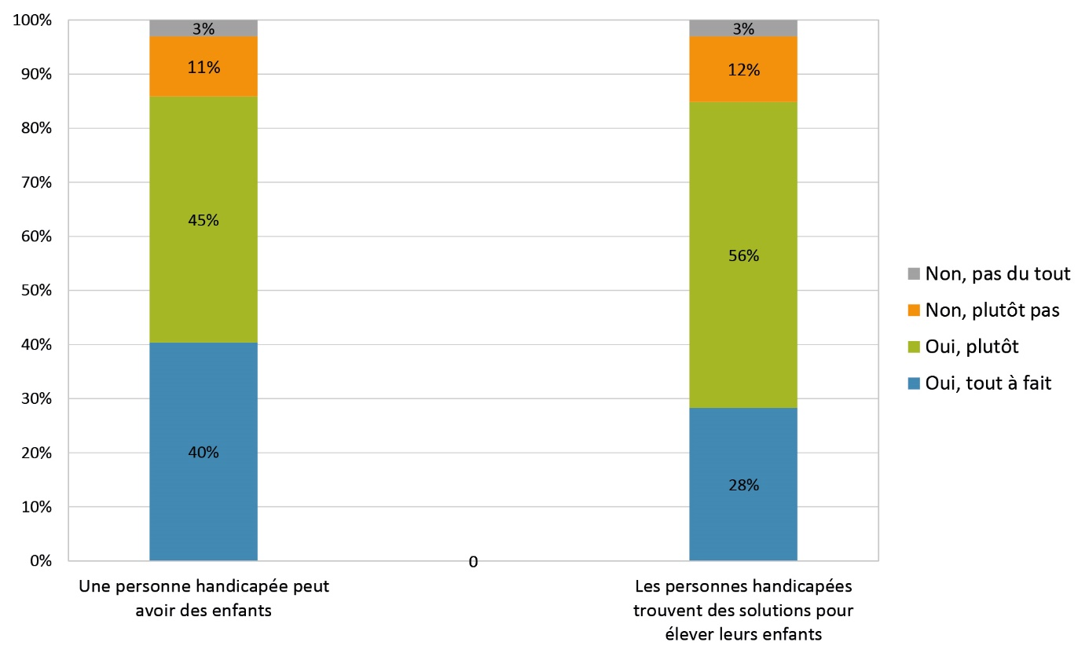
Fig. 11 : Perception de la parentalité des personnes handicapées.

Toutefois, une partie des répondants estiment que, même si les personnes handicapées peuvent avoir des enfants, la situation serait plutôt à éviter : 31 % des Français pensent qu’il « vaut mieux éviter qu’une personne en situation de handicap ait des enfants », jugeant cela trop difficile, ou présentant un risque de transmission du handicap. Pour une partie des Français, les difficultés engendrées par le handicap seraient si importantes qu’elles pourraient justifier le renoncement à la parentalité. Mais dans le même temps, et comme exposé précédemment, 84 % pensent que les personnes handicapées trouvent des solutions pour élever leurs enfants : une partie des personnes estimant qu’il vaut mieux que les personnes handicapées n’aient pas d’enfants considèrent aussi, dans le même temps, que ces dernières seraient en mesure de trouver des solutions appropriées si la situation d’avoir des enfants se présentait.

Pourtant, si une majorité de Français reconnaissent la capacité des personnes handicapées à élever leurs enfants, ils sont 19 % à se déclarer favorables au placement en institution pour les enfants nés de parents en situation de handicap. 80 % sont opposés à cette idée, estimant donc que les personnes handicapées sont en mesure d’élever elles-mêmes leurs enfants et de trouver des solutions adéquates, comme nous l’avons vu.

Sur cette thématique de la parentalité, nous constatons un écart entre les déclarations des hommes et celles des femmes. Ces dernières sont légèrement plus convaincues que les hommes de la capacité des personnes handicapées à avoir des enfants (87 % vs 83%) et de trouver des solutions pour les élever (86 % chez les femmes, contre 82 % chez les hommes). Surtout, elles sont moins enclines que les hommes à penser qu’un placement en institution est la solution appropriée lorsqu’une personne handicapée devient parent (15 % chez les femmes contre 24 % chez les hommes). Les femmes privilégient donc le maintien de l’enfant auprès de ses parents qu’elles jugent, même s’ils sont handicapés, aptes à s’adapter et trouver les moyens de prendre soin de leurs enfants.

Le décalage générationnel est, sur cette thématique comme sur d’autres, remarquable. Nous l’avons déjà souligné à plusieurs reprises, qu’il s’agisse du travail ou même de la connaissance du handicap. La question du placement en institution ou à une autre personne des enfants nés de parents handicapés est l’objet d’un clivage assez marqué entre les jeunes et leurs aînés : parmi les moins de 35 ans, ils sont 33 % à penser que si les personnes handicapées ont des enfants, il vaut mieux les confier à une autre personne ou institution (jusqu’à 37 % chez les 25-34 ans). Ce chiffre chute à 9 % chez les 50 ans et plus, montrant un décalage générationnel sur la question de la parentalité des personnes handicapées. Nous y reviendrons dans la suite de ce rapport.

Notons également que les personnes déclarant un handicap (ayant une reconnaissance administrative du handicap) estiment davantage que les personnes valides qu’il est préférable de confier les enfants à une autre personne ou institution (26 % chez les personnes handicapées contre 19 % chez les valides). Ayant précédemment constaté que les personnes déclarant une reconnaissance administrative du handicap sont relativement jeunes (probablement en raison des modalités d’obtention de la reconnaissance administrative), nous pensons donc que la variable significative dans cette question est davantage celle de l’âge.

La vie familiale et privée ne se résume pas à la parentalité, mais implique également une vie conjugale, amoureuse et sexuelle. Sur la question de la sexualité des personnes handicapées, les avis exprimés ne sont pas extrêmement tranchés. Une courte majorité des Français (58%) estime que le handicap n’est pas un obstacle à la vie sexuelle, mais les avis sont largement moins contrastés qu’ils ne le sont sur d’autres thématiques. La diversité des handicaps et des situations, que ne révèle pas la formulation très généraliste de la question, explique sans doute ce positionnement en demi-teinte. D’ailleurs, les positions intermédiaires (« oui, plutôt » et « non, plutôt pas ») sont majoritaires.

Encore une fois, comme pour les questions liées à la parentalité et au rapport aux enfants, l’écart entre les hommes et les femmes est significatif. 51 % des hommes considèrent que le handicap est un obstacle à la vie sexuelle, contre 32 % des femmes.

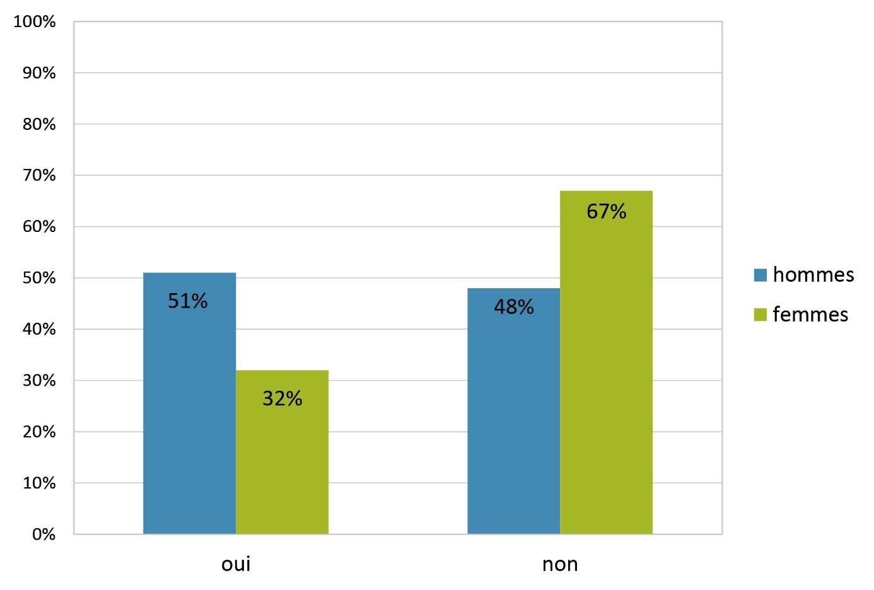
Fig. 12 : Handicap et vie sexuelle.

Le décalage entre les plus jeunes et les moins jeunes est lui aussi notable, le rapport à la sexualité connaissant des évolutions et fluctuations importantes au cours des parcours de vie : 49 % des moins de 35 ans estiment que le handicap est un obstacle à la vie sexuelle, contre 37 % chez les plus de 50 ans.

Les personnes déclarant une reconnaissance administrative du handicap, et que nous supposons donc en situation de handicap, pensent davantage que les autres que le handicap est un obstacle à la vie sexuelle (45 %, contre 41 % chez les personnes sans handicap). Nous pouvons supposer une connaissance et une conscience accrue des difficultés réelles et concrètes rencontrées par les personnes concernées.

La vie familiale et personnelle est en réalité une sphère large regroupant de nombreux pans de la vie d’un individu : elle se construit par le croisement de ses activités sociales, et sur le socle du statut que ces dernières lui confèrent. Aussi, il ne s’agit pas de résumer à sa vie privée la capacité d’un individu à être heureux, mais nous nous intéressons tout de même ici à la perception de l’accès au bonheur pour les personnes en situation de handicap par les Français. Une question, dans l’enquête, nous renseigne en effet sur la façon dont les Français imaginent, de manière large, la vie avec un handicap : elle nous révèle alors que 64 % des Français estiment que le handicap est un obstacle au bonheur et à une vie épanouie. Cette donnée ne se réduit pas uniquement à la perception du handicap dans la sphère familiale, cette dernière n’étant pas le seul facteur d’épanouissement, mais nous pouvons tout de même supposer qu’elle y est largement corrélée. Alors, malgré le fait que les Français estiment les personnes handicapées capables d’avoir des enfants et de construire une famille, cela ne semble pas suffire à combler le manque, et le handicap reste, à leurs yeux, suffisamment marquant et chargé de contraintes et de souffrances (nous y reviendrons) pour réduire largement les chances de mener une vie heureuse. D’ailleurs, près de la moitié des Français (46%) déclarent qu’ils seraient inquiets pour leur enfant si celui-ci choisissait de partager sa vie avec une personne handicapée. L’association entre le handicap et le fait de rencontrer d’importantes difficultés de tous ordres explique sans doute cette crainte. Le handicap est avant tout comme une source d’inquiétude car il est, pour les Français, un obstacle certain à la vie « réussie » et heureuse.

2.2.2.2. La confrontation personnelle au handicap suscite peurs et inquiétudes.

Une série de questions aborde le handicap en projetant une confrontation plus personnelle à celui-ci. Elles concernent en effet la possibilité de se voir concerné de manière directe, dans sa vie familiale, par la question, que ce soit par la naissance d’un enfant handicapé, par la survenue d’un handicap chez un de ses proches, ou par le choix d’un de ses enfants de partager la vie d’une personne handicapée.

Lorsqu’ils pensent à l’arrivée d’un enfant handicapé dans un foyer, les Français l’imaginent avant tout comme une épreuve, et les difficultés que rencontreront les parents sont au cœur des préoccupations. Les Français expriment à la fois la conscience et la peur des difficultés que représentent l’accueil et la prise en charge d’un enfant en situation de handicap. Ils mettent l’accent sur le besoin d’aide et d’accompagnement, à trouver en premier lieu auprès de leurs proches (famille ou amis) : 84 % des Français estiment que des parents confrontés à l’arrivée d’un enfant handicapé auront besoin d’aide et, dans le cas où eux-mêmes se verraient confrontés à la survenue d’un handicap chez leur enfant, 89 % déclarent qu’ils mettraient tout en œuvre pour s’entourer des amis et de la famille.
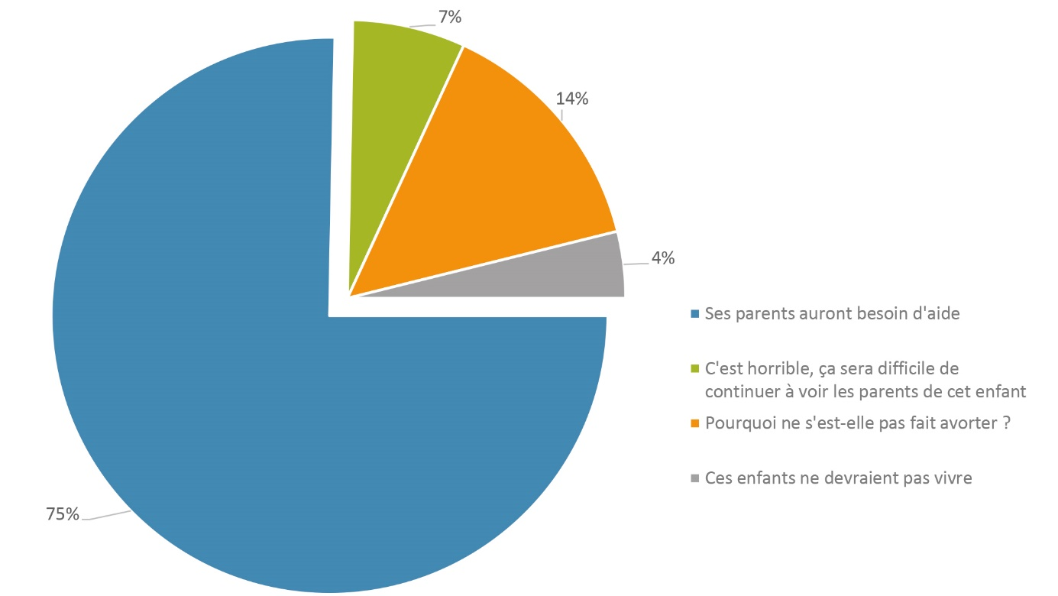
Fig. 13 : Regard sur la naissance d'un enfant handicapé.

Malgré le besoin d’aide imaginé pour les parents d’enfants en situation de handicap et le fait qu’ils se tourneraient d’abord vers la famille et les amis, les Français sont tout de même 41 % à souligner qu’ils auraient peur du regard des autres, et en particulier de la réaction de la famille et des amis, si un de leurs enfants se retrouvait handicapé sévèrement à la suite d'un accident ou d'une maladie. Il est donc nécessaire, selon les Français, d’être entouré, mais ils ne sont pas pour autant certains de trouver, dans leur entourage, la bienveillance et la compréhension attendues.

Lorsque la question porte, de manière plus personnelle encore, sur la possibilité de donner naissance à un enfant handicapé, la situation est une fois encore vue sous l’angle de la difficulté. Dans notre enquête, la situation est déclinée en deux axes, interrogeant chacun des thématiques bien spécifiques : le premier consiste à imaginer donner naissance à un enfant handicapé mental (Si vous deviez avoir un enfant souffrant d'un handicap mental, quelle réaction seriez-vous susceptible d'avoir ?), tandis que le deuxième consiste à imaginer la survenue d’un handicap lourd chez son enfant, suite à un accident ou une maladie (Si un de vos enfants se retrouvait handicapé sévèrement à la suite d'un accident ou d'une maladie ?). Dans les deux cas, il s’agit d’imaginer sa réaction face à une confrontation directe au handicap.

Concernant la possibilité d’avoir un enfant avec un handicap mental, un peu plus de la moitié des répondants déclarent qu’ils l’accepteraient, tout en précisant que « cela serait difficile » (réponse formulée ainsi : « Cela serait difficile mais vous l'accepteriez », choisie par 55 % des Français). Ils sont légèrement moins nombreux (44%) à ne pas souligner la difficulté, et à déclarer qu’ils l’accepteraient « comme tout autre enfant ».

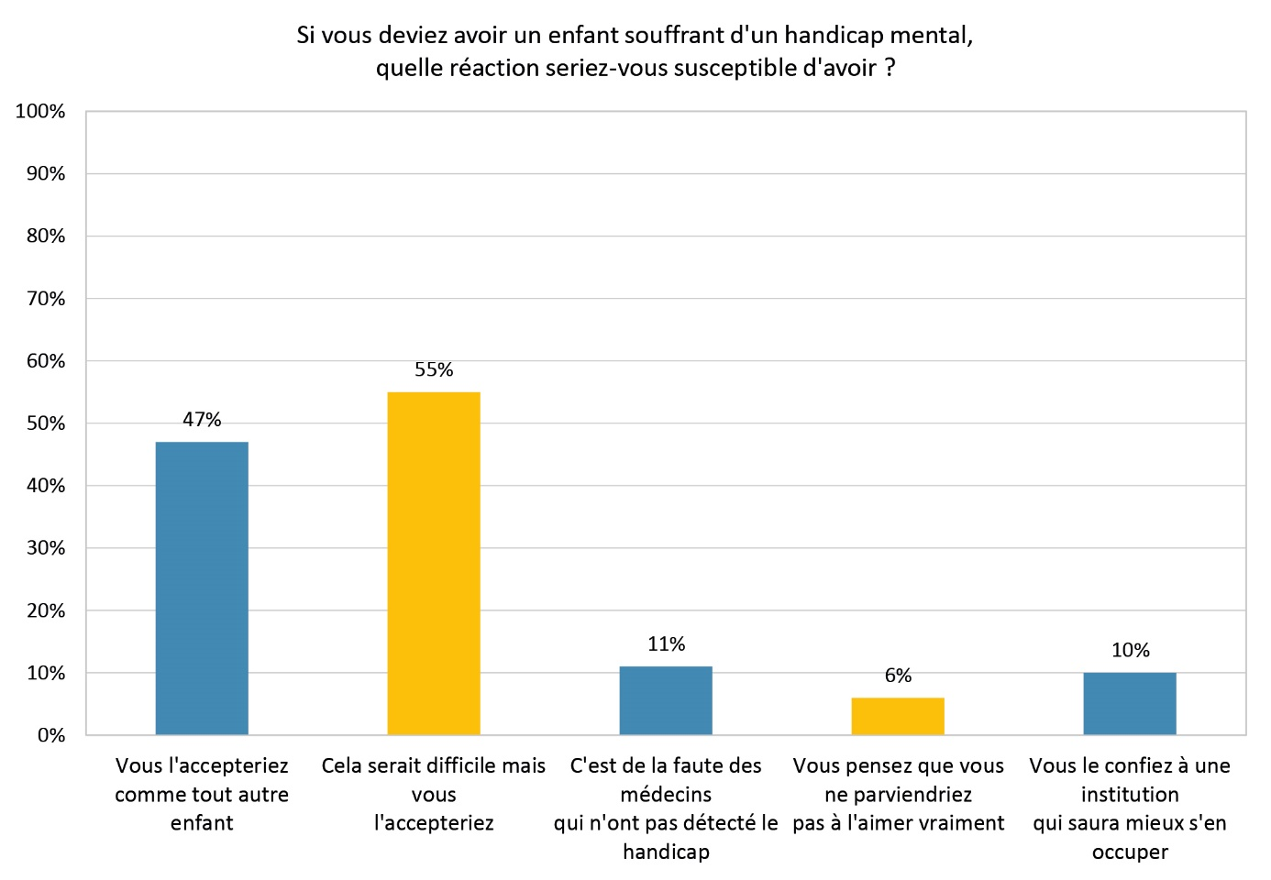
Fig. 14 : S'imaginer parent d'un enfant ayant un handicap mental.

Enfin, une minorité de Français (6%) déclarent qu’ils ne parviendraient pas à aimer vraiment cet enfant. Les jugements dépréciatifs voire radicaux sont minoritaires. Nous ne notons pas, sur le fait d’accepter ou non l’enfant, de différence notable selon le genre. Mais l’attitude face à ce dernier diffère légèrement : les hommes déclarent, davantage que les femmes, qu’ils placeraient l’enfant dans une institution spécialisée (12 % contre 9%), sans que la différence de déclaration soit pour autant considérable. En outre, 8 % des hommes déclarent qu’ils ne parviendraient pas à aimer l’enfant, contre 5 % des femmes.

Une série de questions interroge l’attitude des Français si un de leurs enfants se retrouvait sévèrement handicapé à la suite d'un accident ou d'une maladie. Le type de handicap n’est pas précisé, mais l’évocation de « l’accident » amène à penser que les personnes interrogées l’associeront au handicap moteur. Comme pour le handicap mental, une majorité de Français accepterait la situation ; la fierté qu’ils porteraient à leur enfant ainsi que le soutien qu’ils lui apporteraient restent majoritaires : 76 % n’imaginent pas avoir du mal à éprouver de la fierté envers lui, et 93 % assurent qu’ils auraient confiance en lui et l’aideraient à se battre.

Néanmoins, si les réactions vont majoritairement dans le sens d’un soutien et d’une continuité d’un amour filial, notons que plus d’un Français sur cinq (23%) déclarent que si leur enfant devenait lourdement handicapé, ils auraient des difficultés à éprouver de la fierté à son égard. Une partie des Français exprime un avis encore plus radical, estimant qu’il aurait été préférable que l’enfant ne vive plus « pour ne pas souffrir ». Nous reviendrons infra sur l’expression de ces jugements radicaux.
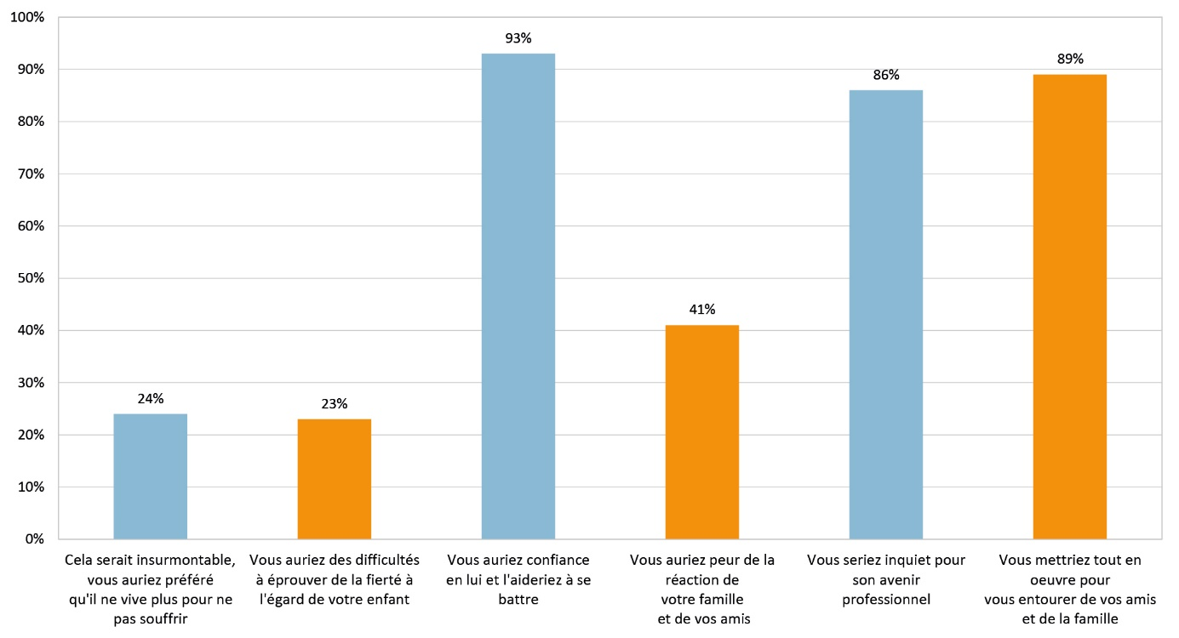
Fig. 15 : Réaction en cas de naissance d'un enfant handicapé.

2.2.2.3. Naître handicapé et avoir droit à la vie.

Comme sur l’ensemble de l’enquête, les réponses radicales et les positionnements assumant frontalement des postures ségrégatives sont, sur le thème des enfants et de la famille, largement minoritaires. Néanmoins, elles expriment sur la question de la naissance des enfants en situation de handicap des positions extrêmes, traduisant le refus de la naissance des personnes porteuses de handicap. Le degré de handicap n’étant jamais précisé dans les formulations des questions, nous ne pouvons pas déterminer de manière sûre si ces positions s’appliquent, pour les personnes qui les expriment, à tous les handicaps ou uniquement ou plus particulièrement à certains types de handicap, ou à des formes particulièrement lourdes.

L’avortement en cas de diagnostic prénatal du handicap est un thème sensible et toujours d’actualité, tant dans le débat public que pour la recherche académique. Le sujet est donc interrogé dans l’enquête, à travers l’exemple de parents donnant naissance à un enfant handicapé. Une minorité de Français (16 %) estiment que la mère aurait dû faire le choix de l’avortement. Les modalités de l’enquête ne nous permettent pas de déterminer les raisons de cette prise de position, qu’il s’agisse d’un choix pour le bien imaginé de l’enfant ou pour celui de la mère, pour qui les Français imaginent les difficultés à venir. L’avortement en cas de diagnostic prénatal de handicap, autrement dit l’interruption de grossesse au motif médical, apparaît comme l’option à envisager davantage pour les hommes (19%) que pour les femmes (14%). L’écart générationnel est encore une fois à remarquer, mais la tendance diffère des thématiques précédemment évoquées : les jeunes sont globalement moins favorables à l’interruption de grossesse au motif médical que leurs aînés, et ce sont les plus de 65 ans qui s’expriment le plus en ce sens (20%).

Une partie des Français, très minoritaire, exprime un avis encore plus radical, mais aux conséquences similaires (la non-existence de l’enfant handicapé) : ils sont 4 % à estimer qu’ils penseraient, si des parents de leur entourage donnaient naissance à un enfant handicapé, que « ces enfants ne devraient pas vivre ». Parmi eux, les hommes sont deux fois plus nombreux que les femmes (6 % contre 3%). L’écart générationnel se retrouve, et ce sont les plus âgés qui sont le moins enclins à déclarer que ces enfants, en situation de handicap, ne devraient pas vivre : ils sont seulement 2 % chez les 50 ans et plus, contre 8 % chez les moins de 35 ans.

Un autre critère est l’objet d‘un décalage notable : celui de la reconnaissance administrative du handicap. En effet, les personnes déclarant un handicap déclarent largement plus que les autres que ces enfants ne devraient pas vivre (8 %, contre 3 %). Les proportions sont exactement identiques pour un autre facteur : les personnes ayant le sentiment d’avoir, ces dernières années, été victime de rejet sont plus à même de souhaiter ne pas voir ces enfants vivre (8%) que celles n’ayant pas été victimes de rejet (3 %). Le fait d’avoir été soi-même confronté au handicap et, potentiellement, aux difficultés qui lui sont associés, mène à un positionnement plus radical. Cette donnée permet de souligner l’ampleur des difficultés rencontrées par les personnes handicapées : celles-ci sont telles – notamment en termes de discriminations vécues – qu’elles amèneraient certains individus à ne pas souhaiter une expérience similaire à d’autres. En somme, certaines personnes handicapées estiment que les difficultés liées au handicap sont trop importantes pour être surmontables.

Une autre question permet d’aborder la question du droit à la vie des personnes handicapées. Comme dit précédemment, nous avons interrogé les Français sur leur réaction dans le cas où leur propre enfant se retrouverait lourdement handicapé suite à un accident. Ils sont 24 % à estimer qu’un accident laissant l’enfant lourdement handicapé serait une chose « insurmontable », précisant qu’ils auraient préféré qu'il « ne vive plus pour ne pas souffrir ». Là encore, les femmes sont moins à même de penser qu’il serait préférable pour leur enfant de ne pas vivre (21 %, contre 28 % chez les hommes). Si ce choix reste minoritaire, il est tout de même à noter que les plus jeunes sont nettement plus enclins à déclarer qu’il serait préférable pour l’enfant de ne pas vivre : 37% chez les moins de 35 ans, et jusqu’à 39 % chez les 25-34 ans.
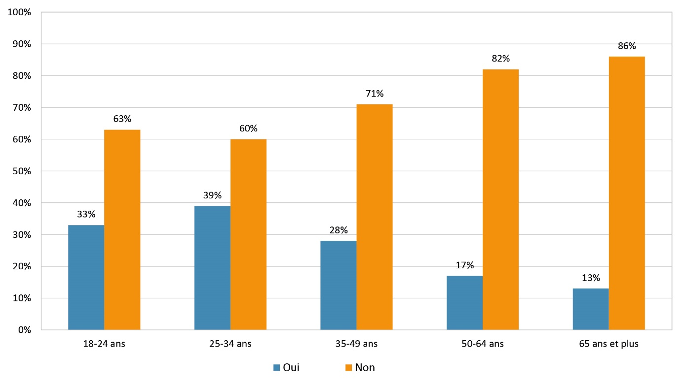
Fig. 16: Face au handicap de son enfant.

Le rejet, même s’il n’est pas majoritaire, est présent dans les réponses exprimées par les Français au sujet des enfants handicapés.

Le handicap est donc, comme nous l’avons remarqué supra, largement associé aux souffrances et aux difficultés qu’il engendre. Néanmoins, et nous l’avons déjà souligné, il ne s’agit pas de nier les difficultés existantes, et l’enquête ne nous permet pas en outre d’affiner la compréhension de ce qui est associé à cette souffrance : est-elle, pour les Français, due aux difficultés économiques induites par le handicap ? Aux modalités de prises en charge de soins ? A des discriminations vécues en raison du handicap ? Toutes ces raisons devront être analysées dans la limite des données que l’étude nous fournit à leurs sujets, et c’est cette analyse qui nous permettra de parler de façon éclairée de la souffrance que les Français imaginent vécue par les personnes handicapées.

2.2.3. Dans la sphère de l’éducation.

2.2.3.1. Intégrer ou ne pas intégrer ? Des visions partagées et des distinctions fortes selon le type de handicap.

De manière globale, 66 % des Français pensent que les enfants handicapés ne sont pas bien insérés dans le système scolaire en France. Les hommes pensent, plus que les femmes, que l’insertion des enfants handicapés dans le système scolaire en France est satisfaisante (38 % contre 27%).

Les avis exprimés quant à l’intégration des enfants handicapés sont presque également répartis :
- Près d’un tiers des Français estiment (31%) estiment que les enfants porteurs d’une déficience (tous handicaps confondus, physique, sensoriel, mental ou psychique) seraient mieux pris en charge dans un établissement spécialisé.
- Ils sont légèrement plus nombreux (34%) à estimer, au contraire, que les enfants en situation de handicap doivent être intégrés dans le système scolaire classique, au même titre et dans les mêmes classes que les autres enfants.
- Une proportion équivalente de Français (34%) estiment, quant à eux, que les enfants en situation de handicap devraient être pris en charge dans une classe spécialisée intégrée dans une école classique.

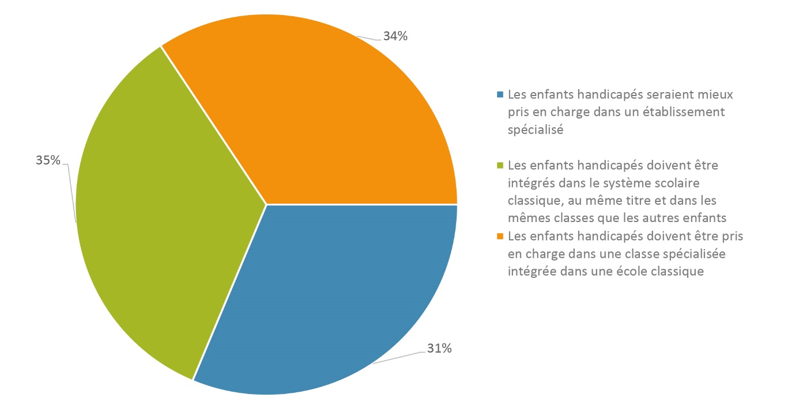
Fig. 17 : La place des enfants handicapés dans le système scolaire.

Les positionnements fluctuent donc, de manière quasi égale, entre le fait d’intégrer les enfants handicapés dans des classes ordinaires, dans des classes spécialisées au sein d’établissements ordinaires, ou dans des institutions ou établissements spécialisés. L’avis sur la question n’est pas net, dépendant probablement – pour les Français - d’un ensemble de facteurs que l’enquête ne nous permet pas d’affiner, comme le type et degré de handicap. Il serait aussi intéressant de savoir quelle est la connaissance réelle des possibilités d’intégration en milieu ordinaire, pour mieux comprendre les avis exprimés.

En somme, malgré une vision globalement positive sur la prise en charge des enfants handicapés à l’école, les visions concernant les modalités d’accueil ou d’insertion dans le système éducatif ne sont pas unanimes. Elles sont au contraire partagées, ne révélant pas de consensus sur la position à adopter quant à la prise en charge des enfants en situation de handicap dans le système scolaire. Ces visions reflètent en réalité la diversité des postures face au handicap, et plus largement le panel des modalités de prise en compte des personnes handicapées dans la société. L’école se révèle donc être un lieu particulièrement intéressant à étudier, car il concentre la diversité des postures, et révèle donc à quel point les points de vues sur le handicap sont variables, fluctuants, ce que nous avions par ailleurs déjà souligné sur d’autres sujets abordés dans cette enquête. De plus, la diversité des handicaps et des profils, que ne reflète pas la formulation des questions dans le cadre de notre enquête par questionnaire, rend quasi-impossible la formulation d’une réponse unique dans l’attitude à adopter envers « le handicap », qu’il serait inadéquat de réduire à une unité uniforme.

D’ailleurs, cette hypothèse d’une variation des postures en lien avec la diversité des handicaps se confirme, puisque les avis exprimés varient fortement selon le type de handicap. Certains handicaps sont, de façon très nette, jugés plus faciles que d’autres à intégrer dans le système scolaire ordinaire : l’attitude face à l’intégration d’enfants en situation de handicap à l’école connaît d’importantes variations selon le type de handicap.

Les Français imaginent plus volontiers un enfant handicapé moteur ou sensoriel intégré dans une classe ordinaire (44% et 42 %) qu’un enfant ayant un handicap mental ou un trouble du neuro-développement (27%) et encore moins un enfant ayant un trouble d’ordre psychique (24%). Plus que ceux atteints d’autres formes de handicap, les enfants atteints de troubles du neuro-développement, de handicap mental ou de troubles psychiques trouveraient, pour les Français, leur place dans des institutions spécialisées. Une minorité de Français estiment que les enfants ayant une déficience motrice ou sensorielle seraient mieux pris en charge dans un établissement spécialisé (21 et 23%). Ils sont en revanche plus nombreux à considérer que l’accueil dans un établissement spécialisé est plus adapté pour des enfants ayant un handicap mental ou un trouble psychique (37 à 43 %).

Les Français établissent donc une distinction entre les handicaps, et notamment entre ceux liés à une lésion fonctionnelle identifiable et visible, d’ordre motrice ou sensorielle, et ceux liés à une déficience au niveau psychique ou cérébral, moins ou pas visible.

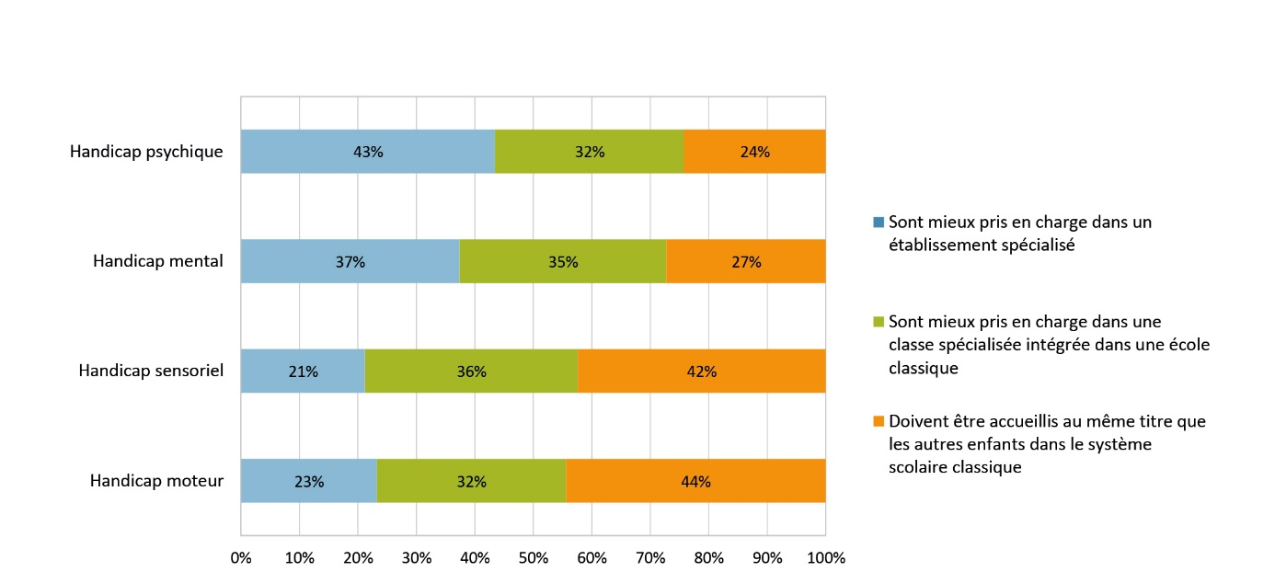
Fig. 18 : La place des enfants handicapés dans le système scolaire : par type de handicap.

Le thème de l’intégration dans le système scolaire, et plus largement du droit à l’éducation, met à jour des attitudes partagées, et ne révèlent pas de positionnement unanime quant au mode d’accueil des enfants en situation de handicap. Il révèle en revanche des distinctions fortes selon les types de handicap : le regard porté sur les handicaps moteurs et sensoriels diffère sensiblement de celui porté sur les handicap d’ordre mental ou psychique, traduisant une hiérarchisation des représentations.

L’intégration en elle-même pose question avec, on l’a vu, un partage des opinions à la fois sur sa pertinence et sur les conditions de sa réalisation. S’ouvre alors un débat sur les moyens nécessaires à sa mise en œuvre et à sa réussite : l’intégration dans une classe ordinaire ne se suffit pas à elle-même. Une grande majorité (86%) des Français pensent qu’un enfant handicapé scolarisé dans un établissement ordinaire doit être accompagné, par la présence d'une auxiliaire de vie scolaire par exemple. Il semble donc évident, pour une grande partie des Français, que le handicap nécessite des aménagements et un accompagnement, dont la nature pourrait être interrogée (présence humaine, aménagement des espaces, outils numériques, etc.). être intégré dans un milieu ordinaire ne signifie donc pas, pour les Français, un effacement du handicap, mais ce dernier doit être pris en compte par la mise en œuvre de moyens spécifiques. L’accessibilité est donc jugée nécessaire, et celle-ci peut se réaliser par la présence humaine.

2.2.3.2. Le handicap à l’école : représentations associées à la présence d’un enfant en situation de handicap dans une classe.

Les avis exprimés par les Français dans le cadre de cette enquête font état d’une perception plutôt positive de la présence d’enfants handicapés dans des classes ordinaires, alors même que cette possibilité n'apparaît comme pertinente que pour un tiers des répondant, comme évoqué supra.
En effet, même s’ils ne sont que 34 % à estimer que les enfants en situation de handicap devraient être intégrés dans des classes ordinaires, les Français sont 86 % à être d’accord avec l’idée que « la présence d'un enfant handicapé dans une classe est une chance pour les autres élèves, permettant d'ouvrir les esprits et de nouer des solidarités ». Ils sont 37 % à être « tout à fait d’accord » avec cette proposition, et 49 % à être « plutôt d’accord ». Les femmes sont légèrement plus enclines à adopter cette vision positive de la présence d’un élève en situation de handicap (89 % contre 82 % chez les hommes), mais cette opinion est dans l’ensemble largement partagée : les Français semblent donc favorables à l’intégration des enfants en situation de handicap dans les classes ordinaires, même s’ils ne le formulent pas de façon directe. Mettre l’accent sur les apports positifs de cette intégration pourrait donc vraisemblablement amener un changement de point de vue sur la question de l’insertion dans le système scolaire.
De la même manière, les Français sont plutôt opposés à l’association entre la présence d’un handicap dans une classe et un ralentissement des apprentissages. Le handicap n’est globalement pas perçu comme un élément venant perturber la classe, que ce soit du point de vue du rythme d’apprentissage ou du point de vue du maintien de l’ordre et de l’attention. Environ un tiers, soit une minorité, des Français partage en effet ces opinions : 33 % estiment que la présence d’un enfant handicapé dans une classe peut ralentir le rythme des apprentissages, et 28 % pensent qu’il est plus difficile de maintenir le calme dans une classe accueillant un enfant handicapé.

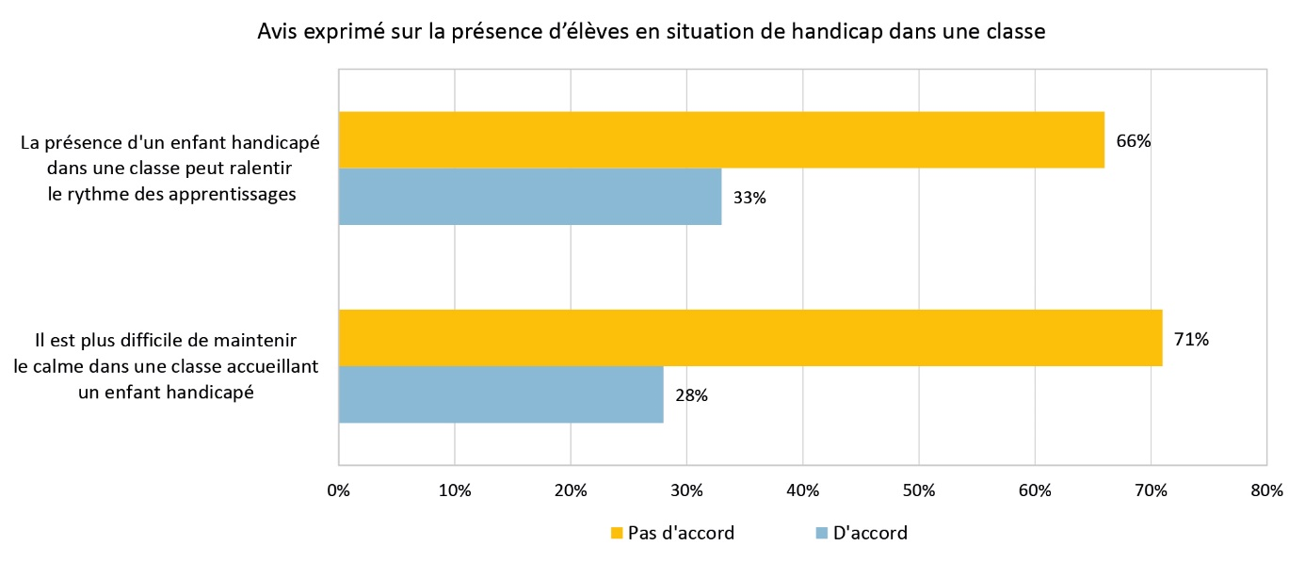
Fig. 19 : Conséquences de la présence d'élèves handicapés dans une classe.

Sur ce thème encore, le décalage générationnel est suffisamment fort pour être souligné : les jeunes posent un regard beaucoup moins optimiste et positif que leurs aînés sur la présence d’élèves en situation de handicap dans les classes. En effet, ils sont 15 % chez les moins de 35 ans à déclarer que, selon eux, le rythme des apprentissages peut être ralentis par des élèves en situation de handicap, contre seulement 3 % chez les 50 ans et plus. L’écart entre ces tranches d’âge est le même sur la question du maintien du calme dans une classe intégrant un enfant handicapé. De la même manière, les jeunes sont moins en accord avec l’idée que la présence d'un enfant handicapé dans une classe est une chance pour les autres élèves : ils sont 18 % à s’opposer à cette idée chez les moins de 35 ans (et jusqu’à 21 % dans la tranche des 18-24 ans), contre 8 % chez les 50 ans et plus. La proximité du souvenir et de l’expérience de l’école est plus forte chez les jeunes, ce qui va dans le sens d’un point déjà souligné : plus une personne se sent concernée personnellement par le thème évoqué, plus l’avis qu’elle exprime est teinté de craintes et de rejet. Ainsi, sur cette thématique de l’école, une reformulation des questions impliquant une plus forte proximité serait intéressante pour palier le biais, mis en lumière supra, croisant éloignement au sujet et désirabilité sociale (qui consiste à adopter un point de vue consensuel correspondant aux attendus sociaux face au handicap). Des formulations plus personnelles telles que « si votre enfant se trouvait en classe à côté d’une enfant en situation de handicap, penseriez-vous que… » amèneraient sans doute des réponses différentes et plus tranchées.

2.2.4. Dans la vie civique et citoyenne.

Après avoir exploré de manière approfondie le regard porté par les Français sur le handicap dans les principales sphères de la vie sociale (travail, famille, école), il nous faut à présent mettre l’accent sur le regard porté sur la vie citoyenne des personnes handicapées. Dans notre enquête, peu de questions sont spécifiquement orientées sur cet aspect, mais nous disposons tout de même de certaines données renseignant sur l’opinion des Français sur l’accès aux droits civiques des personnes handicapées. De plus, rappelons que l’intégration dans la vie sociale – par l’intermédiaire de l’intégration dans les sphères précédemment évoquées - contribue dans sa globalité à l’intégration dans la vie citoyenne.

2.2.4.1. Un tiers des Français favorable à une restriction des droits pour les personnes en situation de handicap.

Nous avons interrogé les Français sur les droits civiques des personnes en situation de handicap. Plus d’un tiers d’entre eux (36 %) estiment qu’il est légitime de restreindre l’accès aux droits pour certaines personnes en situation de handicap. Les hommes sont légèrement plus favorables que les femmes à une restriction de l’accès aux droits (38 % contre 31%). On constate sur ce point le même décalage générationnel que sur les autres thématiques du questionnaire : les jeunes expriment des avis beaucoup plus radicaux. Les moins de 35 ans sont 45 % à estimer qu’il est nécessaire de restreindre l’accès aux droits pour certaines personnes handicapées, contre 30 % chez les 50 ans et plus.

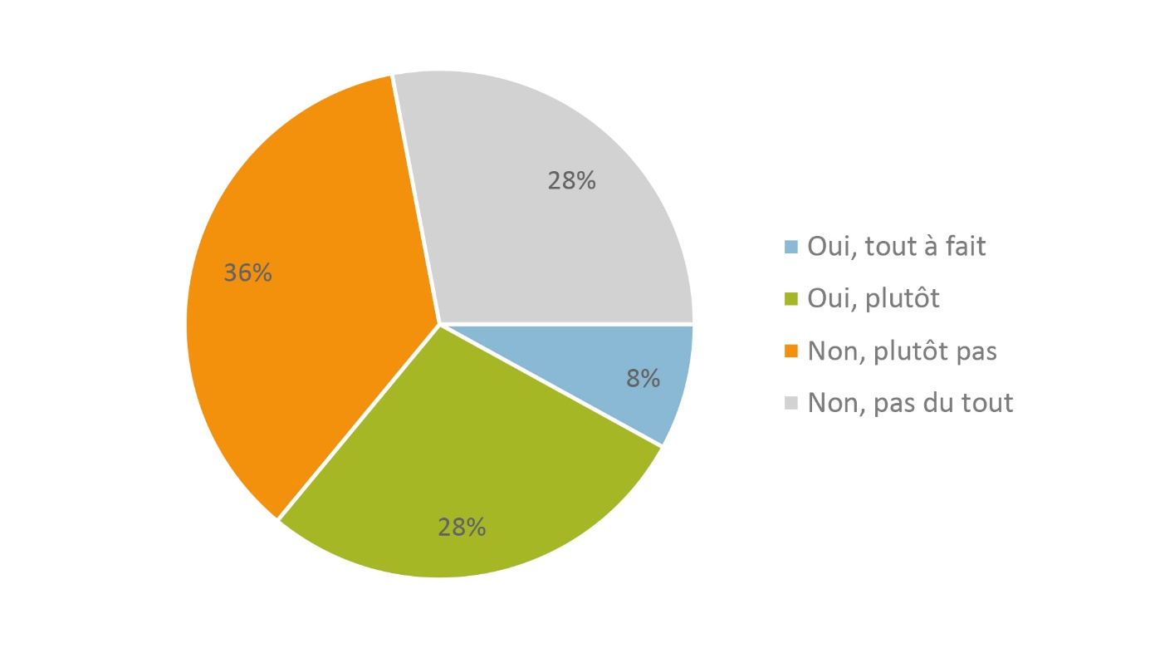
Fig. 20 : Restriction de l'accès aux droits.

Une fois encore, la différence entre les hommes et les femmes est assez marquée : alors que 33 % des femmes estiment que certains handicaps justifient une restriction de l’accès à certains droits, ils sont 38 % chez les hommes à estimer la même chose.

2.2.4.2. Focalisation sur le handicap mental.

Quand la question de l’accès aux droits est précisée et recentrée sur la possibilité pour les personnes handicapées mentales d’exercer leur droit civique, la proportion de personnes plutôt sceptiques augmente : alors qu’ils étaient 36 % lorsque la question concernait le handicap de manière générale, ils sont 42 %, lorsqu’il s’agit de handicap mental, à se déclarer favorable à une restriction des droits civiques pour les personnes handicapées mentales. En conséquence, 57 % des français estiment que les personnes handicapées mentales peuvent exercer leurs droits civiques (vote, candidatures dans des partis, des syndicats, des associations) comme les autres. Cette proportion semble relativement faible si on la compare aux avis exprimés dans le reste de l’enquête, globalement très prononcés en faveur de l’inclusion des personnes handicapées dans la vie sociale (rappelons, à titre d’exemples, les quelques données suivantes : 89 % des Français estiment que les personnes handicapées sont capables de travailler ; 85 % des Français déclarent penser que les personnes handicapées peuvent avoir des enfants ; 87 % des Français estiment que les personnes handicapées poussent à trouver des solutions qui bénéficient à l’ensemble de la société ; etc.)

Les femmes pensent, plus que les hommes (45 % contre 37%), que les personnes handicapées mentales ne sont pas capables d’exercer leurs droits civiques comme les autres. Enfin, les personnes plus âgées (50 ans et plus) sont plus nombreuses (48%) que les jeunes (moins de 35 ans, 31%) à estimer que les personnes handicapées mentales ne sont pas capables d’exercer leurs droits civiques.

3. Analyse des résultats : le regard porté sur le handicap.

3.1. Objet de soin ou acteur de son histoire : le regard porté sur le handicap.

Les résultats de cette étude, présentés dans les chapitres précédents, nous éclairent à la fois le regard porté sur le handicap et l’attitude développée à son égard. En somme, ils expliquent à la fois la façon dont les Français perçoivent ou imaginent le handicap et la personne qui le porte, mais aussi la place qu’ils lui pensent être attribuée dans la vie sociale et citoyenne. C’est notamment pour explorer le regard des Français sur cette place dans la société que l’enquête a abordé une pluralité de thèmes qui, pensés conjointement, sont représentatifs de la vie sociale (école, travail, famille, engagement civique, etc.). Pour aller plus loin et après avoir rapporté l’ensemble de ces résultats, nous proposons à présent une analyse de ce regard porté par les Français sur le handicap, faisant apparaître ses implications sur la façon de penser le handicap et d’envisager sa place dans la société.

3.1.1. Un regard centré sur la souffrance : à l’encontre du modèle social du handicap ?

Connaître le cadre théorique de la pensée du handicap est nécessaire pour comprendre les conséquences sur les personnes handicapées du regard porté sur elles par les membres de la société. C’est en effet ce cadre qui nous donne les clefs de lecture et met à jour les implications réelles de la façon de concevoir le handicap, tout en expliquant comment ces façons de concevoir le handicap se traduisent, de manière parfois subtile, dans les actes et dans les postures adoptées face aux personnes handicapées.
De plus, c’est à l’aune de la connaissance de ce cadre que nous pourrons saisir l’éventuel décalage entre une pensée structurée théoriquement et érigée comme un idéal à atteindre et son empreinte réelle dans la société.

3.1.1.1. Modèle individuel ou modèle social du handicap : apports théoriques.

Pour comprendre le regard porté sur le handicap et ses implications, un détour par des éléments théoriques structurant la pensée contemporaine sur cette thématique s’avère un éclairage nécessaire. La façon de concevoir le handicap est le fruit d’une évolution longue, héritage d’une histoire de la différence qui a depuis l’Antiquité contribué à construire la place actuelle du handicap dans la société. Des ouvrages historiques sont à cet égard tout à fait intéressants mais il n’est pas utile de revenir ici sur cette histoire au long cours. Concentrons-nous sur les changements qui marquent, depuis les années 1960-1970, un virage dans la conception même du handicap dans la vie sociale, et sur le regard porté sur les personnes handicapées.
Dans les années 1970, plusieurs groupes minoritaires portent – dans le monde anglo-saxon et à plus forte raison aux États-Unis – une voix commune pour faire part de leur expérience partagée, qui est celle de l’oppression et de la ségrégation. Ces mouvements contestataires mobilisent plusieurs communautés et minorités, opprimées en raison de leur origine ethnique, de leur genre, de leur sexualité, etc. Parmi ces luttes et dans ce contexte d’émulation politique et contestataire, les personnes handicapées s’organisent et deviennent actrices de ces mouvements, en initiant un mouvement de reconnaissance et de changement de regard sur le handicap. Dès lors, un sentiment d’appartenance à une communauté construite autour d’une expérience partagée (celle de la ségrégation et de l’oppression) naît, et les personnes handicapées se pensent désormais comme un groupe commun, capable de porter des luttes et des revendications. Elles deviennent des sujets de droit, et s’éloignent d’une perception d’elles-mêmes comme une responsabilité pour la société. Elles s’imposent au contraire face à elle pour revendiquer le droit à l’égalité de traitement et d’accès à la vie sociale et citoyenne. Les mouvements portés par les personnes handicapées insistent sur les droits civils de chaque citoyen, handicapé ou non, ce qui amène à parler de « l’ère des droits ». La déficience, en tant que lésion fonctionnelle, est pensée comme une composante de la personne, ne remettant pas en cause son intégrité de citoyen.
Dans le sillage de ces mouvements contestataires, les luttes menées par les personnes handicapées ont trouvé un écho dans les milieux académiques à travers les travaux des disability studies, qui ont contribué à faire évoluer le regard porté sur le handicap. Ces travaux établissent une distinction entre la déficience en tant que fait médical et ses conséquences, qui sont à l’origine de la situation de handicap. Pensée autour d’une expérience partagée et d’une identité commune, la déficience n’est donc plus perçue uniquement comme une tragédie personnelle. L’accent est mis sur ses conséquences sociales, qui engendrent la situation de handicap :
« Ce ne sont pas les déficiences pathologiques de l’individu, ses incapacités physiques ou mentales, qui font le handicap, mais un état et une organisation de la société, en vertu desquels ce qui est essentiellement voire uniquement le produit d’une situation contingente, constituée d’un ensemble de dispositifs, de pratiques et de représentations aveugles aux besoins et aux attentes des personnes handicapées, devient une propriété à la fois essentialisante et stigmatisante. »
Dan Goodley propose, par le biais du tableau reproduit ci-dessous, une visualisation très claire de l’évolution de la conception du handicap, passant d’un modèle individuel à un modèle social. Nous pourrons nous fonder sur cette proposition pour faire état du positionnement réel des Français, quelque part entre ces deux modèles.
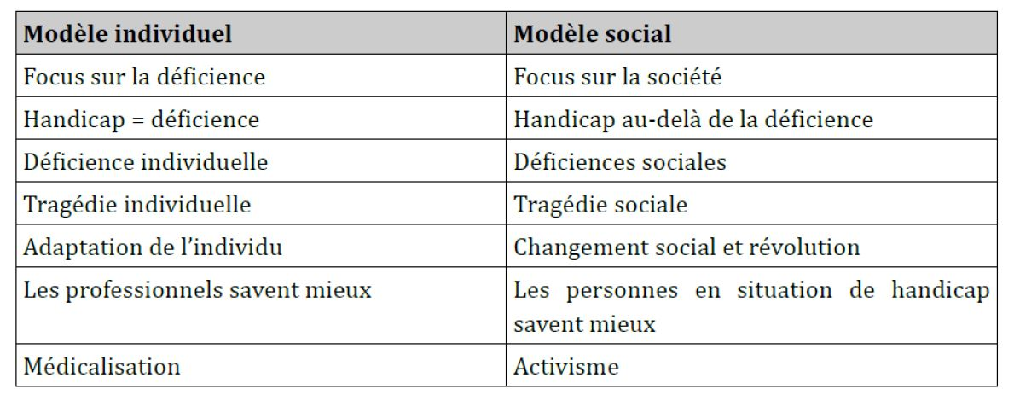
Fig. 21 : le modèle individuel et le modèle social du handicap (Goodley, 2016).

Dans cette perspective, la personne handicapée n’est plus perçue comme seule responsable de sa situation : ce n’est pas à elle seule de se réadapter à la société. Elle doit au contraire être intégrée dans l’ensemble avec ses différences et spécificités, et non dans une perspective d’assimilation normative : « ce n’est pas à la (seule) personne handicapée de fournir des efforts d’intégration, mais bien à l’organisation sociale de se transformer de façon à pouvoir l’accueillir. » On parle alors de logique inclusive, qui prend donc le pas sur la logique de la réadaptation, l’inclusion s’opposant dans la conception contemporaine du handicap à l’intégration :
« L’objectif de l’intégration est de faire rentrer dans un ensemble, d’incorporer. […] ce qui est ici premier est l’adaptation de la personne : si elle espère s’intégrer, elle doit, d’une manière assez proche de l’assimilation, se transformer, se normaliser, s’adapter ou se réadapter. Par contraste, une organisation sociale est inclusive lorsqu’elle module son fonctionnement, se flexibilité pour offrir, au sein de l’ensemble commun, un "chez soi pour tous". ».

3.1.1.2. Vision de souffrance et tragédie personnelle.

La lecture des données de l’enquête nous montre que, malgré le passage dans les travaux académiques et les textes juridiques d’une pensée individuelle à une pensée sociale du handicap, le regard posé par les Français reste majoritairement focalisé sur les aspects personnels voire corporels du handicap. Le handicap est largement associé à sa dimension fonctionnelle. Les mots spontanément associés au handicap (en réponse à la question « Quels sont tous les mots qui vous viennent à l’esprit lorsque vous pensez au handicap ? ») soulignent en grande partie les déficits corporels et les outils de compensation. Le terme « fauteuil roulant », ou « chaise roulante », occupe une place importante, au côté d’autres termes faisant référence au corps handicapé et à ses « réparation » (amputation / prothèses / fauteuil roulant / chaise roulante, près de 300 occurrences).

Le corps est important dans les représentations associées au handicap, et il est perçu comme étant un lieu de douleurs. Les termes blessures, douleurs et maladie sont présents de façon numériquement importante (plus de 150 occurrences) : les souffrances physiques et corporelles sont largement présentes dans l’imaginaire associé au handicap.

Plus encore, dans les avis exprimés sur le handicap, la focale est régulièrement mise sur les difficultés imaginées tout autant que sur la souffrance et le malheur. L’idée de « malheur », voire de « tragédie », est très présente.
« L’usage courant du mot handicap a rabattu son sens sur celui de déficience. Sans doute parce que la représentation commune est défective, chargée de l’idée de malheur, de manque. Tant les psychanalystes que les psychosociologues l’ont répété : les images du handicap sont des images dépréciatives. »

Outre le fait de risquer, plus que les autres, de subir des violences de différents ordres (comme présenté supra), il semble admis pour une majorité de Français que le handicap engendre fréquemment des difficultés, qui sont à l’origine de souffrances et de tristesse.

De manière générale, les conséquences imaginées comme étant liées au handicap sont négatives, relevant du registre de la difficulté. S’exprimant sur les termes qu’ils associent spontanément au handicap, les Français font apparaître très largement le champ lexical de la difficulté. Les termes difficile / difficultés / galère / dur / problèmes représentent à eux-seuls près de 600 occurrences (sur un total de près de 5000 termes exprimés, soit plus de 10 %).

Tout comme ils ont conscience des discriminations vécues, les Français ont conscience des difficultés rencontrées par les personnes handicapées. Cela implique que le handicap est largement vu par le prisme de la difficulté, et volontiers associé aux idées de souffrance et de malheur : le champ lexical de la souffrance et de la tristesse, avec les termes souffrance / douleur / peine / malheur / tristesse / pleurs / mal être, est largement représenté. Le handicap est vu comme l’expérience du manque : le terme lui-même représente une cinquantaine d’occurrences, associé à différentes idées (manque de liberté, manque d’autonomie, manque de mobilité…).

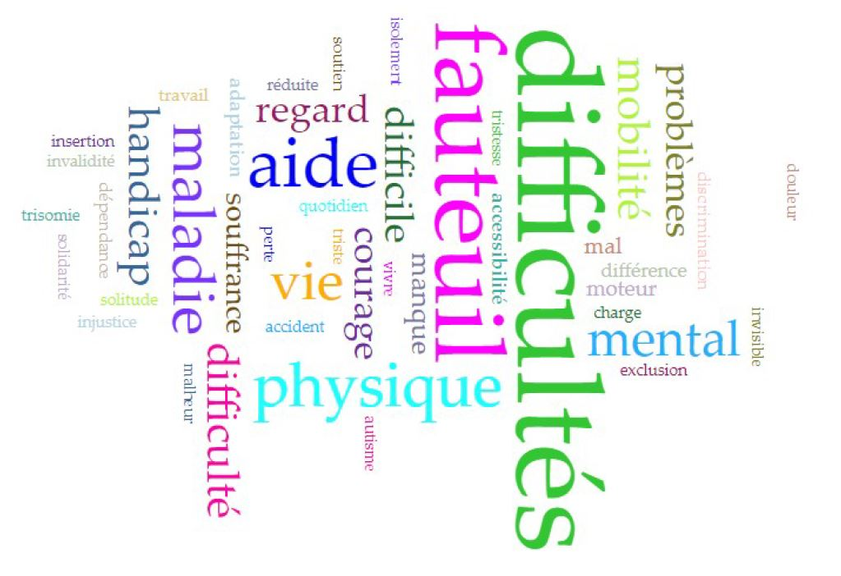
Fig. 22 : Les mots associés au handicap.

Il importe toutefois de souligner que la formulation de la question n’incitait pas à des formulations positives, puisqu’il s’agissait de noter les « mots associés au handicap ». On peut imaginer que les réponses auraient potentiellement été différentes si la question avait interrogé, par exemple, les mots associés à la vie avec un handicap.

Néanmoins, les réponses à une autre question viennent confirmer la tendance repérée ici : il s’avère en effet que 64 % des Français estiment que le handicap est un obstacle au bonheur et à une vie épanouie (51 % sont plutôt d’accord avec cette proposition, 13 % tout à fait d’accord). Les hommes sont plus sceptiques que les femmes face à la possibilité de mener une vie heureuse et épanouie avec un handicap : 69 % estiment que le handicap est un obstacle au bonheur, contre 60 % chez les femmes. De plus, les personnes ayant été victimes de rejet et les personnes en situation de handicap (bénéficiaires d’une reconnaissance administrative) sont légèrement plus nombreuses que les autres à penser que le handicap constitue un obstacle au bonheur, l’expérience personnelle de la discrimination étant sans aucun doute particulièrement marquante.

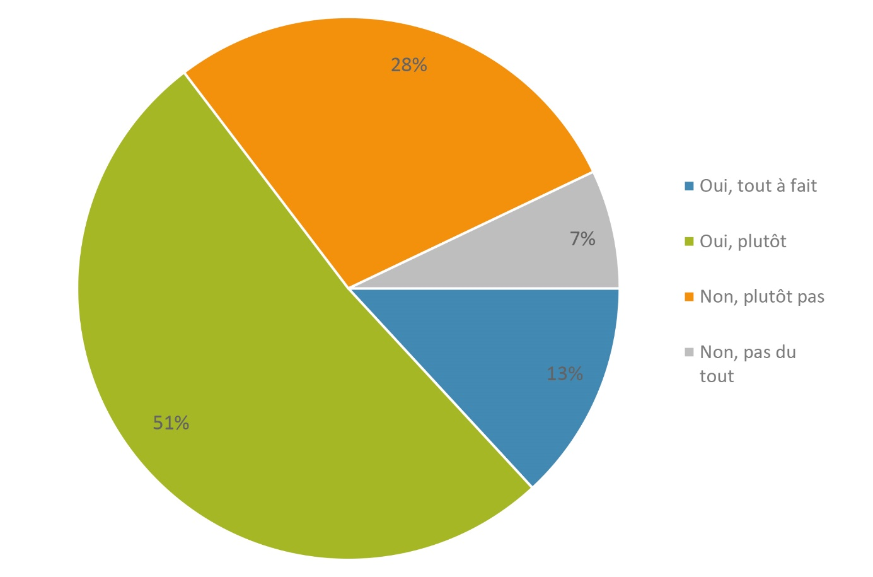
Fig. 23 : Handicap, bonheur et vie épanouie.

Il semble donc difficilement admis qu’une personne en situation de handicap puisse être heureuse et mener une vie épanouie. Elle est d’abord ramenée à la déficience et aux difficultés que cette dernière induit. Notons tout de même qu’en disant cela, il ne s’agit en aucun cas de nier les difficultés réelles rencontrées par les personnes en situation de handicap, et ces réponses peuvent aussi être le reflet d’une conscience du manque d’adaptation de la société face aux situations de handicap, c’est-à-dire les situations induites par les différentes déficiences. Les difficultés sont réelles, en témoignent les constats d’une expérience du handicap empreinte de discriminations et de limitations révélées par de nombreuses études et largement évoqués dans la première partie de ce rapport. Il importera surtout d’en comprendre l’origine : c’est précisément l’enjeu de l’évolution d’un modèle social du handicap, dans lequel la responsabilité est reportée sur l’individu, vers un modèle social, dans lequel la société est – par son inadaptation – en grande partie responsable de la situation de handicap.

Il ne s’agit pas non plus d’incriminer des répondants face à une question précisément ciblée sur le handicap, et non sur les possibilités de vie avec un handicap. Ces données nous permettent toutefois d’aborder les thèmes du bonheur et de la construction d’une identité positive. Il semble en effet difficile d’imaginer, pour une grande partie de la population, que le handicap puisse être lié à une identité positive. Les difficultés rencontrées dans la vie quotidienne étant une réalité connue et visible, ces réponses ne montrent pas uniquement une vision pessimiste et misérabiliste du handicap, elles montrent surtout la conscience d’une réalité si forte et perceptible qu’elle s’inscrit dans les représentations partagées. Nous soulignons alors l’importance d’agir sur les causes de ces représentations, à savoir les difficultés en elles-mêmes et de tous ordres (physiques, financières, psychologiques, etc.), car c’est précisément un changement profond de la vie offerte aux personnes handicapées qui amènera un changement de regard.

3.1.2. Responsabilité sociale ou individuelle ? L’origine des difficultés au centre du débat.

Nous avons, dans les pages précédentes, établi que les Français associent en grande partie le handicap à la souffrance et aux difficultés qu’il peut engendrer. Il est à présent nécessaire de comprendre quelle est, pour les Français, l’origine de cette situation. En effet, et comme rappelé supra, les difficultés auxquelles sont confrontées les personnes en situation de handicap sont aussi multiples que réelles, et sont de différents ordres : discriminations, manque d’accessibilité, difficultés financières, etc.
Les courants académiques contribuant à la conceptualisation de la pensée du handicap, et en premier lieux ceux liés aux disability studies, développent une vision du handicap comme le produit des inadaptations de la société, et le fruit des interactions qui y ont lieu. Alors, c’est à elle de fournir les adaptations nécessaires pour une accessibilité réellement satisfaisante. C’est également l’esprit de la loi française de 2005 dite « loi handicap » qui appuie l’idée d’une origine environnementale et sociale du handicap. Elle met l’accent sur l’importance de l’accessibilité (avec le principe d’accessibilité généralisée). L'objectif est de pallier les freins environnementaux qui empêchent les personnes en situation de handicap d'avoir accès aux lieux et activités de la vie citoyenne au même titre que les valides. La loi de 2005, texte de référence concernant le handicap en France, reconnaît donc de manière claire la responsabilité de la société dans la création des situations de handicap. Dans cette perspective, la logique d’action ne peut être celle de la réadaptation ou de l’intégration, puisque c’est à la société de s’adapter, et non à l’individu de tenter à tout prix de réintégrer un ensemble normé duquel il ne fait, de fait, pas partie. L’inclusion devient donc le levier d’action prioritaire, respectant les spécificités de la personne et lui permettant de composer avec celles-ci dans un cadre qui s’adapte à ses besoins.
Mais cette responsabilité de la société dans la production du handicap est-elle perçue, comprise et reconnue par les Français ? Nous verrons que le degré de compréhension est complexe, car si les Français reconnaissent volontiers l’origine sociale des difficultés, ils ne semblent pas saisir les termes de la logique inclusive, et l’idée d’adaptation ou réadaptation prime, avec en son centre la focalisation sur le déficit, qu’il soit corporel ou mental.

3.1.2.1. Les origines sociales et environnementales reconnues...

Plusieurs éléments de l’enquête nous amènent à penser que les Français estiment que la société – tant par son manque d’adaptation que par les interactions interindividuelles qu’elle produit - est largement à l’origine des difficultés rencontrées par les personnes en situation de handicap. La responsabilité de l’État et de la société est pointée du doigt, du fait du manque d’aides, d’infrastructures et plus largement d’accessibilité. Mais l’accent est surtout mis sur la persistance des discriminations et ségrégations (exclusion) dont sont victimes les personnes handicapées dans les interactions sociales quotidiennes. Les Français estiment donc que le manque de respect et d’inclusion est à l’origine d’une grande partie des difficultés que rencontrent les personnes handicapées.

L’idée d’une responsabilité de l’État est présente bien que non majoritaire, et se traduit par la conscience de la faiblesse ou du manque d’aides et d’infrastructures proposées aux personnes concernées par le handicap. C’est de ces manques que naissent les difficultés que les Français associent aux situations de handicap. Nous le percevons par le biais des réponses apportées à la question : « Quels sont tous les mots qui vous viennent à l’esprit lorsque vous pensez au handicap ? ». En effet, le manque d’aides et de soutien de l’État transparaît, mais sans être majoritaire dans les réponses (manque d’aides, de considération de l’État, de structures adaptées, de prise en charge, etc.). Le rôle de l’État est donc évoqué, mais la présence d’autres questions ciblées sur cette thématique aurait permis d’approfondir ce point, et de repérer avec davantage de précision si les Français estiment que le gouvernement est, ou non, en partie responsable des situations de handicap.

Le manque d’adaptation et d’accessibilité (de la ville, des transports, etc.) apparaît quant à lui de manière plus claire, amenant l’idée d’une origine environnementale des difficultés si largement associées au handicap. Le terme « accessibilité » (et ses dérivés) est fortement ressorti, largement lié aux questions de mobilité (128 occurrences mobilité/déplacement/transport) – ce qui corrobore l’association quasi systématique, déjà évoquée, entre le handicap et la déficience motrice et, plus encore, la présence d’un fauteuil roulant.

Plus que de celle des pouvoirs publics, c’est la responsabilité du corps social qui est le plus largement mise en avant : les interactions interindividuelles sont perçues comme la principale source de difficultés, à l’origine des processus de discrimination et de ségrégation.

Les Français expriment en effet une conscience accrue des réalités vécues par les personnes en situation de handicap : une grande majorité d’entre eux (88%) juge réel le risque pour les personnes en situation de handicap d’être victimes de discrimination. Quelle que soit le mode d’expression des discriminations (violence physique, verbale, psychique, vols, atteintes aux personnes, violences économiques…), ces dernières sont reconnues comme très probables : entre 70 et 80 % des Français estiment que la situation de handicap accroît le risque de subir ce type de violence.

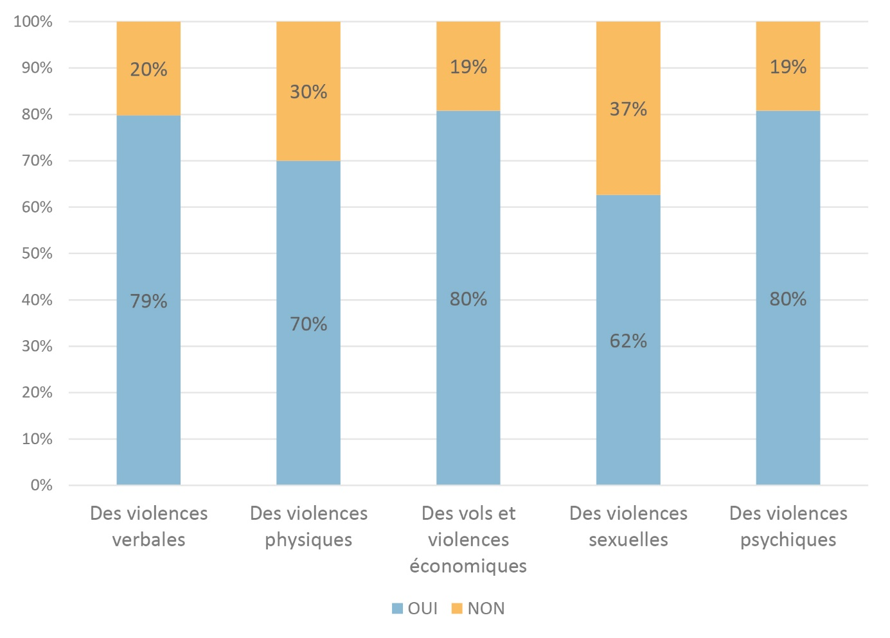Fig. 24: Violences et discriminations.

Même si on estime que seul un quart des victimes déclare leur agression aux autorités, il n’en reste pas moins que les personnes handicapées sont, de manière générale et quel que soit le type de violences, plus susceptibles d’être l’objet de violences que le reste de la population.

En revanche, le risque de subir des violences sexuelles apparaît comme moins probable que les autres types de violences aux yeux des personnes interrogées (62%), et on constate un écart de 10 points entre les déclarations des hommes et celles des femmes, ces dernières estimant le risque de subir des violences sexuelles plus réel que les hommes. Cet écart de déclaration entre les hommes et les femmes se constate sur toutes les formes de discrimination, que les femmes reconnaissent globalement comme plus probables que les hommes, mais il est largement plus significatif en ce qui concerne les violences sexuelles.

Pourtant, le risque de subir tout type de violences, y compris sexuelles, est bien réel et est, quelle que soit la catégorie de l’agression, supérieur au risque existant pour les personnes ne déclarant pas de handicap. Une récente enquête de la Drees nous le montre : « Au cours des deux années précédant l’enquête, 7,3 % des personnes en situation de handicap déclarent avoir subi des violences physiques et/ou sexuelles, contre 5,1 % des personnes ne déclarant pas de handicap ».

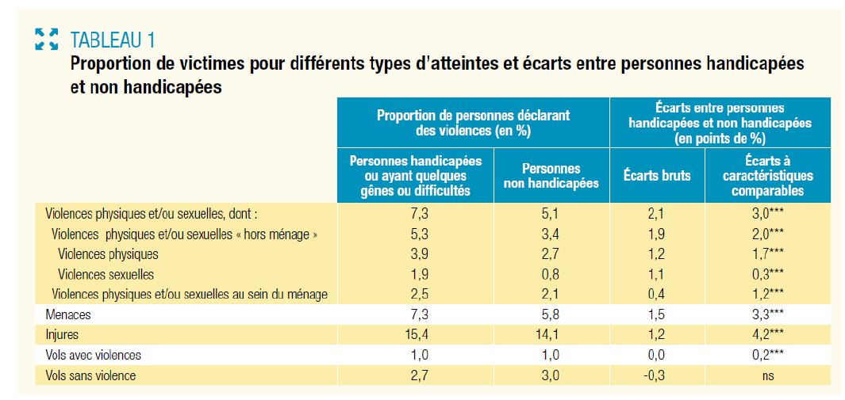
Fig. 25 : Violences et handicaps (Baradji et Filatriau, 2020).

Les Français ont donc conscience des difficultés rencontrées par les personnes handicapées, et savent que ces difficultés sont corrélées en grande partie aux interactions sociales empreintes de violences et de discriminations.

3.1.2.2. … mais une focalisation persistante sur la déficience.

Pourtant, et malgré la conscience de l’impact de l’environnement sur la vie quotidienne des personnes handicapées, l’enquête nous apprend que près de la moitié des Français définit le handicap comme « la déficience de la personne qui peut être de plusieurs origines (motrice, intellectuelle, visuelle etc.) ». La déficience de la personne semble au cœur de la perception du handicap, comme nous l’avait déjà montré la focalisation sur des attributs visibles comme le fauteuil roulant. L’importance de l’environnement dans la situation de handicap n’est que très peu perçue : seule une minorité des Français (7%) considère le handicap comme le fruit d’un environnement inadapté.

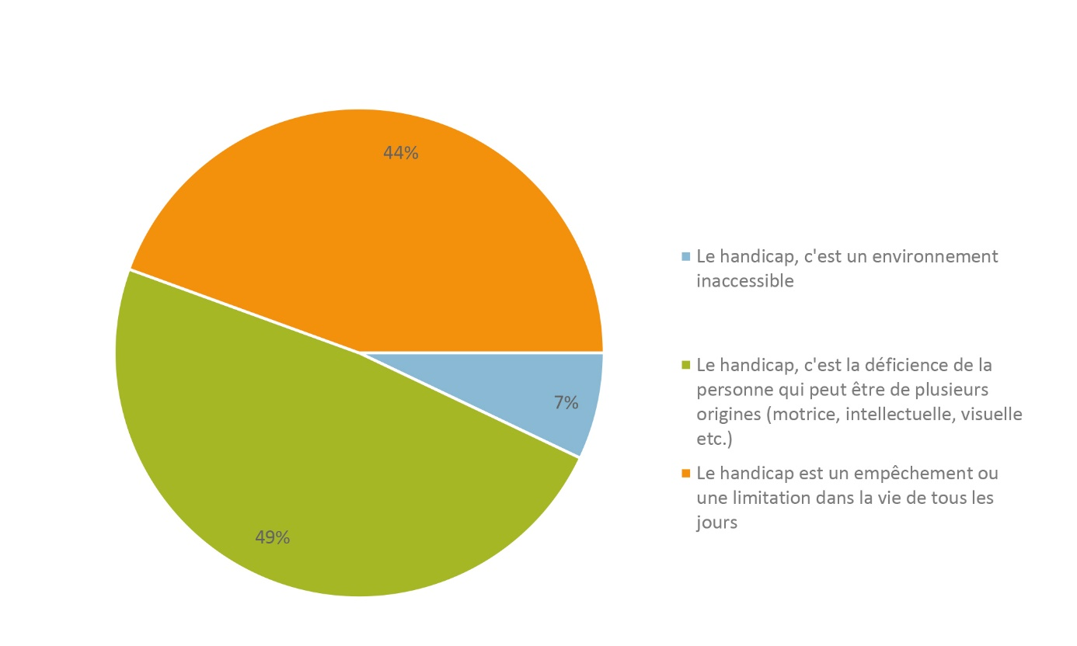
Fig. 26 : Perception du handicap.

Cette vision du handicap par le prisme de la déficience fonctionnelle relaye une approche dominante de la réadaptation. La déficience fonctionnelle, c’est-à-dire l’origine biomédicale du handicap, est perçue comme une cause de souffrance. Et même si cette souffrance est en grande partie causée par l’inadaptation de la société, il conviendrait pour les Français – pour espérer une vie se rapprochant de la norme - de réparer ce dysfonctionnement, dans une logique de réadaptation : il s’agit de faire disparaître au mieux la déficience espérant ainsi un retour à une vie dite « normale », dans une perspective validocentrée.

Cette perception ne laisse pas de place à la possibilité de voir la personne en situation de handicap comme capable de trouver une place dans la société, avec son handicap. En conséquence, la personne en situation de handicap est perçue comme moins capable d’être membre à part entière de la société et, notamment, d’y assumer ses responsabilités civiques. Ainsi, 36 % des français estiment qu’il est justifié de restreindre l’accès à certains droits du fait de certains handicaps. L’accent mis sur la déficience et la souffrance qu’elle induit entraîne une vision parcellaire de l’individu en situation de handicap : « Penser la citoyenneté de l’individu avant de se focaliser sur son handicap entraîne nécessairement de le penser comme responsable (citoyen) et non comme un objet d’assistance pour la société. »

De plus les Français, relayant majoritairement cette vision du handicap par le prisme de la déficience fonctionnelle, ne perçoivent pas les personnes en situation de handicap comme en mesure d’être heureuses et de mener une vie épanouie. Le droit au bonheur n’est pas accordé aux personnes handicapées.

Le handicap n’est globalement pas perçu comme une étape marquant une transition dans un parcours de vie, et pouvant potentiellement ouvrir à la construction d’une identité positive. Il est davantage vu soit comme un incident, qu’il importe de vite réparer pour revenir à une vie « normale » (celle du groupe dominant, celui des valides), soit comme une tragédie marquant le début d’une vie de souffrance et de tristesse.

Pourtant, les résultats de l’enquête nous montrent de manière nette que la question de la construction de l’identité et de l’image de soi pour les personnes handicapées est au cœur du débat. L’identité et le parcours de vie sont des thèmes qui apparaissent notamment dans le décalage qui existe entre l’image de soi et l’étiquetage administratif. Les représentations de soi ne sont pas fixes ni univoques, elles sont inscrites dans des trajectoires de vie. L’identité est le fruit d’un parcours dans lequel l’individu négocie sa place, par le biais d’ajustements et de repositionnements identitaires. Elle ne se résume pas à l’aspect fonctionnel, et encore moins aux notions de souffrance, de tristesse et de malheur.

3.1.3. Tolérance et bienveillance : des valeurs socialement valorisées.

Les éléments présentés ci-après relèvent en grande partie du biais de désirabilité sociale déjà évoqué, et dont l’importance et les conséquences sont suffisamment importantes pour être explorées plus en avant. En effet, ce biais de positionnement face à la question du handicap engendrent des décalages et des déclarations à première vue contradictoires. L’analyse que nous proposons ici permet à la fois de les repérer et de les expliquer. Nous montrerons que les déclarations sont globalement empreintes de respect et de bienveillance (avec peu de postures radicales de rejet), témoignant de la relativement bonne diffusion de l’idéal d’inclusion dans la société. Cette tendance est nuancée par les éléments présentés supra, et notamment la focalisation persistante sur l’idée de malheur et de tristesse ; nous nuancerons ici encore ce constat initial plutôt positif en explicitant la distance qui peut exister entre une attitude de bienveillance déclarée et une attitude réellement inclusive : en revenant sur les résultats issus de l’enquête, nous nuancerons cette tendance repérée à la bienveillance en montrant que la proximité des situations projetées entraîne un recul de cette posture et une tendance plus forte à la méfiance et à l’exclusion.

3.1.3.1. L’expression de la bienveillance et ses limites.

La bienveillance est concept très large et très fréquemment utilisé dans les discours liés au handicap, par exemple pour décrire l’attitude attendue des professionnels face aux personnes handicapées. C’est le cas dans le contexte de l’école, où la bienveillance est un attendu formalisé dans les textes et discours officiels, visant à assurer aux élèves le respect de leur individualité et de leurs spécificités. Malgré la récurrence de son usage, le terme est très peu défini, les discours se contentant de formulations vagues ; on peut toutefois s’appuyer sur l’étendue de ce que recouvre ce concept pour définir la bienveillance comme un ensemble d’attitudes positives et empreintes de respects, et permettant un processus de reconnaissance de l’autre. La bienveillance est donc, dans l’école mais aussi plus largement dans la société, l’attitude attendue dans le rapport aux personnes les plus vulnérables, dont les personnes handicapées font partie en raison de l’ensemble des processus d’exclusion et de discrimination dont ils sont l’objet et présentés supra. Cela se confirme à travers les réponses exprimées par les Français dans l’enquête menée, où les déclarations empreintes de bienveillance sont largement majoritaires. Les Français s’attribuent volontiers des qualités socialement valorisées, qui relèvent de la tolérance, de la bienveillance, une grande ouverture d’esprit. Les quelques exemples ci-après montrent des réponses majoritairement orientée vers ces valeurs et qualités :
- 86 % des Français estiment que la présence d'un enfant handicapé dans une classe est une chance pour les autres élèves, permettant d'ouvrir les esprits et de nouer des solidarités ;
- 89 % des Français déclarent qu’ils seraient prêts à travailler avec une personne handicapée ;
- 89 % des Français estiment que les personnes handicapées apportent une richesse au collectif de travail ;
- 92 % des Français déclarent que, si l’un de leurs collègues de travail, victime d'un accident, revenait handicapé au travail, ils s'organiseraient entre collègues pour l'intégrer au mieux.

Il ne s’agit pas de nier de façon ferme la sincérité de ces déclarations, mais plutôt d’en repérer la complexité, et de pointer les contradictions, afin d’en saisir au mieux la réalité. Ce n’est en effet qu’en les mettant en perspectives avec des déclarations relevant de situations desquelles les individus sont plus proches que nous pourrons commencer à entrevoir la réalité de ces attitudes et convictions affichées. Cela nous apprend moins sur le manque de sincérité des répondants que sur le fait que les attitudes de respect, de bienveillance et de tolérance envers les personnes handicapées sont largement perçues comme un attendu social. Les Français ont conscience de la nécessité de mettre un terme aux attitudes de discrimination et de rejet dont sont l’objet les personnes handicapées, même si les moyens de réaliser cet objectif restent flous.

De plus, cette vision empreinte de tolérance et de bonnes intentions présente des travers qu’il importe de mettre en lumière, car ces déclarations ne suffisent pas pour conclure à un changement sociétal réel, durable et reflet d’une évolution vers une perspective inclusive profitable aux personnes handicapées. En effet, cette attitude relève pour partie d’un phénomène d’héroïsation de la personne en situation de handicap. Une grande majorité des Français (85%) pensent que les personnes handicapées sont « des personnes courageuses, de vrais héros du quotidien ». Les termes « force » et « courage » ainsi que l’idée de dépassement de soi sont largement apparus dans les « mots spontanément associés au handicap ».

Un regard à première vue positif et bienveillant n’induit pas nécessairement un changement vers une pensée inclusive, basée sur une égalité réelle entre les membres d’une société. Il est parfois même empreint d’une certaine condescendance, comme nous le montre l’exemple suivant : « Lorsqu’une personne titulaire de la reconnaissance de la qualité de travailleur handicapé (RQTH) se présente pour obtenir un emploi, par exemple une jeune femme surdiplômée et pleine d’entrain, il y a activation non consciente d’une pensée du type : "Elle est handicapée… Elle est si courageuse, elle est si souriante et sympathique… mais certainement pas productive." ». Les représentations du handicap associées à l’exploit (celui de dépasser son handicap) contribuent à véhiculer une image biaisée du handicap, et renforcent les représentations déjà existantes : « De façon certes contre-intuitive, être exposé à des "super-héros" pourrait alimenter certains préjugés au lieu de les atténuer. »

Alors, si le regard est positif il n’en reste pas moins biaisé, reflétant une vision parcellaire de la réalité du handicap, valorisant à outrance des traits de personnalité tels que le courage ou la force de caractère. Cette valorisation de la personnalité contribue à mettre l’accent sur la responsabilité de l’individu dans la situation qui est la sienne. Cela revient à survaloriser l’importance de la « volonté personnelle » qui, si elle est suffisante et convenablement mobilisée, peut suffire à la personne handicapée pour surmonter les difficultés et « vivre une vie normale ». Cette position induit une négation de toute responsabilité de la société dans les entraves réelles qui existent à mener cette « vie normale », en premier lieu d’importants freins à l’accès aux droits fondamentaux.

Ainsi, la façon dont les Français se déclarent bienveillants entraîne une négation partielle des difficultés réelles et de leur origine sociale, avec le refus de se considérer (au nom de la société dite valide) comme excluant. Prenons l’exemple de la parentalité : les Français sont globalement optimistes, estimant à 85 % que les personnes handicapées sont capables d’avoir des enfants et de les élever. Ces résultats sont en inadéquation avec les réalités du parcours de parentalité des personne handicapée, révélées par de précédentes études :
« Vouloir être mère quand on est en situation de handicap ? Évidemment c’est possible mais c’est un véritable parcours du combattant, le premier obstacle relevant des préjugés de la société mais aussi des professionnels qui, parfois, du fait de leur méconnaissance, peuvent être très violents dans leurs propos : une femme en situation de handicap ne saurait pas et/ou ne pourrait pas s’occuper d’enfant. ».

Dans le champ du travail aussi, cette vision plutôt positive de l’emploi des personnes handicapées étonne, puisque les études montrent la persistance des discriminations à l’embauche d’une part, et la faible intégration des personnes handicapées dans le monde professionnel d’autre part :
« En 2013, plus de la moitié des personnes disposant d’une reconnaissance administrative de leur handicap leur permettant potentiellement de bénéficier de la loi sur l’obligation d’emploi de travailleurs handicapées sont en situation d’inactivité [...]. Elles sont seulement 37 % à se déclarer en emploi ou en rechercher un, alors que ce taux d’activité atteint 72 % parmi l’ensemble de la population des 15-64 ans. »,
et « 8 % des franciliens entre 20 et 59 ans sont en situation de handicap ou d’incapacité identifiée ou reconnue. Leur taux d’inactivité est bien supérieur à celui du reste de la population francilienne : 36 % au lieu de 13 %. ».

La désirabilité sociale et la conscience d’une nécessaire bienveillance à l’égard des personnes handicapées entraînent un refus de voir ces discriminations s’inscrire dans des champs familiers comme celui du travail.

3.1.3.2. De la bienveillance à la méfiance : variation selon le degré de proximité.

Prétendre que cette attitude de bienveillance et de tolérance est entièrement factice, ne relevant que d’un procédé de survalorisation d’une attitude socialement valorisées, serait parfaitement cynique et réducteur. Il nous importe plutôt de repérer en quoi elle relève, pour partie, du biais de désirabilité sociale dont nous avons déjà parlé. Les discours, si positifs qu’ils soient, sont alors centrés sur soi et nient les difficultés réelles. Ils ne traduisent pas de manière aussi nette qu’il n’y paraît à la première lecture d’un changement radical de regard des Français, qui irait à l’encontre de toutes les études et enquêtes précédentes faisant état de la persistance des discriminations, des difficultés et des attitudes ségrégatives à l’égard des personnes handicapées. En effet, une lecture plus fine des résultats de notre enquête nous montre que le discours de bienveillance est un discours a priori, et qu’il est relativement déconnecté de la réalité vécue. Il semble davantage le fruit d’une exigence morale partagée que d’une exigence individuelle.

Nous avons repéré d’importantes variations de postures selon le degré de proximité entre l’individu et la situation proposée, c’est-à-dire selon qu’il soit plus ou moins directement concerné par la question. Les réticences, craintes et parfois même rejets sont plus probables lorsque la personne est plus directement concernée. Le fait d’être en mesure de s’imaginer dans une situation donnée entraîne l’expression d’un jugement plus tranché, et le plus souvent moins tolérant que celui exprimé pour des situations plus hypothétiques.

Notons à titre d’illustration le cas des personnes retraitées : elles sont plus nombreuses à déclarer se sentir prêtes à travailler avec une personne en situation de handicap, alors même que cette situation a très peu de chance de se produire en raison de leur âge. En revanche, elles se déclarent plus inquiètes que les jeunes à l’idée de voir un de leurs enfants se marier avec une personne handicapée, étant à un moment de leur vie où ils sont plus probablement confrontés à la construction de la vie conjugale de leurs enfants.

Dans le cas des jugements exprimés sur le handicap dans la sphère familiale, cette variation selon le degré de proximité est marquant, comme nous en avons déjà fait état supra, dans le chapitre dédié à la perception du handicap dans la sphère familiale.

Les avis exprimés varient selon le statut de l’individu et les étapes de la vie, et il y a donc une nuance importante entre une attitude projetée, sur la base de valeurs humanistes considérées comme valables et justes, et une attitude réelle, déployée dans le cas d’une situation personnellement expérimentée.

Cette première nuance apportée à l’attitude globalement positive à l’égard du handicap transparaissant dans les réponses va de pair avec ce que nous allons évoquer à présent : la diversité des postures face au handicap révèle des positionnement plus complexes qu’il n’y paraît au premier abord.

3.1.4. Pluralité des regards et des postures sur un phénomène multimodal.

Face au handicap, les Français n’adoptent pas une posture unique, figée et stable. Nous ne pouvons pas faire état d’une attitude constante : ils oscillent au contraire entre des attitudes à première vue contradictoires, tantôt fondées sur le respect et la tolérance, tantôt empreintes de peurs, de rejet et de stéréotypes. Les postures sont, tout comme les déclarations recueillies, vairées et fluctuantes, et de précédentes enquêtes ont montré que ces apparentes contradictions peuvent se retrouver parfois chez un même individu. Un certain nombre de facteurs font varier les prises de position d’un individu, et modifient son point de vue et son attitude à l’égard du handicap. Nous avons déjà explicité l’un de ces facteurs : le sentiment de proximité avec la situation présentée, dont nous avons démontré l’influence sur l’attitude déclarée.

L’exemple du positionnement des Français sur l’intégration scolaire des enfants en situation de handicap illustre parfaitement cette variété des postures. Face au sujet de la scolarisation des élèves en situation de handicap, les visions des Français sont extrêmement partagées, avec, schématiquement : 1. un tiers estimant que ces élèves devraient être intégrés dans des classes ordinaires, 2. un tiers estimant que ces élèves devraient être intégrés dans des écoles ordinaires, mais dans des classes spécialisées, et enfin 3. Un tiers estimant que ces élèves devraient être scolarisés et pris en charge dans des institutions spécialisées. Cet exemple est particulièrement intéressant car il montre que le regard des Français est loin d’être uniforme. Cette diversité dans la façon d’envisager le handicap dans la société amène inévitablement à s’interroger sur les causes, et il nous semble que c’est la diversité même des handicaps et des situations qui est à l’origine de cette diversité des regards et des avis.

Cette variété des attitudes est le reflet somme toute logique de la variété des handicaps, des réalités qu’ils recouvrent et des situations qu’ils engendrent. Il est en effet difficilement imaginable d’assumer un discours unique sur une réalité qui est marquante par la diversité de ses formes, comme nous l’avons souligné en présentant des aspects factuels des situations de handicap (premier chapitre), avec en premier lieu des variations importantes parmi les types et formes de déficiences à l’origine du handicap. Marlène Jouan revient, en se fondant sur les travaux d’Anita Silvers, sur la pluralité des approches du handicap et leur coexistence possible :
« dans une société pluraliste, plusieurs schémas explicatifs et systèmes de classification, qui véhiculent chacun des valeurs différentes et orientent également des politiques publiques différentes, servant soit le besoin de protection soit le désir d’émancipation des personnes handicapées, peuvent co-exister et contre-balancer mutuellement les risques et les insuffisances dont ils sont individuellement porteurs ».

Loin de poser un jugement sur les différentes postures et sans prétendre trancher parmi elles lesquelles seraient les plus appropriées ou les plus justes (de quel point de vue ?), il nous revient avant tout d’expliquer de telles variations. Nous pouvons également en souligner l’utilité sociale, à savoir la capacité d’adaptation du regard selon les situations. Mener cette réflexion nous permettra de nous prémunir de l’écueil de l’adoption de postures dogmatiques empreintes d’injonctions, du type : « au nom du principe d’inclusion, il faut à tout prix accueillir les élèves en situation de handicap dans des classes ordinaires » ; il convient d’interroger les limites de cet « à tout prix », et de s’interroger sur les modalités et conséquences réelles de cet accueil, sans s’arrêter au respect de l’injonction inclusive. Serge Ebersold le rappelle :
« Résumer le droit à l’éducation à l’accès physique aux formes ordinaires de scolarité revient en cela à faire de l’accès une fin en soi au détriment des apprentissages, de la réussite scolaire et des diverses dimensions participant, ainsi qu’y invite l’article 24 de la convention des Nations Unies relative aux droits des personnes handicapées, au plein épanouissement du potentiel humain. ».

Une lecture fine permet d’éviter une lecture uniforme et unifiée sur l’ensemble des situations et des réalités que recouvre le handicap.

3.1.4.1. Pluralité des handicaps, pluralité des regards.

Un premier point que nous soulignons est la différence de traitement selon les déficiences, faisant apparaître une hiérarchisation des handicaps parmi la société. En moyenne, les Français se sentent plus à l’aise avec les handicaps moteurs et sensoriels qu’avec les handicaps mentaux et psychiques. Le handicap psychique semble largement plus que les autres être un objet de méfiance et de malaise.

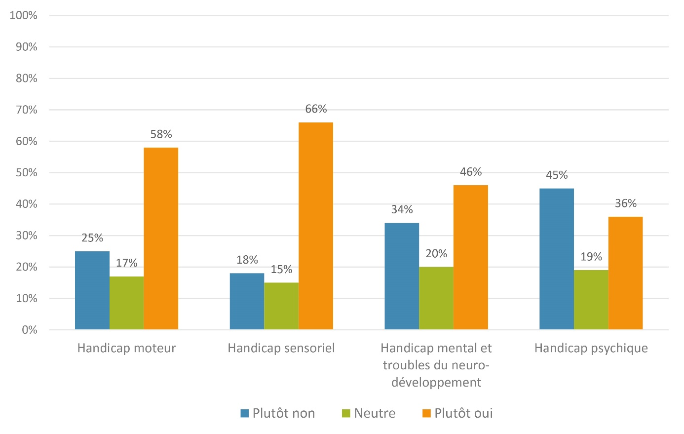
Fig. 27 : Attitude face au handicap.

Les Français se déclarent dans l’ensemble à l’aise face aux handicaps sensoriel et moteur (respectivement 66 et 58 % se déclarant plutôt à l’aise avec ces deux catégories de handicap). Ce chiffre baisse lorsqu’il s’agit de handicap mental (46%), et encore davantage pour le handicap psychique, pour lequel le pourcentage de Français se déclarant mal à l’aise (45%) dépasse largement celui des Français se déclarant plutôt à l’aise (36%).

Dans notre questionnaire, peu de questions propose cette distinction selon les types de handicap. Une étude complémentaire permettrait de vérifier si oui ou non, quel que soit le domaine, la hiérarchie des handicaps reste la même. Abordons toutefois le domaine de l’école et de la scolarisation des enfants en situation de handicap, pour lequel la déclinaison des différents types de handicap était proposée : nous avons déjà présenté supra une partie de ces résultats, faisant état de la différence de positionnement des Français face à la scolarisation des élèves en situation de handicap selon la catégorie de handicap. En effet, le handicap psychique se distingue très clairement des autres types de handicap, et est jugé plus difficile à intégrer en milieu ordinaire. C’est celui pour lequel les Français se positionne le plus en faveur d’une prise en charge dans un établissement spécialisé. L’exclusion du milieu ordinaire est, pour une partie des Français, la modalité de scolarisation réservée aux enfants déficients intellectuels ou ayant une trouble psychique.

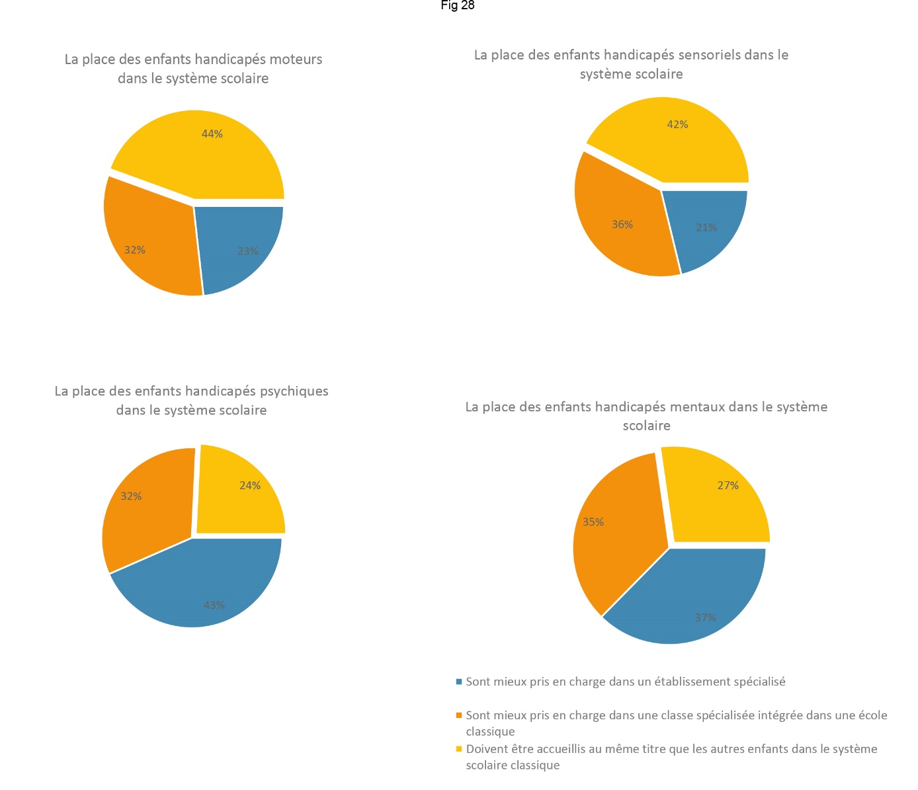
Fig. 28 : Place des enfants handicapés dans le système scolaire.

3.1.4.2. Des décalages selon l’âge et le genre.

En plus des variations de postures selon le type de handicap, l’enquête nous révèle des spécificités selon le genre et l’âge du répondant. Le regard que les Français portent sur le handicap évolue au cours de la vie, et n’est pas le même, selon les thématiques, selon le genre et selon l’âge. Nous avons fait apparaître ces variations en filigrane tout au long du rapport, mais nous y revenons plus précisément dans cette partie pour les mettre en lumière et les expliquer.

Commençons par une approche par le genre, qui nous amène à considérer les différences de postures selon que l’on soit un homme ou une femme. Précisons que nous ne remarquons pas, dans les réponses, de variations significatives entre le sexe et le genre ressenti : nous les confondons donc dans une même catégorie.

Les femmes se déclarent globalement légèrement plus à l’aise que les hommes face au handicap. Tous handicaps confondus, les femmes sont plus nombreuses à se déclarer à l’aise ou très à l’aise avec les différents handicaps, alors que les hommes sont plus nombreux à se déclarer mal à l’aise ou très mal à l’aise.

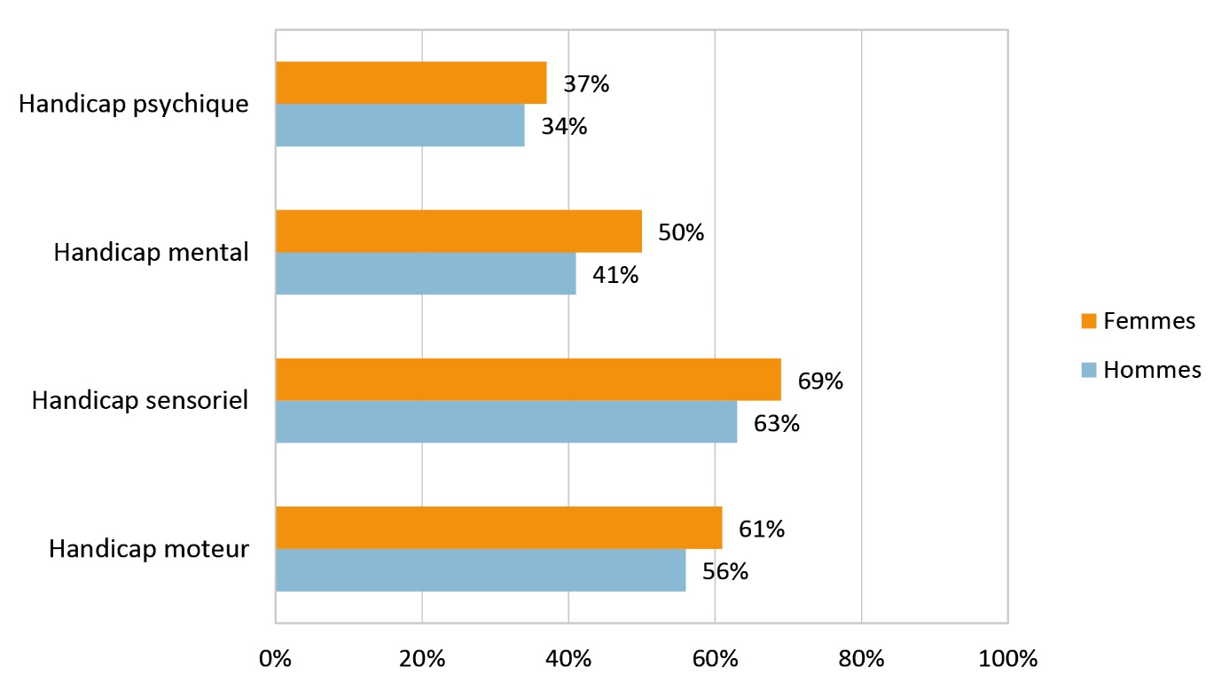

Fig. 29 : Attitude des hommes et des femmes face aux handicaps.

L’écart n’est pas extrêmement important, mais il est constant sur tous les types de handicap et il s’entend dans la continuité des différences de postures face au handicap liées au genre constatées dans l’ensemble de l’enquête et rapportés tout au long du rapport. Reprenons ici quelques-uns de ces résultats, vus par le prisme du genre, montrant l’expression d’une plus grande tolérance et bienveillance de la part des femmes :
- 38 % des hommes estiment que certains handicaps justifient de restreindre l'accès à certains droits, contre 33 % des femmes.
- 27 % des hommes déclarent que, si un de leurs enfants se retrouvait handicapé sévèrement à la suite d'un accident ou d'une maladie, ils auraient des difficultés à éprouver de la fierté à l'égard de votre enfant, contre 19 % des femmes.
- 38 % des hommes pensent que, si un de leurs collègues de travail revenait handicapé au travail, ce sera plus compliqué de travailler avec elle ou lui, contre 29 % des femmes.

En revanche, les femmes semblent, plus que les hommes, approcher le handicap sous le thème de l’assistance et de l’accompagnement. Sur le travail par exemple, si 81 % des Français estiment que les personnes en situation de handicap sont capables de travailler, nous constatons un écart important entre les déclarations des hommes et celles des femmes : ces dernières sont plus enclines à considérer que les personnes handicapées ne sont pas capables de travailler (85 %, contre 78 % chez les hommes). Elles maintiennent, davantage que les hommes, les personnes handicapées dans un schéma d’assistance. De plus, les femmes considèrent davantage que les hommes que les personnes handicapées sont « des personnes courageuses, de vrais héros du quotidien » : 82 % des hommes contre 88 % des femmes.

Comme le soulignent les fondements de la notion du care, les valeurs d’aide, et par extension d’assistance, sont censées être plus facilement féminines, et la diffusion de cette idée dans la société amène les femmes à s’approprier plus facilement des attitudes de bienveillance, d’écoute et d’aide de son prochain :
« La notion de “care” est apparue chez la philosophe Carol Gilligan (1982) [1] pour décrire les critères des choix moraux des femmes, censés être différents de ceux des hommes, dans la mesure où ils relèveraient d’un altruisme plus renforcé. Les femmes préféreraient agir selon des motivations privilégiant la qualité des interactions sociales et non strictement selon une approche formelle des droits et/ou des intérêts. ».

Si ces qualités ne sont évidemment pas attachées à ce qui serait une nature féminine (les approches du care ont d’ailleurs bien évolué sur ce point), il n’en reste pas moins que la société, et notamment les femmes, a intégré cette répartition des rôles sociaux, et c’est bien cela qui transparaît dans les réponses de notre enquête. Ces déclarations nous renseignent, une fois encore, davantage sur l’image et les représentations de soi des répondants (dans une approche genrée) que sur l’attitude réellement adoptée face au handicap.

Mais les écarts les plus importants se constatent au niveau de l’âge des répondants, faisant état d’un véritable décalage générationnel sur la question du handicap.

De manière générale, les plus jeunes semblent moins à l’aise face au handicap moteur et sensoriel, alors que les aînés – potentiellement plus familiers des problèmes de santé – se déclarent plus à l’aise. Pour le handicap mental, l’âge ne semble pas avoir une incidence forte, et pour le handicap psychique, la tendance semble même légèrement inverse : 37 % des moins de 35 ans se déclarent à l’aise, contre seulement 31 % des 50 ans et plus.
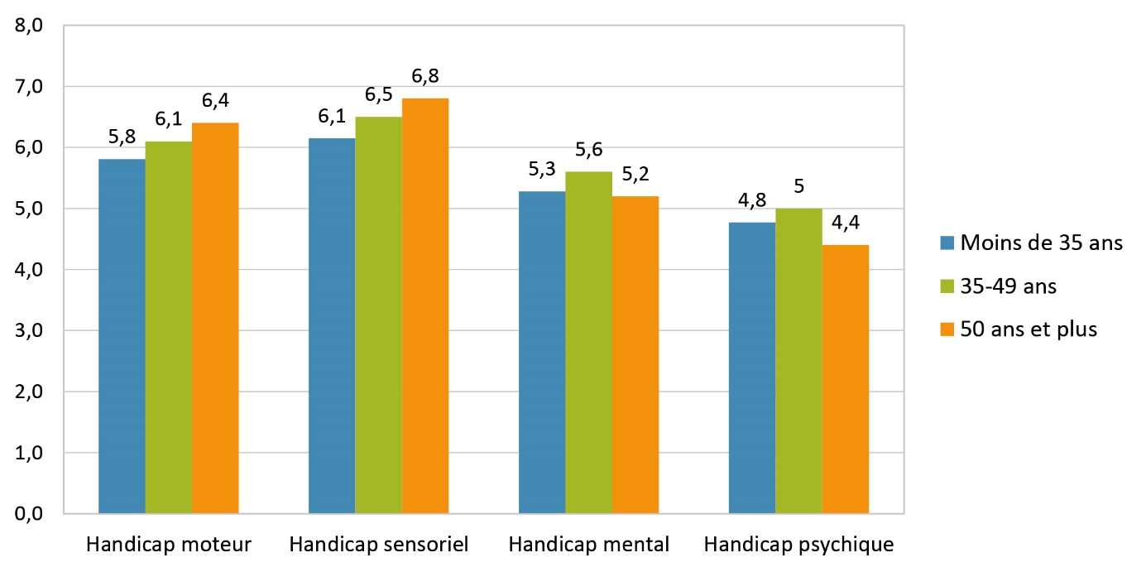
Fig. 30 : Attitude face aux handicaps selon l'âge.

Dans les autres domaines, la vie professionnelle par exemple, les personnes plus âgées expriment une attitude plus tolérante et positive face au handicap. Comme dit précédemment, les personnes se sentent peut-être moins concernées. Elles se projettent mois, ce qui favorise l’expression d’avis de l’ordre de la tolérance, jugés socialement valorisés et valorisant.

Les jeunes sont plus à même d’exprimer des jugements radicaux : 33 % des moins de 35 ans estiment que les personnes handicapées sont une charge pour la société, contre 22 % chez les 50 ans et plus. De la même manière, 31 % des moins de 35 ans estiment que les personnes handicapées coûtent trop cher à la société française, contre 11 % chez les 50 ans et plus.

Les jeunes (moins de 35 ans) sont moins nombreux à penser que le handicap constitue un obstacle à la vie épanouie et au bonheur (55 % chez les 18-24 ans, contre 68 % chez les 65 ans et plus), et ils sont aussi moins nombreux à penser que les situations de handicap peuvent accroître le risque de discrimination. Les jeunes ont moins conscience des réalités de la vie avec un handicap, mais cela les rend dans le même temps plus à même d’imaginer les personnes handicapées comme des personnes intégrées dans une vie sociale et professionnelle ordinaire, au même titre que les valides. à ce titre, ils sont d’ailleurs 81 % chez les moins de 35 ans à estimer que les personnes handicapées peuvent occuper les mêmes emplois que les valides (contre 75 % chez les 65 ans et plus). Pourtant, les jeunes sont largement plus nombreux que leurs aînés à déclarer que les personnes handicapées ne sont pas capables de travailler (35 % chez les moins de 35 ans, contre 7 % chez les 50 ans et plus).

Si le regard est plus dur et radical, il est aussi moins de l’ordre d’une bienveillance infantilisante : les jeunes, par exemple, voient moins que leurs aînés les personnes handicapées comme des « héros du quotidien » ou des personnes « courageuses ».

Le positionnement des jeunes contraste avec celui de leurs aînés, et surprend par sa radicalité mais aussi parfois par sa lucidité apparente. Pourtant, rappelons que le degré de connaissance (déclaré) des handicaps est bien moindre chez les jeunes. Ces variations dans les avis exprimés par les jeunes sont donc avant tout le reflet d’une méconnaissance profonde, ne leur permettant pas de poser un regard réaliste sur les situations concernées.

En somme, les regards portés sur le handicap sont l’objet de variations importantes selon le positionnement du regardant : son âge, son genre, son milieu et plus globalement son parcours de vie. De plus, le handicap est un phénomène éminemment complexe, multimodal et protéiforme, engendrant de manière évident des modes de traitement pluriels. Stiker l’explique à l’échelle de la société, mais cette pluralité des tendances d’approche se retrouve aussi bien, comme nous l’avons vu, à des échelles plus individuelles :
« La plupart du temps nous balançons, individus comme groupes, entre deux tentations : faire tellement droit aux particularités que la fragmentation sociale guette ; vouloir tellement l’unité et l’universel que pointe l’assimilation à des valeurs et des comportements identiques. ».

3.2. De la connaissance à la reconnaissance : enjeux individuels et politiques.

Une des questions centrales qui traverse le présent rapport est celle de la connaissance du handicap. La connaissance est un préalable indispensable à la compréhension de tout phénomène, et le handicap n’échappe pas à la règle. La lucidité du regard que les Français construiront sur le handicap passera par la connaissance qu’ils en auront, connaissance elle-même construite par une recherche dynamique et largement diffusée.

Faisons à présent le point sur la connaissance du handicap en France, produite et diffusée par la recherche scientifique, et sur les conséquences de son appropriation par les Français sur le regard qu’ils porteront sur les personnes handicapées.

3.2.1. La connaissance du handicap en France : état de la recherche en sciences humaines.

3.2.1.1. Acteurs de la production de données statistiques.

En France, un certain nombre de données sont produites et diffusées par le biais de l’Insee et de la Drees (Direction de la recherche, des études, de l'évaluation et des statistiques). La Drees, partie prenante du service public statistique, a pour mission de « concevoir l’appareil statistique et organiser la collecte, l’exploitation et la diffusion des statistiques ». Une de ses sept thématiques de travail est dédié aux question de handicap et invalidité ; elle se donne pour objectif de : « mesurer le nombre de personnes handicapées, de décrire leur état de santé et leurs conditions de vie, d’interroger les aidants informels, de mesurer le nombre et le volume d’aide apporté, ainsi que les conséquences de l’aide. » Cet opérateur assure des publications régulières, mais généralistes.

Du côté de l’Insee, les données statistiques produites montrent que le handicap est avant tout perçu comme un enjeu économique : il est traité essentiellement par le prisme de l’emploi et des aides et allocations versées par l’Etat. Même constat pour les enquêtes produites par la Dares, autre acteur de la production de statistiques officielles en France. Tous acteurs confondus, la thématique de l’emploi semble la plus explorée lorsqu’il s’agit de produire des données concernant la prise en compte du handicap dans la vie sociale.

3.2.1.2. Faiblesse de la recherche et manque de données.

Malgré cela Louis Maurin, directeur de l’Observatoire des inégalités et Pascale Ribes, présidente d’APF France Handicap dénoncent dans un récent article « Un manquement indigne » concernant les données autour du handicap en France. Jean-François Ravaud et Vincent Boissonnat soulignent eux aussi la faiblesse de la recherche française sur le handicap :
« Un premier travail s’appuyant sur des journaux spécifiques du champ du handicap a permis de constater que si le nombre de publications françaises en sciences sociales sur le handicap a augmenté durant les cinq dernières années, la part française parmi les publications mondiales n’était que de 0,5 % en 2006. La France se classe ainsi au 18e rang, alors qu’elle se situe au 7e rang (2,1 %) pour ses publications en sciences de l’homme et de la société tous domaines confondus (OST, 2008). ».

Ce constat d’un important manque de données et plus largement de recherche est d’autant plus fort sur des angles de vue spécifiques : par exemple, les données sur les enfants en situation de handicap, ou encore sur les situations vécues par les femmes en situation de handicap, sont quasi inexistantes. Les données restent, selon Morin et Ribes, trop généralistes et peu diffusées. Les statistiques produites, que nous avons évoquées supra, reflètent un traitement non-différencié du handicap, très généraliste, sans distinction entre les handicaps, sans précision sur leur degré, et avec peu de données sur les conséquences sociales. Les pratiques sociales, par exemple pratiques de loisirs, sportives ou culturelles, des personnes en situation de handicap, sont très peu explorées par la statistique (à l’exception du travail).

Malgré la production incontestable de données statistiques rapportée supra, force est de constater que ces dernières ne nous offrent pas le luxe de s’approcher de plus près pour saisir de manière plus fine les situations. Pour ne donner qu’un exemple : il existe des données généralistes sur le handicap et l’école, mais pour une approche plus fine, qui concernerait par exemple les enfants en situation de handicap psychique à l’école, le nombre de données statistiques chute drastiquement ; les données existantes ne permettent pas ce degré de précision, pourtant indispensable pour rendre compte d’un phénomène complexe comme le handicap.

De plus, la statistique ne permet pas d’appréhender le handicap tel qu’il est vécu par les individus concernés, car elle n’englobe pas les différents pans de son incidence sur la vie sociale et personnelle, et ne prend pas en compte le réseau d’acteurs qui gravitent autour de cette réalité sociale. Comme le rappelle Philippe Camberlein, « la notion de "handicap" peut être appréhendée, de façon large et non administrative, par le biais de la situation telle que perçue par les personnes concernées elles-mêmes. »

Les recherches qualitatives viennent quant à elles apporter des nuances et abordent de manière plus différenciées les situations engendrées par les différentes déficiences. Certains thèmes sont particulièrement explorés : c’est le cas de l’école, terrain dans lequel les thématiques comme l’inclusion sont particulièrement étudiées. D’autres le sont beaucoup moins, comme les approches intersectionnelles croisant genre et handicap, l’accès aux droits civiques, etc.

La connaissance du handicap ne pourra s’accroître qu’avec un développement fort de la recherche sur le sujet, croisant nécessairement les approches quantitatives et qualitatives, pour rendre compte de la complexité du handicap en tant que situation et qu’objet de recherche.

3.2.2. Enjeux de la connaissance : reconnaissance et lutte contre l’exclusion.

Après avoir mis le doigt sur la faiblesse de la recherche sur le handicap en France, pointons à présent les conséquences de la connaissance, ou au contraire de la méconnaissance du handicap, sur le regard posé sur lui et sur ceux et celles qui le portent.

« La méconnaissance du handicap dans la société entraîne l’existence de préjugés et de stéréotypes vis-à-vis de la personne handicapée, qui produisent à leur tour des discriminations – pour la plupart involontaires – vis-à-vis des personnes handicapées. Cette méconnaissance est également à l’origine d’une certaine peur vis-à-vis du handicap, liée au fait de son invisibilité dans la société. On craint le handicap parce qu’on ne le voit pas, on s’imagine des choses parce qu’on n’y est pas confronté. Cette peur est partagée à la fois par le grand public et par les professionnels qui peuvent rencontrer des personnes handicapées dans leur travail, sans faire partie du secteur du Handicap (services généralistes, fédérations sportives, enseignement, etc.). Cette méconnaissance du handicap peut entraîner une certaine forme d’exclusion sociale, lorsque les personnes handicapées se trouvent isolées et craignent le regard, souvent jugeant, des "autres". ».

3.2.2.1. Connaître le handicap aide à lutter contre les peurs.

La connaissance du handicap et sa bonne diffusion dans la société est donc un enjeu majeur dans la lutte contre les préjugés et les stéréotypes liés au handicap.

La connaissance est aussi liée au degré de familiarité avec le handicap, comme nous l’avons déjà souligné dans la première partie de ce rapport : une personne qui fréquente, de manière plus ou moins assidue, au moins une personne en situation de handicap, déclare une meilleure connaissance factuelle du phénomène. Et puisque que nous avons mis en évidence le lien entre méconnaissance et préjugés, il semble que le fait de fréquenter des personnes handicapées permet de réduire le risque de poser un regard biaisé et empreint de stéréotypes.

En tout état de cause, le fait de fréquenter une ou plusieurs personnes en situation de handicap, ou d’être soi-même en situation de handicap, amène les Français à se déclarer plus à l’aise face au handicap. Les personnes déclarant fréquenter une ou plusieurs personnes en situation de handicap se sentent plus à l’aise avec le handicap, avec une légère nuance pour le handicap psychique, pour lequel la différence est moins marquée entre ceux qui fréquentent des personnes en situation de handicap et ceux qui n’en fréquentent pas.

De manière générale, le fait d’être au contact de personnes porteuses d’un handicap contribue vraisemblablement à une acceptation qui va au-delà de la tolérance et/ou de la bienveillance, le fait de se déclarer « à l’aise » impliquant plus directement la personne, dans une relation de proximité et de familiarité.

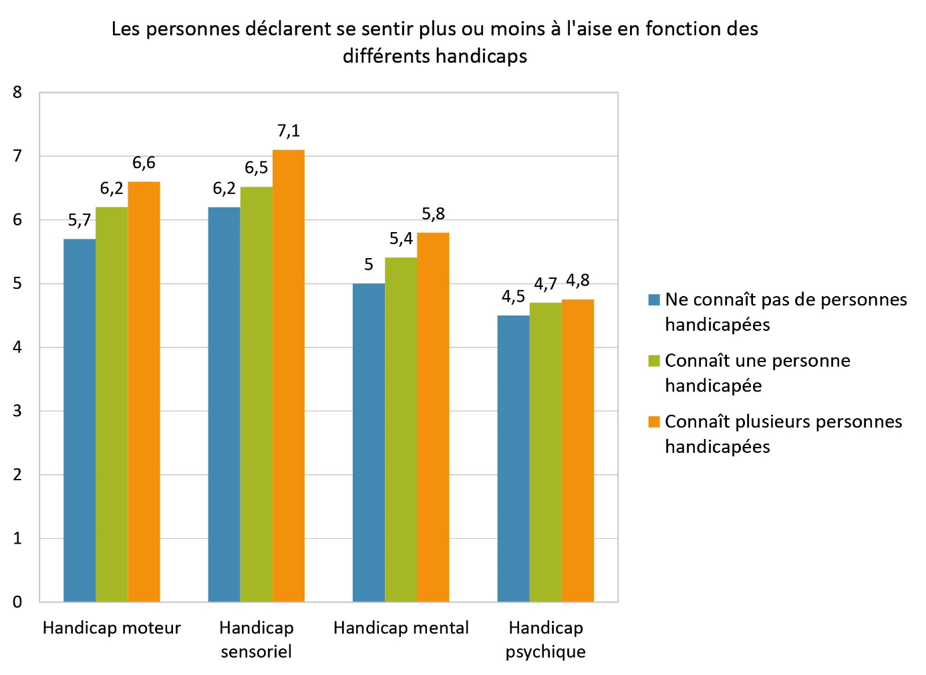
Fig. 31 : Sentiment de familiarité face aux handicaps.

Cette donnée nous permet de mettre l’accent sur l’importance de la perspective inclusive, l’intégration autant que possible en milieu ordinaire et la limitation des postures ségrégatives.

3.2.2.2. Mieux comprendre le handicap pour apporter des réponses adéquates.

L’importance de la connaissance du handicap est soulignée par les Français eux-mêmes, qui estiment majoritairement (à 82%) que, si un de leurs collègues revenait handicapé au travail, il serait important d’obtenir des informations au sujet de son handicap. Cela permettrait sans doute de mieux inclure la personne, connaître ses besoins et ses réactions possibles afin de s’y adapter.

De plus, l’intégration de collaborateurs en situation de handicap paraît plus aisée pour les personnes déclarant connaître plusieurs personnes handicapées, ce qui corrobore l’idée de l’importance de fréquenter des personnes handicapées pour désamorcer certaines craintes, et gommer certains préjugés. Par exemple, seuls 28 % des Français qui connaissent et fréquentent plusieurs personnes handicapées estiment qu’il serait difficile de travailler avec un collègue en situation de handicap, contre 33 % chez ceux qui n’en fréquentent aucune. De manière plus globale, toujours sur ce thème du travail : 93 % des personnes qui connaissent au moins une personne handicapée se déclarent prêts à travailler avec une personne en situation de handicap, contre 85 % chez les personnes qui ne connaissent aucune personne handicapée. Le fait de connaître et fréquenter plusieurs personnes handicapées permettrait de mieux comprendre les besoins, et peut-être – dans le cadre professionnel - de poser un regard plus lucide sur les adaptations nécessaires.

La connaissance du handicap est donc un fondement indispensable pour lutter contre les phénomènes d’exclusion et de ségrégation dont sont l’objet les personnes concernées. La connaissance du handicap est aussi une étape incontournable de la reconnaissance. Henri-Jacques Stiker souligne le lien entre la production de la connaissance par la recherche et la reconnaissance des personnes handicapées et de leurs vécus :
« Dans le domaine du handicap, cette reconnaissance implique qu’il y ait de la recherche, des études historiques, sociologiques, anthropologiques, médicales, psychanalytiques, etc. Le fait même qu’elles soient peu nombreuses, et que les pouvoirs publics soutiennent si peu la recherche, est la première preuve que la reconnaissance est encore loin du compte. Il conviendrait également de travailler contre tous les préjugés qui déforment l’identité. ».

4. Pour aller plus loin : Intersectionnalité du genre et du handicap, à la croisée des systèmes de domination.

L’enquête dont nous présentons les résultats dans le présent rapport n’est pas focalisée sur les situations vécues par les personnes en situation de handicap. Elle s’intéresse au regard porté sur les Français sur le handicap, ou plutôt sur les handicaps, et sur leur place dans la vie sociale et citoyenne. Les résultats ne nous permettent donc pas de mettre en lumière de manière nette sur les situations vécues par les femmes en situation de handicap.

Pourtant, les questions de l’intersectionnalité et du croisement des difficultés et des discriminations vécues par les femmes en situation de handicap, en raison à la fois de leur genre et de leur handicap nous semblent suffisamment importantes pour être évoquées, et pour y consacrer cet encadré afin de faire la lumière sur un certain nombre des réalités que recouvrent cette thématique.
« L’articulation du genre avec un axe de la domination sociale qui demeure sous-représenté dans les études se réclamant des perspectives intersectionnelles : le capacitisme ».

Un certain nombre d’éléments cumulés, ainsi que l’importance évidente de la question dans l’espace public, nous amène à nous éloigner légèrement de nos résultats pour proposer ce focus autour des problématiques spécifiquement liées aux femmes en situation de handicap. Il se veut aussi un éclairage fondé sur des enquêtes externes, et se fait le relai de réalités sur lesquelles il nous semble fondamental de mettre l’accent.

Nous tâcherons d’éclairer à la fois des situations vécues, pour comprendre le registre d’expérience des femmes concernées par le handicap, mais aussi d’éclairer le regard porté sur les femmes en situation de handicap, afin d’en percevoir les spécificités. Notons que si nous choisissons de se pencher particulièrement sur l’intersectionnalité de genre et de handicap, c’est dans l’objectif de se saisir et d’éclairer un débat public de premier plan, mais nous avons conscience de l’existence d’autres intersections, même si les données et les travaux qui s’en emparent sont encore trop rares.

Nous assistons depuis quelques années à un début de reconnaissance des situations vécues par les femmes en situation de handicap, qui se traduit dans les textes législatifs :
« En 2006, la Convention des Nations unies relative aux droits des personnes handicapées, ratifiée par la France en 2010, acte le principe de l’égalité hommes-femmes et pointe les risques de discriminations et de violences spécifiques auxquelles les filles et femmes en situation de handicap sont exposées. Dans son article 6, la Convention attend des États Parties qu’ils « reconnaissent que les femmes et les filles handicapées sont exposées à de multiples discriminations » et qu’ils prennent « les mesures voulues pour leur permettre de jouir pleinement et dans des conditions d’égalité de tous les droits de l’homme et de toutes les libertés fondamentales ».

Cette reconnaissance s’incarne aussi dans les prises de positions assumées et portées par les associations représentatives des personnes handicapées, comme l’Association des Paralysés de France (APF), Femmes pour le dire Femmes pour agir, ou encore outre-manche, l’association québecoise Action des femmes handicapées (AFHM, à Montréal). La prise de conscience de l’importance de la question est issue des mouvements féministes et des recherches sur le genre, notamment dans le monde anglosaxon :
« Les travaux en études du handicap portant sur le genre ont d’abord été menés par des chercheurs-euses féministes intéressé-es à mettre en lumière comment, d’une part, les femmes handicapées étaient les oubliées à l’intérieur d’un champ dont les visées universalistes reconduisent souvent les biais sexistes et, d’autre part, comment le capacitisme et le sexisme sont imbriqués, voire se renforcent. ».

En France, la question a été mise en lumière avec la parution, en 2019, d’un plaidoyer de l’APF intitulé « Plaidoyer APF France handicap : Femmes en situation de handicap, Stop aux stéréotypes, aux inégalités et aux violences ». Ce plaidoyer se fait le relai de postures partagées dans le secteur associatif et professionnel lié au handicap et à la santé, et ils se fondent sur une enquête menée par l’APF France en 2018 auprès de plus de 3000 femmes en situation de handicap. Il met en lumière les registres de la discriminations et l’étendue des difficultés rencontrées par les femmes en situation de handicap, avant de proposer un ensemble de préconisations afin d’aiguiller les pouvoirs publics dans une optique d’inclusion et de réduction des discriminations. Ces difficultés, prenant la forme de violences et de discriminations s’entendent dans toutes les sphères de la vie sociale et personnelles, telles que celles que nous évoquons dans notre enquête. L’accès à l’emploi est, par exemple, particulièrement entravé pour les femmes en situation de handicap, comme le montre ces données produites par la Dares : « Comme pour l’ensemble de la population, le sous-emploi des personnes handicapées est plus fréquent chez les femmes que les hommes. » Il en est de même pour l’accès à l’éducation : « les femmes en situation de handicap ont un taux de réussite inférieur à celui des femmes en général.[…] Les filles en situation de handicap sont plus facilement orientées vers des unités localisées pour l’inclusion scolaire (Ulis) ce qui peut entraver leurs chances de poursuivre des études en milieu ordinaire, leur formation professionnelle future… »

Tout comme nous avons, dans la partie du rapport dédiée à la définition du handicap, mis l’accent sur la pluralité des facettes de l’identité des personnes en situation de handicap, dans le but de se prémunir d’une approche essentialisante, il nous importe de rappeler aussi « l’hétérogénéité constitutive du sujet-femmes », pour souligner que nous ne traitons pas le sexe comme une simple composante de la personne handicapée, mais bien comme une identité catégorisante qui, en elle-même, est comprise dans des rapports sociaux de domination. L’intersectionnalité permet donc de penser les systèmes de domination dans leur ensemble, en soulignant les interdépendances, et de ne pas simplement présenter les discriminations vécues comme « cumulées », mais bien dans des logiques de croisement.

L’enquête n’est pas centrée sur les discriminations vécues, aussi il ne sera pas de notre ressort d’apporter des éléments complémentaires à l’enquête menées par l’APF, ou d’autres enquêtes et études. Très peu d’éléments nous permettent de le faire, puisque presque aucune des questions de l’enquête ne portent sur le handicap en tant que situation vécue. D’ailleurs, seuls 17 % de notre panel se déclare en situation de handicap (16 % parmi les femmes). Néanmoins, l’enquête nous apporte des éléments sur les situations de discriminations, et il s’avère que, toutes raisons confondues, les personnes handicapées sont plus que les autres susceptibles d’être victimes de rejet (se référer au chapitre du rapport consacré aux discriminations). En ce qui concerne spécifiquement le handicap, 10 % de la population déclarent avoir été victime de rejet en raison d’un handicap ces dernières années. Nous ne notons pas de différences de déclaration entre les hommes et les femmes (les hommes sont d’ailleurs légèrement majoritaire, 11 % à déclarer avoir subi des discriminations en raison d’un handicap, contre 10 % pour les femmes). L’apparente contradiction entre les résultats issus de notre enquête et les enquêtes et travaux spécifiquement consacrés à la question nous impose d’avancer avec prudence, et de placer ces résultats dans un contexte de production de données dans lequel l’angle du genre n’était pas privilégié. Aussi, soulignons la possibilité de résultats biaisés en lien avec l’intériorisation par les femmes des comportements discriminatoires, dépréciatifs et dominants. Ces éléments nous amènent donc à conclure de l’intérêt de la poursuite des travaux sur la question, avec notamment un travail sur les termes et sur les biais intériorisés, qui sont à notre sens révélée par les données présentées.

5. Conclusion

Ce rapport est fondé sur les résultats de l’enquête quantitative interrogeant les stéréotypes et préjugés à l’égard du handicap en France. Il rapporte, par thématique, le regard que les Français portent sur le handicap, et plus précisément la façon dont ils s’imaginent ce dernier dans la société. En somme, il fait état de la place que les Français accordent aux personnes handicapées dans les différentes sphères de la vie sociale et citoyenne.

Sans reprendre de façon détaillée ces résultats, déjà largement présentés dans le rapport, notons simplement qu’ils présentent une forte cohérence selon les thématiques abordées, avec quelques spécificités que nous avons soulignées au fil du texte. Les éléments de conclusion que nous présentons ici s’entendent donc toutes catégories confondues.

De manière générale, les Français semblent avoir intégré une attitude qui leur apparaît comme la plus socialement valorisée et juste, à savoir une attitude empreinte de bienveillance et de tolérance envers les personnes handicapées, marquée par une volonté d’accueil et d’intégration. Pour cette raison les jugements radicaux sont très peu présents dans les avis recueillis. Cette vision exprimée s’accompagne d’une forte conscience des difficultés vécues par les personnes handicapées.

Mais malgré une vision plutôt optimiste, il semble difficile pour les Français d’imaginer autre chose qu’une vie faite de souffrance pour les personnes handicapées. Nous l’avons largement souligné dans le développement de notre analyse : les Français ne semblent pas avoir intégré le changement de regard sur le handicap porté par les mouvements soutenant le modèle social du handicap. Dans ce nouveau paradigme de pensée, le handicap n’est plus perçu par le seul prisme de la déficience, et en cela n’est plus vu comme la responsabilité unique de la personne qui le porte. Alors, c’est la société dans son entier qui, par son inadaptation, est responsable du handicap. L’accent est moins mis sur la déficience de la personne, et cette dernière est considérée comme capable de mener une vie épanouie et accomplie, si elle dispose des adaptations dont elle a besoin.

Pourtant, les Français continuent à voir le handicap avant tout comme une limitation franche et radicale des possibilités de vie épanouie. Pour les Français, le handicap est une tragédie personnelle, qui marque négativement la personne à jamais. La réadaptation est alors la seule voie possible pour retrouver une vie dite « normale », dans un référentiel validocentré.

Souligner cette réalité permet de mettre l’accent sur la nécessité de changer le regard sur le handicap qui ne peut être perçu que comme une tragédie, et plus globalement sur les personnes handicapées, qui ne peuvent être vues que comme des personnes en souffrance, dans l’attente (souvent vaine) d’une rééducation salvatrice. Les personnes handicapées elles-mêmes se mobilisent contre cette perception :
« En effet, durant les années 1970, les attentes des personnes handicapées évoluent, elles revendiquent le droit de participer à la vie sociale et de contrôler leur vie, elles contestent les pratiques et les politiques existantes qui les excluent au lieu de les inclure et font d’elles des sujets passifs soumis à la décision des professionnels. Elles critiquent la conception médicale et individuelle du handicap définissant celui-ci comme le résultat d’une déficience individuelle, devant être compensée. Elles s’opposent à la vision négative du handicap, faisant de celui-ci une tragédie personnelle. »

Pourtant, il ne s’agit en rien de diaboliser ce regard ni de porter un discours à la fois culpabilisant et empreint de jugements sur les Français sans tâcher de comprendre les raisons de ce regard sur le handicap, que l’on voit empreint de craintes, voire d’angoisses. Car il est vrai que le handicap fait peur. Compte tenu des difficultés qu’ils lui imaginent liées, les Français ont peur d’être confrontés au handicap. Les résultats de notre enquête font apparaître ces craintes en montrant, en plus, l’existence d’une hiérarchie dans les handicaps : il semble que le handicap psychique, moins connu que les autres formes de handicap, suscite davantage de craintes. Une étude complémentaire serait toutefois nécessaire pour approfondir cette question de la hiérarchisation des handicaps. En tout état de cause et tous handicaps confondus, la focale est largement mise sur les difficultés. Il est difficile pour les Français de s’éloigner d’une vision du handicap par le prisme des difficultés, et nous supposons que cela restera difficile tant que d’autres parcours ne seront pas offerts aux personnes handicapées. En effet, c’est en changeant la situation des individus concernés que le regard pourra évoluer. L’enjeu est de ne pas tomber dans une perspective euphémisante mettant en lumière quelques « héros », personnages hors du commun à la force et au courage impressionnant. Il importe de souligner le droit à mener une vie ordinaire sans avoir à déployer une force considérable, ce qui n’est évidemment pas à la portée de tout le monde, en situation de handicap ou non. La reconnaissance du handicap doit être celle du droit à être un citoyen à part entière, avec ses capacités, mais aussi ses faiblesses, comme tout autre citoyen. Il ne s’agit pas, pour faire évoluer le regard, de ne montrer que les possibilités d’une vie épanouie pour les personnes handicapées, mais bien d’œuvrer activement à donner les moyens réels et concrets du déploiement de ces possibilités. Il faut non seulement montrer les capacités des personnes handicapées, mais dans le même temps agir pour les rendre effectives. S’il s’agit de ne pas mettre la focale uniquement sur les difficultés, il ne s’agit en aucun cas, dans le même temps, de les nier :
« De même que celui-ci fait en réalité l’impasse sur le handicap en ne retenant que la négativité objective de la déficience biologique, le modèle social, symétriquement, censure cette fois la négativité de l’expérience subjective que les personnes handicapées peuvent faire de leurs déficiences et incapacités, lesquelles ne sauraient être systématiquement converties, par la seule vertu d’un changement de focale conceptuelle et de grille épistémologique d’analyse, en avantage ou en talent, ni même en propriété indifférente. »

Abordant la question de la naissance d’enfant handicapés, l’enquête à fait apparaître que les Français en situation de handicap sont plus nombreux que les autres à affirmer qu’un enfant en situation de handicap devrait ne pas naître (réponse formulée ainsi : « ces enfants ne devraient pas vivre », dans le cas d’un diagnostic prénatal du handicap). Ce chiffre amène à souligner les difficultés réelles et leurs conséquences. Cette donnée peut nous amener à penser que certains des individus qui s’expriment auraient préféré ne pas naître. Alors, s’il n’est pas recommandé de focaliser les discours sur la souffrance, il est dans le même temps absolument essentiel de la reconnaître et d’agir de façon réelle, concrète et efficace en direction de la réduction des causes de cette souffrance, et en premier lieu la persistance des discriminations et violences de tous ordres, et l’inadaptation généralisée de la société, rendant chaque acte de la vie quotidienne extrêmement compliqué.

6. Bibliographie.

Albrecht, Gary L, Jean-François Ravaud, et Henri-Jacques Stiker. 2001. « L’émergence des disability studies : état des lieux et perspectives ». Sciences sociales et santé 19(4): 33.

Allemandou, Bernard. 2001. Histoire du handicap: enjeux scientifiques, enjeux politiques. Bordeaux: Les Etudes hospitalières.

Amato, Stéphane. 2018. « Représentations médiatiques de personnes en situation de handicap : réflexions sur des réductions ». Empan n° 112(4): 18-24.

APF France handicap. 2019. Plaidoyer APF France handicap : Femmes en situation de handicap, Stop aux stéréotypes, aux inégalités et aux violences. Paris: APF France Handicap.

« Aspects essentiels de la loi du 11 février 2005, dite loi pour l’égalité des droits et des chances, la participation et la citoyenneté des personnes handicapées ». 2006. Reliance 22(4): 81.

Astier, Marie. 2018. « Présence et représentation du handicap mental sur la scène contemporaine française ». phdthesis. Université Toulouse le Mirail - Toulouse II. https://tel.archives-ouvertes.fr/tel-02371201 (27 mai 2021).

Barhoumi, Mériam. 2017. Travailleurs handicapés : quel accès à l’emploi en 2015 ? ministère du travail, de l’emploi, de la formation professionnelle et du dialogue social: DARES. https://dares.travail-emploi.gouv.fr/publications/travailleurs-handicapes-quel-acces-a-l-emploi-en-2015 (15 mars 2021).

Barhoumi, Mériam, et Léa Chabanon. 2015. Emploi et chômage des personnes handicapées. Ministère du travail, de l’emploi, de la formation professionnelle et du travail social: Direction de l’animation de la recherche, des études et des statistiques.

Baril, Alexandre. 2018. « Hommes trans et handicapés : une analyse croisée du cisgenrisme et du capacitisme ». Genre, sexualité & société (19). https://journals.openedition.org/gss/4218 (8 juillet 2021).

Bélanger, Jean, et François Royer. 2018. « Une bienveillance pour les élèves à besoin particulier au sein de l’école québécoise : un concept à nuancer ». Questions Vives. Recherches en éducation (N° 29). https://journals.openedition.org/questionsvives/3493 (13 septembre 2021).

Blaho-Ponce, Claude. 2016. « La chaîne d’accessibilité, pivot de l’accès au Tourisme Handicap ». Téoros 32(2): 104-15.

Blanc, Alain. 2012. Sociologie du handicap. Paris: A. Colin.
Blanc, Alain. 2013. Intouchables et Où on va, papa ? Érès. https://www.cairn.info/famille-culture-et-handicap--9782749239606-page-71.htm (23 septembre 2021).

Blatgé, Marion. 2012. Apprendre la déficience visuelle: une socialisation. Grenoble: Presses universitaires de Grenoble.

Bournot, Marie-Christine, Françoise Lelièvre, Marie-Sylvie Sander, et Tallec Anne. 2005. Les personnes ayant un handicap visuel. Les apports de l’enquête Handicaps - Incapacités – Dépendance. drees. rapport de la drees.

Bouvier, Gérard, et Xavier Niel. 2010. Les discriminations liées au handicap et à la santé. Insee, division Enquêtes et études démographiques, Insee.

Buton, François. 2009. L’ administration des faveurs l’État, les sourds et les aveugles (1789 - 1885). Rennes: Presses Univ. de Rennes.

Camberlein, Philippe. 2019. Politiques et dispositifs du handicap en France. Malakoff: Dunod.

Cambois, Emmanuelle, Aline Désesquelles, et Jean-François Ravaud. 2004. « Femmes et hommes ne sont pas égaux face au handicap ». Gérontologie et société 27 / n° 110(3): 283.

Cartier, Emmanuel, Alain Giami, et Coralie Leuzzi. 2018. Sexualités, autonomie et handicaps: freins et perspectives. Bordeaux: LEH Edition.

Daure, Ivy, et Fréderic Salaün. 2017. « Le handicap invisible... ou le décalage entre ce qui se voit et la réalité ». Le Journal des psychologues n° 348(6): 22-27.

Décret n°89-798 du 27 octobre 1989 remplaçant les annexes XXIV, XXIV bis et XXIV ter au décret du 9 mars 1956 modifié fixant les conditions techniques d’agrément des établissements privés de cure et de prévention pour les soins aux assurés sociaux, par trois annexes concernant, la première, les conditions techniques d’autorisation des établissements et des services prenant en charge des enfants ou adolescents présentant des déficiences intellectuelles ou inadaptés, la deuxième, les conditions techniques d’autorisation des établissements et des services prenant en charge des enfants ou adolescents présentant une déficience motrice, la troisième, les conditions techniques d’autorisation des établissements et des services prenant en charge des enfants ou adolescents polyhandicapés. 1989.

Dubet, François. 2014. « Discriminations : égalité, reconnaissance et retours du refoulé ». Socio. La nouvelle revue des sciences sociales (3): 315-49.

Dubois, Vincent, et Serge Ebersold. 2013. Handicap, pratiques culturelles et participation sociale. Rapport de recherche pour la CNSA, DREES-MiRe.

Eberhardt, Mireille, et Patrick Simon. 2015. Expérience et perception des discriminations en Île-de-France. Paris: Observatoire régional des discriminations et Ined.

Ebersold, Serge. 2015. « Accessibilité, politiques inclusives et droit à l’éducation : considérations conceptuelles et méthodologiques ». Alter 9(1): 22-33.

Etchegaray, Amélie, Sophie Bourgarel, et Hubert Mazurek. 2018. Géographie de la population en situation de handicap en France métropolitaine. Laboratoire Population Environnement Développement et CREAI Paca-Corse.

Etienne Petitmangin et al. 2021. Rapport préliminaire « Connaître, définir, sensibiliser, combattre les stéréotypes et les préjugés à l’égard des personnes handicapées ». Paris, France: CNCDH. https://www.cncdh.fr/sites/default/files/rapport_preliminaire_handicap_juillet_2021_-_format_a5_1.pdf.

Éva Baradji et Olivier Filatriau. 2020. Les personnes handicapées sont plus souvent victimes de violences physiques, sexuelles et verbales. Etudes & résultats, Drees. https://drees.solidarites-sante.gouv.fr/sites/default/files/2020-10/er1156.pdf.

Fassin, Didier. 2002. « L’intervention française de la discrimination ». Revue française de science politique 52(4): 403-23.

Fleury, Cynthia. 2018. « Le care, au fondement du sanitaire et du social ». Soins 63(826): 54-57.

Gardou, Charles. 2012. La société inclusive, parlons-en !: il n’y a pas de vie minuscule. Toulouse: Érès éd.

Gardou, Charles. 2014. Handicap, une encyclopédie des savoirs: des obscurantismes à de Nouvelles Lumières. érès. Toulouse.

Gérard Bouvier. 2011. L’enquête Handicap-Santé. Présentation générale. INSEE, Direction des statistiques démographiques et sociales.

Giami, Alain. 1994. « Du handicap comme objet dans l’étude des représentations du handicap ». Sciences Sociales et Santé 12(1): 31-60.

Goffman, Erving. 1975. Stigmate, les usages sociaux du handicap. [Paris]: Ed. de Minuit.

Goodley, Dan. 2011. Disability studies: an interdisciplinary introduction. Los Angeles, Calif ; London: SAGE.

Grossetête, Matthieu, et Dominique Marchetti. 2012. La médiatisation des handicap(é)s en France: L’exemple des programmes des chaînes de télévision. Centre Européen de Sociologie et de Science Politique (CESSP) (UMR 8209 CNRS, Université Paris 1 et EHESS).

Guérin-Pace, France, Olivia Samuel, Isabelle Ville, et Institut national d’études démographiques (France), éd. 2009. En quête d’appartenances: l’enquête histoire de vie sur la construction des identités. Paris: Ined.

Harma, Kahina, Anne Gombert, Jean-Yves Roussey, et Thomas Arciszewski. 2011. « Effet de la visibilité du handicap et de l’expérience d’intégration sur la représentation sociale du handicap chez de jeunes collégiens ». Travail et formation en éducation (8). http://journals.openedition.org/tfe/1608 (11 mars 2021).

Honneth, Axel. 2004a. « La théorie de la reconnaissance: une esquisse ». Revue du MAUSS 1(23): 133-36.

Honneth, Axel. 2004b. « Visibilité et invisibilité. Sur l’épistémologie de la « reconnaissance » ». Revue du MAUSS 1(23): 137-51.

Jouan, Marlène. 2013. « De l’autonomie revendiquée à l’autonomie extorquée : quel « modèle social » du handicap ? » In Voies et voix du handicap, Grenoble: PUG, 67-86.

Korff-Sausse, Simone. 2012. « Introduction. Quand le monde de l’art rencontre le monde du handicap ». In Art et handicap, ERES, 7. http://www.cairn.info/art-et-handicap--9782749236056-page-7.htm (4 juin 2021).

Lebat, Cindy. 2016. « Survenue d’un handicap : une nouvelle idée de la marginalité ». Traits d’Union n°6(Cartographie des marges : les lieux du possible): 7-13.

Lebat, Cindy. 2018. « Les personnes en situation de handicap sensoriel dans les musées : réalités d’accueil, expériences de visite et trajectoires identitaires ». Université Sorbonne Nouvelle – Paris 3. https://tel.archives-ouvertes.fr/tel-02542710.

LOI n° 2005-102 du 11 février 2005 pour l’égalité des droits et des chances, la participation et la citoyenneté des personnes handicapées. 2005. 2005-102.

Marquis, Nicolas. 2015. « Le handicap, révélateur des tensions de l’autonomie ». Revue interdisciplinaire d’etudes juridiques Volume 74(1): 109-30.

Martin, Olivier, et François de Singly. 2012. L’analyse quantitative des données. Paris: A. Colin.

Masson, Dominique. 2013. « Femmes et handicap ». Recherches féministes 26(1): 111-29.

Masson, Dominique. 2015. « Enjeux et défis d’une politique féministe intersectionnelle - L’expérience d’Action des femmes handicapées (Montréal) ». L’Homme la Societe n° 198(4): 171-94.

Morin, Louis, et Pascale Ribes. 2021. « Handicap : un manque indigne de données ». L’observatoire des inégalités. https://www.inegalites.fr/Handicap-un-manque-indigne-de-donnees?fbclid=IwAR1nh3rap2F0nN4cdX4SvOmAviKyXLMvBMT4lgEXL2qu3hfC5UjpXnKqEoo (15 mars 2021).

Oliver, Mike, et Colin Barnes. 2010. « Disability Studies, Disabled People and the Struggle for Inclusion ». British Journal of Sociology of Education 31(5): 547-60.

Organisation des Nations Unies. 2006. Convention relative aux droits des personnes handicapées et Protocole facultatif.

Pelland, Maxime. 2016. « Intégration et topographie fonctionnelles : l’influence de la cécité précoce ». Université de Montréal.

Ravaud, Jean-François, et Vincent Boissonnat. 2010. « Développer la recherche française en sciences humaines et sociales sur le handicap ». In Handicaps et innovation : le défi de compétence, Presses de l’EHESP, 273. http://www.cairn.info/handicaps-et-innovation-le-defi-de-competence--9782810900411-page-273.htm (16 mars 2021).

Ravaud, Jean-François, et Isabelle Ville. 2003. « Les disparités de genre dans le repérage et la prise en charge des situations de handicap ». Revue francaise des affaires sociales (1): 225-53.

Réto, Gwénola. 2016. « Le caring, une voie pour reconfigurer l’École française au moment de sa refondation ? » Éducation et socialisation. Les Cahiers du CERFEE (40). https://journals.openedition.org/edso/1504#tocto3n1 (14 septembre 2021).

Rodrigue, Catherine. 2018. « Le diagnostic prénatal ou un bébé « normal » svp ! » Les ateliers de l’éthique 2(2): 27-34.

Rohmer, Odile, et Eva Louvet. 2018. « On dit les apprécier, alors pourquoi les personnes en situation de handicap sont-elles discriminées ? » In La psychologie des préjugés et de la discrimination: Point de vue des discriminants et de leurs cibles, éd. K. Faniko, D.

Bourguignon, O. Sarrasin, et S. Guimond. De Boeck, 187-200. https://hal.archives-ouvertes.fr/hal-03041471 (24 mars 2021).

Salmet, Ariane, éd. 2007. Culture at handicap: guide practique de l’accessibilite. Paris: Ministère de la culture et de la communication.

Scelles, Régine. 2013. Famille, culture et handicap. Toulouse: Erès.

Segond, Hervé, Stéphane Maris, Yves Desnos, et Perrine Belusso. 2011. « IHM de Suppléance Sensorielle Visuo-Tactile pour Aveugles et d’Intégration Sensorielle pour Autistes ». 2(1): 16.

Stiker, Henri-Jacques. 2007. « Des définitions du handicap ». La nouvelle revue de l’adaptation et de la scolarisation N° 37(1): 55-64.

Stiker, Henri-Jacques. 2017. La condition handicapée. Presses universitaires de Grenoble. Grenoble.

The European Opinion Research Group (EORG). 2001. Les européens face aux handicaps. Eurobaromètre 54.2. Commission européenne, Direction générale de l’emploi, des relations industrielles et des affaires sociales.

Tournois, Jocelyne, Franck Mesnil, et Jean-Luc Kop. 2000. « Autoduperie et hétéroduperie: Un instrument de mesure de la désirabilité sociale ». Revue Européenne de Psychologie Appliquée 50: 219-33.

Ville, Isabelle. 2008. « Le handicap comme “ épreuve de soi ”. politiques sociales, pratiques institutionnelles et expérience ». mémoire d’HDR. Université Rennes 2.

Ville, Isabelle, et Lynda Lotte. 2015. « Les politiques de prévention des handicaps à la naissance en France : regards historiques ». Recherches familiales n° 12(1): 27-41.

WHO Commission on Social Determinants of Health et World Bank, éd. 2012. Rapport mondial sur le handicap. Genève (Suisse): Organisation mondiale de la Santé.

Winance, Myriam. 2008. « La notion de handicap et ses transformations à travers les classifications internationales du handicap de l’OMS, 1980 et 2001 ». Dynamis 28. http://scielo.isciii.es/scielo.php?script=sci_arttext&pid=S0211-95362008000100016&lng=en&nrm=iso&tlng=en (17 juin 2021).

Organisation des Nations Unies. 2006. Convention relative aux droits des personnes handicapées et Protocole facultatif.
LOI n° 2005-102 du 11 février 2005 pour l’égalité des droits et des chances, la participation et la citoyenneté des personnes handicapées.
Bouvier, Gérard, et Xavier Niel. 2010. Les discriminations liées au handicap et à la santé. Insee, division Enquêtes et études démographiques, Insee ; Eberhardt, Mireille, et Patrick Simon. 2015. Expérience et perception des discriminations en Île-de-France. Paris: Observatoire régional des discriminations et Ined.
The European Opinion Research Group (EORG). 2001. Les européens face aux handicaps. Eurobaromètre 54.2. Commission européenne, Direction générale de l’emploi, des relations industrielles et des affaires sociales.
Site internet de l’ONU Genève, consulté le 22/09/2021: https://www.ungeneva.org/fr/news-media/meeting-summary/2021/08/la-france-na-pas-encore-integre-lapproche-du-handicap-fondee-sur
Goodley, Dan. 2011. Disability studies: an interdisciplinary introduction. Los Angeles, Calif ; London: SAGE ; Oliver, Mike, et Colin Barnes. 2010. « Disability Studies, Disabled People and the Struggle for Inclusion ». British Journal of Sociology of Education 31(5): 547-60.
Ravaud, Jean-François, et Vincent Boissonnat. 2010. « Développer la recherche française en sciences humaines et sociales sur le handicap ». In Handicaps et innovation : le défi de compétence, Presses de l’EHESP, 273. http://www.cairn.info/handicaps-et-innovation-le-defi-de-competence--9782810900411-page-273.htm (16 mars 2021)., p. 275.
STIKER, Henri-Jacques. 2017. La condition handicapée. Presses universitaires de Grenoble. Grenoble, p. 22.
ASTIER, Marie. 2018. « Présence et représentation du handicap mental sur la scène contemporaine française ». phdthesis. Université Toulouse le Mirail - Toulouse II. https://tel.archives-ouvertes.fr/tel-02371201 ; LEBAT, Cindy. 2018. « Les personnes en situation de handicap sensoriel dans les musées : réalités d’accueil, expériences de visite et trajectoires identitaires ». Université Sorbonne Nouvelle – Paris 3. https://tel.archives-ouvertes.fr/tel-02542710 ; Barhoumi, Mériam, et Léa Chabanon. 2015. Emploi et chômage des personnes handicapées. Ministère du travail, de l’emploi, de la formation professionnelle et du travail social: Direction de l’animation de la recherche, des études et des statistiques. ; Dubois, Vincent, et Serge Ebersold. 2013. Handicap, pratiques culturelles et participation sociale. Rapport de recherche pour la CNSA, DREES-MiRe.
WINANCE, Myriam. 2008. « La notion de handicap et ses transformations à travers les classifications internationales du handicap de l’OMS, 1980 et 2001 ». Dynamis 28. http://scielo.isciii.es/scielo.php?script=sci_arttext&pid=S0211-95362008000100016&lng=en&nrm=iso&tlng=en , p. 392.
Rohmer, Odile, et Eva Louvet. 2018. « On dit les apprécier, alors pourquoi les personnes en situation de handicap sont-elles discriminées ? » In La psychologie des préjugés et de la discrimination: Point de vue des discriminants et de leurs cibles, éd. K. Faniko, D. Bourguignon, O. Sarrasin, et S. Guimond. De Boeck, 187-200. https://hal.archives-ouvertes.fr/hal-03041471.
Blatgé, Marion. 2012. Apprendre la déficience visuelle: une socialisation. Grenoble: Presses universitaires de Grenoble, p. 56.
EBERSOLD, Serge, Les savoirs de la comparaison internationale, p. 79-94, in GARDOU, Charles. 2014. Handicap, une encyclopédie des savoirs: des obscurantismes à de Nouvelles Lumières. érès. Toulouse.
CAMBERLEIN, Philippe. 2019. Politiques et dispositifs du handicap en France. Malakoff: Dunod, p. 19.
STIKER, Henri-Jacques. 2017. La condition handicapée. Presses universitaires de Grenoble. Grenoble, p. 61.
Site internet de l’Organisation Mondiale de la Santé, consulté le 17/09/2021, https://www.euro.who.int/fr/health-topics/noncommunicable-diseases/mental-health/news/news/2010/15/childrens-right-to-family-life/definition-intellectual-disability
CAMBERLEIN, op. Cit., p. 19
Daure, Ivy, et Fréderic Salaün. 2017. « Le handicap invisible... ou le décalage entre ce qui se voit et la réalité ». Le Journal des psychologues n° 348(6): 22-27, p. 22.
CAMBERLEIN, op. Cit., p. 7
GOFFMAN, Erving. 1975. Stigmate, les usages sociaux du handicap. [Paris]: Ed. de Minuit.
GARDOU, Charles. 2012. La société inclusive, parlons-en !: il n’y a pas de vie minuscule. Toulouse: Érès éd., p. 19.
FOUGEYROLLAS, Patrick, " Processus de production du handicap et lutte pour l’autonomie des personnes handicapées ", Anthropologie et Sociétés, vol. 10/2, 1986, p. 183.
Baradji Éva et Olivier Filatriau. 2020. Les personnes handicapées sont plus souvent victimes de violences physiques, sexuelles et verbales. Etudes & résultats, Drees. https://drees.solidarites-sante.gouv.fr/sites/default/files/2020-10/er1156.pdf.
BOUVIER, Gérard, et Xavier NIEL. 2010. Les discriminations liées au handicap et à la santé. Insee, division Enquêtes et études démographiques, Insee, p. 4.
Op. cit., p. 2
Op. cit., p. 2
KOMPANY, Soraya, Accessibilité pour tous : la nouvelle réglementation : analyse des textes réglementaires issus de la loi du 11 février 2005 relative aux personnes handicapées et à leur accessibilité, Héricy, France, Puits fleuri, 2008.
GARDOU, Charles. 2012. La société inclusive, parlons-en !: il n’y a pas de vie minuscule. Toulouse: Érès éd., p. 21.
ASTIER, Marie. 2018. « Présence et représentation du handicap mental sur la scène contemporaine française ». phdthesis. Université Toulouse le Mirail - Toulouse II. https://tel.archives-ouvertes.fr/tel-02371201, p. 151.
Goffman, Erving. 1975. Stigmate, les usages sociaux du handicap. [Paris]: Ed. de Minuit.
Grossetête, Matthieu, et Dominique Marchetti. 2012. La médiatisation des handicap(é)s en France: L’exemple des programmes des chaînes de télévision. Centre Européen de Sociologie et de Science Politique (CESSP) (UMR 8209 CNRS, Université Paris 1 et EHESS)., p. 12.
Korff-Sausse, Simone. 2012. « Introduction. Quand le monde de l’art rencontre le monde du handicap ». In Art et handicap, ERES, 7. http://www.cairn.info/art-et-handicap--9782749236056-page-7.htm (4 juin 2021).
BLANC, Alain. 2013. Intouchables et Où on va, papa ? Érès. https://www.cairn.info/famille-culture-et-handicap--9782749239606-page-71.htm, p. 73.
BODIN Franck, Handicaps et sociétés, l’aménagement de l'espace comme concept d’intégration, thèse de géographie, Université de Caen, 1999, p. 66.
Site internet de la drees, consulté le 15 mars 2021. https://drees.solidarites-sante.gouv.fr/article/presentation-de-la-drees
Site internet de la drees, consulté le 15 mars 2021. https://drees.solidarites-sante.gouv.fr/handicap-invalidite
GOODLEY, Dan. 2011. Disability studies: an interdisciplinary introduction. Los Angeles, Calif ; London: SAGE, p. 1.
Drees, études et statistiques. Données CNAF et MSA; Insee, estimations de population au 01/01/2020 (résultats provisoires arrêtés fin 2019), Drees, 2020. Données consultables en ligne : http://www.data.drees.sante.gouv.fr/ReportFolders/reportFolders.aspx?IF_ActivePath=P,371,372,627.
BOURNOT Marie-Christine, LELIEVRE Franτoise, SANDER Marie-Sylvie, TALLEC Anne, Les personnes ayant un handicap visuel. Les apports de l’enquête Handicaps - Incapacités – Dépendance, rapport de la Drees. Drees, 2005.
Drees, Enquête aide sociale, ISD ; Cnaf ; MSA ; Insee, estimations provisoires de population au 01/01/2019, au 01/01/2020 ; Cnav pour les Dom ; DGCS, Drees, 2020.
BOUVIER Gérard, L’enquête Handicap-Santé. Présentation générale. N°F1109. INSEE, Direction des statistiques démographiques et sociales, 2011, p. 29.
LEBAT Cindy, « Survenue d’un handicap : une nouvelle idée de la marginalité ». Traits d’Union n°6 (Cartographie des marges : les lieux du possible), 2016, p. 7-13 ; VILLE Isabelle, Le handicap comme “Épreuve de soi”. Politiques sociales, pratiques institutionnelles et expérience, mémoire d’HDR, Université Rennes 2, 2008.
VILLE, Isabelle, et Lynda LOTTE. 2015. « Les politiques de prévention des handicaps à la naissance en France : regards historiques ». Recherches familiales n° 12(1):27-41 ; Rodrigue, Catherine. 2018. « Le diagnostic prénatal ou un bébé « normal » svp ! » Les ateliers de l’éthique 2(2):27-34. doi: 10.7202/1044647ar.
ALLEMANDOU, Bernard. 2001. Histoire du handicap: enjeux scientifiques, enjeux politiques. Bordeaux: Les Études hospitalières. ; BUTON, François. 2009. L’ administration des faveurs l’État, les sourds et les aveugles (1789 - 1885). Rennes: Presses Univ. de Rennes. ; STIKER, Henri-Jacques. 2005. Corps infirmes et sociétés: essais d’anthropologie historique. Paris: Dunod.
JOUAN, Marlène. 2013. « De l’autonomie revendiquée à l’autonomie extorquée : quel « modèle social » du handicap ? » In Voies et voix du handicap, Grenoble: PUG, 67-86.
MARQUIS, Nicolas. 2015. « Le handicap, révélateur des tensions de l’autonomie ». Revue interdisciplinaire d’études juridiques Volume 74(1): 109-30. p. 109.
GARDOU, Charles. 2012. La société inclusive, parlons-en !: il n’y a pas de vie minuscule. Toulouse: Érès éd. p. 37.
STIKER, Henri-Jacques. 2007. « Des définitions du handicap ». La nouvelle revue de l’adaptation et de la scolarisation N° 37(1): 55-64.
2005. LOI n° 2005-102 du 11 février 2005 pour l’égalité des droits et des chances, la participation et la citoyenneté des personnes handicapées.
BARADJI Éva et FILATRIAU Olivier. 2020. Les personnes handicapées sont plus souvent victimes de violences physiques, sexuelles et verbales. 1156. drees, p. 1.
Ibid., p. 2
LEBAT, Cindy. 2018. « Les personnes en situation de handicap sensoriel dans les musées : réalités d’accueil, expériences de visite et trajectoires identitaires ». Thèse de doctorat. Université Sorbonne Nouvelle – Paris 3. p. 99. Disponible en ligne : https://tel.archives-ouvertes.fr/tel-02542710.
RETO, Gwénola. 2016. « Le caring, une voie pour reconfigurer l’École française au moment de sa refondation ? » Éducation et socialisation. Les Cahiers du CERFEE (40). doi: 10.4000/edso.1504.
Bélanger, Jean, et François Royer. 2018. « Une bienveillance pour les élèves à besoin particulier au sein de l’école québécoise : un concept à nuancer ». Questions Vives. Recherches en éducation (N° 29). doi: 10.4000/questionsvives.3493. p. 2.
AMATO, Stéphane. 2018. « Représentations médiatiques de personnes en situation de handicap : réflexions sur des réductions ». Empan n° 112(4):18-24.
Ibid.
Pour plus de détails, se rapporter au chapitre consacré à la vie familiale.
APF France handicap. 2019. Plaidoyer APF France handicap : Femmes en situation de handicap, Stop aux stéréotypes, aux inégalités et aux violences. Paris: APF France Handicap.
BARHOUMI Mériam et Léa CHABANON, " Emploi et chômage des personnes handicapées ", ministère du travail, de l’emploi, de la formation professionnelle et du travail social, Direction de l’animation de la recherche, des études et des statistiques, 2015, (" Synthèse Stat "), p. 98.
BOYADJIAN Michael, " L’insertion professionnelle des Franciliens Γgés de 20 à 59 ans en situation de handicap ou d’incapacité ", Saint-Quenti-en-Yvelines, INSEE, 2010, (" Faits et Chiffres ").
LEBAT, Cindy. 2018. « Les personnes en situation de handicap sensoriel dans les musées : réalités d’accueil, expériences de visite et trajectoires identitaires ». Thèse de doctorat. Université Sorbonne Nouvelle – Paris 3. https://tel.archives-ouvertes.fr/tel-02542710.
SILVERS, Anita. 2009. « An Essay on Modeling: The Social Model of Disability ». In Philosophical Reflections on Disability, Philosophy and Medicine, éd. D. Christopher Ralston et Justin Hubert Ho. Dordrecht: Springer Netherlands, 19-36, in JOUAN, Marlène. 2013. « De l’autonomie revendiquée à l’autonomie extorquée : quel « modèle social » du handicap ? » In Voies et voix du handicap, Grenoble: PUG, 67-86. http://link.springer.com/10.1007/978-90-481-2477-0_2 (8 octobre 2021).
EBERSOLD, Serge. 2015. « Accessibilité, politiques inclusives et droit à l’éducation : considérations conceptuelles et méthodologiques ». Alter 9(1): 22-33.
FLEURY, Cynthia. 2018. « Le care, au fondement du sanitaire et du social ». Soins 63(826): 54-57, p. 54.
Se référer à la partie « connaissance factuelle des handicaps », chapitre premier.
STIKER, Henri-Jacques. 2017. La condition handicapée. Presses universitaires de Grenoble. Grenoble. p. 63.
Mise en place en 1998, la Drees agit sous la tutelle du ministère des Solidarités et de la Santé, du ministère du Travail, de l’Emploi et de l’Insertion et du ministère de l’Économie, des Finances et de la Relance.
Site internet de la Drees, consulté le 15 mars 2021. https://drees.solidarites-sante.gouv.fr/article/presentation-de-la-drees
Site internet de la Drees, consulté le 15 mars 2021. https://drees.solidarites-sante.gouv.fr/handicap-invalidite
La Direction de l’animation de la recherche, des études et des statistiques (Dares) est la direction du ministère du Travail qui produit des analyses, des études et des statistiques sur les thèmes du travail, de l’emploi, de la formation professionnelle et du dialogue social.
Barhoumi Mériam, Travailleurs handicapés : quel accès à l’emploi en 2015 ? [Rapport], ministère du travail, de l’emploi, de la formation professionnelle et du dialogue social, DARES, 2017, 10 p., consulté le 15 mars 2021, URL : https://dares.travail-emploi.gouv.fr/publications/travailleurs-handicapes-quel-acces-a-l-emploi-en-2015. ; Amrous Nadia, Barhoumi Mériam, Biausque Vincent, « L’accès à l’emploi des personnes handicapées en 2011 », Dares Analyses n° 066, octobre 2013 ; Chabanon, Léa (2016), « L’obligation d’emploi des travailleurs handicapés en 2014. Un taux d’emploi direct en légère hausse », Dares Résultats n° 066, novembre ; Barhoumi, Mériam, Chabanon, Léa, « Emploi et chômage des personnes handicapées », Synthèse.Stat’ n° 17, Dares, novembre 2015 ; Chabanon, Léa, « L’obligation d’emploi des travailleurs handicapés : Comment les établissements s’en acquittent-ils ? », Dares Analyses n° 064, novembre 2016.
Morin Louis et Ribes Pascale, « Handicap : un manque indigne de données », L’observatoire des inégalités, 16 février 2021, consulté le 15 mars 2021, URL : https://www.inegalites.fr/Handicap-un-manque-indigne-de-donnees?fbclid=IwAR1nh3rap2F0nN4cdX4SvOmAviKyXLMvBMT4lgEXL2qu3hfC5UjpXnKqEoo.
Ravaud, Jean-François, et Vincent Boissonnat. 2010. « Développer la recherche française en sciences humaines et sociales sur le handicap ». in Handicaps et innovation : le défi de compétence. Presses de l’EHESP. p. 277 – 278
Camberlein, Philippe. 2019. Politiques et dispositifs du handicap en France. Malakoff: Dunod, p. 7.
A titre d’exemples, nous pouvons citer : Eric Plaisance, « Conférence de consensus 2008. Scolariser les élèves en situation de handicap: pistes pour la formation », Recherche et formation, 2009, p. 11–40. ; Serge Ebersold, « La nouvelle loi change radicalement la place du handicap pour l’école », Reliance, vol. 22/4, 2006, p. 37 ; Jean-Yves Le Capitaine, « Oser interroger l’école inclusive », Cahiers pédagogiques, 2008, p. 22–24.Citons aussi la création suite à la loi de 2005 sur le handicap de l’INSHEA, Institut national supérieur de formation et de recherche pour l’éducation des jeunes handicapés et les enseignements adaptés. www.inshea.fr.
« Une démarche inclusive pour construire le décret inclusion. Processus de concertation collective en vue de la proposition d’un nouveau décret relatif à l’inclusion des personnes handicapées en Région de Bruxelles-Capitale », Bruxelles, CES, Centre d’études sociologiques, 2011, p. 36.
STIKER, Henri-Jacques. 2017. La condition handicapée. Presses universitaires de Grenoble. Grenoble, p. 22
MASSON, Dominique. 2015. « Enjeux et défis d’une politique féministe intersectionnelle - L’expérience d’Action des femmes handicapées (Montréal) ». L’Homme la Societe n° 198(4): 171-94.
Notons, à titre d’exemple, la recherche récente s’intéressant aux intersections entre transitude et handicaps et entre cisgenrisme et capacitisme : BARIL, Alexandre. 2018. « Hommes trans et handicapés : une analyse croisée du cisgenrisme et du capacitisme ». Genre, sexualité & société (19). doi: 10.4000/gss.4218.
APF France handicap. 2019. Plaidoyer APF France handicap : Femmes en situation de handicap, Stop aux stéréotypes, aux inégalités et aux violences. Paris: APF France Handicap.
CHOUINARD, Vera, « Body Politics : Disabled Women’s Activism in Canada and beyond », in Ruth Butler and Hester Parr (dir.), Mind and Body Spaces. Geographies of Illness, Impairment and Disability, New York and London, Routledge, 1999, p. 269-294
BARIL, Alexandre. 2018. « Hommes trans et handicapés : une analyse croisée du cisgenrisme et du capacitisme ». Genre, sexualité & société (19). https://journals.openedition.org/gss/4218 (8 juillet 2021).
APF France handicap. 2019. op. Cit.
BARHOUMI, Mériam. 2017. Travailleurs handicapés : quel accès à l’emploi en 2015 ? ministère du travail, de l’emploi, de la formation professionnelle et du dialogue social: DARES. https://dares.travail-emploi.gouv.fr/publications/travailleurs-handicapes-quel-acces-a-l-emploi-en-2015 (15 mars 2021). Selon cette étude de l’Insee, le sous-emploi correspond « aux personnes travaillant à temps partiel et souhaitant travailler plus d’heures sur une semaine donnée et qui sont disponibles pour le faire, qu’elles recherchent ou non un emploi. Le sous-emploi comprend également les personnes en situation de chômage technique ou partiel. »
APF France handicap. 2019. op. Cit. p. 7.
MASSON, Dominique. 2015. op. Cit.
RAVAUD, Jean-François, et VILLE, Isabelle. 2003. « Les disparités de genre dans le repérage et la prise en charge des situations de handicap ». Revue francaise des affaires sociales (1): 225-53 ; Cambois, Emmanuelle, Aline Désesquelles, et Jean-François Ravaud. 2004. « Femmes et hommes ne sont pas égaux face au handicap ». Gérontologie et société 27 / n° 110(3): 283.
Winance, Myriam. 2008. « La notion de handicap et ses transformations à travers les classifications internationales du handicap de l’OMS, 1980 et 2001 ». Dynamis, n° 28. En ligne: http://scielo.isciii.es/scielo.php?script=sci_arttext&pid=S0211-95362008000100016&lng=en&nrm=iso&tlng=en (17 juin 2021).
Jouan, Marlène. 2013. « De l’autonomie revendiquée à l’autonomie extorquée : quel « modèle social » du handicap ? » In Voies et voix du handicap, Grenoble: PUG, 67-86.

